2021年江苏公务员考试《行测》真题（C卷）
第一部分 客观题
一、单选题（本大题共130小题，第1-15题0.7分，第16-20题0.8分，第21-45题0.7分，第46-130题0.8分，共计100分）
1. (2021江苏)党的十九届五中全会审议通过了《中共中央关于制定国民经济和社会发展第十四个五年规划和2035年远景目标的建议》。根据该《建议》，下列表述正确的是：
A. 我国“十四五”期末要基本实现美丽中国建设目标
B. 我国“十四五”经济社会发展要以构建新发展格局为主题
C. 到2035年，我国要实现国民经济总量和人均收入再翻一番
D. 到2035年，全体人民共同富裕取得更为明显的实质性进展

2. (2021江苏)以习近平总书记为核心的党中央把粮食安全作为治国理政的头等大事，提出了新粮食安全观，确立了国家粮食安全战略。下列属于保障国家粮食安全措施的是：
A. 适度进口粮食，加强粮食储备能力建设
B. 有限的耕地资源优先种植收益高的农产品
C. 扩大杂粮的种植面积，弥补主粮产量的不足
D. 永久基本农田主要用于稻谷、小麦、大豆的种植

3. (2021江苏)加快农业农村现代化是全面建设社会主义现代化国家的重大任务。下列属于加快农业农村现代化措施的是：
①深化农业供给侧改革，提高农业的质量效益和竞争力
②花更大的气力实施乡村建设行动，不断改善农村面貌
③农产品主产区可适度进行工业化开发，提高农民收入
④健全防止返贫机制，建立农村低收入人口的帮扶机制
A. ①②③
B. ①③④
C. ①②④
D. ②③④

4. (2021江苏)抗美援朝战争的胜利，使得帝国主义再也不敢作出武力进犯新中国的尝试，可谓“打得一拳开、免得百拳来”。对于这一论断，下列理解最准确的是：
A. 抗美援朝战争粉碎了侵略者陈兵国门、进而将新中国扼杀在摇篮之中的图谋
B. 抗美援朝战争深刻塑造了第二次世界大战结束以后亚洲乃至世界的战略格局
C. 抗美援朝战争奠定了新中国在国际事务中的重要地位，彰显新中国的大国地位
D. 抗美援朝战争使人民军队取得了重要军事经验，极大促进了国防和军队现代化

5. (2021江苏)2020年11月，“奋斗者号”研制及海试的成功，体现了我国在海洋高技术物域的综合金力。下列关于“奋斗者号”的说法不正确的是：
A. “奋斗者号”标志着我国载人深潜水器全面自主创新的突破
B. “奋斗者号”外壳使用的是特殊高强度、高韧性钛合金材料
C. “奋斗者号”是目前世界上最大，搭载人数最多的深潜装备
D. “奋斗者号”的最大下潜深度创造了世界载人深潜的新纪录

6. (2021江苏)习近平总书记2020年11月在江都水利枢纽展览馆参观时指出：“南水北调工程这是国之大事、世纪工程，民心工程。同三峡工程是等量齐观的”。关于南水北调，下列说法不正确的是：
A. 南水北调东线工程的源头是江苏扬州的江都水利枢纽
B. 南水北调工程连接了长江、黄河、淮河、松花江四大流域
C. 南水北调工程把秦岭－淮河一线以南的水调入以北的干旱地区
D. 南水北调工程沿线需要修建大量翻水泵站是因为南北水位落差大

7. (2021江苏)我国地域广阔，独特的自然资源和悠久的农耕历史孕育出了丰富的农产品资源，如阳澄湖大闸蟹等。关于农产品地理标志，下列说法不正确的：
A. 农产品地理标志是区域品牌，对区域内的经营者具有排他性
B. 农产品地理标志有利于优化农业产业结构，促进农业绿色发展
C. 农产品地理标志产品中的无形资产可以为生产者带来溢价效益
D. 农产品地理标志产品有严格的产地限制、生产条件及质量要求

8. (2021江苏)大数据技术有效地解决了海量数据的收集、存储、计算、分析问题，在各行各业拥有广阔的应用前景。下列场景不属于大数据应用的是：
A. 根据刷卡、存取款、转账等相关信息，给客户定向推送广告
B. 根据疾病特征、化验报告等，医生快速地给病人制定诊疗方案
C. 根据车辆通行密度、交通事故等各类信息，合理设置交通信号
D. 根据浏览和消费记录、交往和行动轨迹等，了解用户的偏好和习惯

9. (2021江苏)2019年3月，甲与某村村委会签订土地承包合同，村委会将16亩土地发包给甲，承包期限10年。该村的S村民小组认为该地块为本组所有，于同年6月向县人民政府提出争议土地的确权申请。同年12月，县政府确认争议土地属于S村民小组所有。甲不服该确认，欲提起行政复议。关于本案，下列说法正确的是：
A. 县政府在确权过程中可以追加甲参与
B. 甲对争议土地的确认享有独立请求权
C. 县政府的确权决定侵犯甲的合法权益
D. 甲可对土地归属的确认提起行政复议

10. (2021江苏)王力与王诚、张兴、张福系同村村民。某日，王力酒后与张兴因道路施工等问题发生争议，就挑衅张兴要去“解决解决”。张兴受到另一村民王诚的怂恿，与王力发生互殴。张福为了劝架抱住王力，在挣扎过程中，王力腰部受伤。王力花去医药费2万余元。下列关于王力损失赔偿的说法正确的是：
A. 张福无须承担赔偿责任
B. 应由张兴承担赔偿责任
C. 王诚无须承担赔偿责任
D. 应由王力自己承担损失

11. (2021江苏)党的农村基层组织是党在农村工作和战斗力的基础。要让每一个农村党支部都成为党领导的坚强战斗堡垒，下列举措符合这一要求的是：
①坚持支部建在村上，实现对农村各领域全覆盖
②选好配强农村党组织书记，建立选派第一书记长效机制
③村党支部每两年召开一次组织生活会，接受党员、群众的监督
④发展农村优秀青年入党，注重从本村各类人才中的党员里培养选拔村党组织书记
A. ①②③
B. ①②④
C. ①③④
D. ②③④

12. (2021江苏)实施农村建设行动，要统筹县域城镇和村庄建设。完善水、电、路等基础设施，提升农房建设质量，下列举措体现这一要求的是：
A. 甲村打造种养结合的田园生态系统
B. 乙村按户分摊基础设施改善工程的费用
C. 丙村邀请专业部门帮助制定村庄建设规划
D. 丁村按照城市住宅标准改造全村村民住房

13. (2021江苏)农村发展，既要让农民富裕，还要让他们享有健康丰富的精神文化生活。下列做法能够让农民直接享有健康丰富的精神文化生活的是：
①多方筹集资金修建村民文体活动中心
②通过表彰先进典型引领文明乡风建设
③筹集善款为生活困难的农民提供医疗救助
④组织文化部门和艺术团体定期送书送戏下乡
A. ①②③
B. ②③④
C. ①②④
D. ①③④

14. (2021江苏)生活富裕是乡村振兴的主要目的，为此应当建立促进农民增收的长效机制真正让农民的钱袋子鼓起来。下列做法属于建立农民增收长效机制的是( )
A. 甲向贫困家庭增发生活补贴
B. 乙乡保持粮食种植面积的稳定
C. 丙乡加快推进“合村并居”的工作
D. 丁乡邀请专家指导专业户解决技术难题

15. (2021江苏)“十四五”时期。我国农业发展必须提质增效，大力推进农村一二三产业融合发展。下列做法不符合这一要求的是：
A. 温泉资源丰富的甲乡组织村民大力发展休闲旅游
B. 种植优质薄荷的乙乡根据市场需求确定生产规模
C. 盛产富硒杂粮的丙乡建厂的生产八宝粥罐头进行销售
D. 拥有万亩良田的丁乡拓展从深加工到销售的产业链

16. (2021江苏)近年来，随着创新驱动发展战略的深入实施，我国整体创新能力不断增强，源源不断为高质量发展注入新动能，开辟经济增长的新天地。突如其来的疫情，不可避免地对经济社会发展造成了较大冲击，创新驱动的价值更加凸显。从疫苗药物研发到“大数据”群防群控，从远程办公、在线课堂到无人售卖、非接触式服务，科技带来的改变，既为我们增添了战胜疫情的底气，也以前所未有的方式影响着社会生产生活。
最适合做这段文字标题的是：
A. 创新驱动蕴含无限潜力
B. 创新驱动带来崭新科技天地
C. 创新驱动影响社会生活
D. 创新驱动助力又好又快发展

17. (2021江苏)城镇建设需要大量的劳动力，伴随着我国城镇化率的提升，农村人口减少是必然趋势。充实农业生产者队伍，需要从扩增量入手。下力气让农业成为有奔头的产业，让农民成为体面的职业，吸引那些有志于农业生产的人返乡、下乡，通过培育新型职业农民确保农业发展后继有人。要把各项惠农、强农、兴农的政策措施落实到实处，千方百计提升务农效益，让他们增收有盼头。与此同时，也要增加农业投入，创造良好的务农条件和环境，来稳定他们的预期，为他们大显身手增动力提信心。
这段文段意在强调：
A. 必须把控好我国新型城镇化的节奏
B. 当前农业人口的扩充问题亟待解决
C. 落实相关政策培育激励新型职业农民
D. 充实农民队伍确保农业生产代代传承

18. (2021江苏)经济法法治理论的构建，需要关注法治理论的一般问题，包括法治理念、法治价值、法治目标、法治手段、法治运行、法治实效等，并应当探讨法的稳定性与变易性、确定性与模糊性等问题。在此基础上，应结合经济法的特殊性和经济法治的特殊问题，深化经济法的立法理论特别是法律优化理论的研究，以促进经济法从“法”到“良法”的发展，________________。
填入横线处最恰当的是：
A. 从而提升立法质量和法治水平
B. 提升经济法基本理论研究水平
C. 提高经济法的法治理论水平
D. 进而构建高水平经济法理论

19. (2021江苏)为政之要，惟在得人。基层一线处在服务群众的最前沿，群众对美好生活的追求和期望丰富而多元，需要数量充足、专业对口的人才队伍去推动高效能治理。当前，我国社区类型发生了很大变化，社区承载的功能越来越多，社区情况复杂多变。便民服务、拥军优属、养老助残、疫病防控、慈善教济等，都需要社区治理相关方如社区党组织、居委会、社区服务站、物业服务企业等具备专业应对能力。
这段文字主要强调的是：
A. 需要切实提高基层社区工作治理水平
B. 社区功能已突破传统认知而充分拓展
C. 高效能社区治理需多方协同合作发力
D. 社区治理需加强专业化人才队伍建设

20. (2021江苏)好的食物并不是由食物的营养决定的，它主要来自于个人的偏好或者说口味。当然，口味的形成与地方的自然资源、生计模式和家庭环境等密切相关。然而，口味，一旦定型，就成为我们的身体习性和倾向，甚至成为人们精神气质的一部分，难以改变。<line>这</line>就解释了虽然我们现在保存食物的方法更为多样、新鲜事物的获得更为便捷，尤其是家庭冰箱在乡村基本普及的情况下，人们依然习惯腌制食物，倾向于“够味”食物的原因。
文中画线部分“这”指的是：
A. 对食物好坏的判断标准具有个体差异性
B. 身体习性影响人的生活习惯和精神气质
C. 口味形成过程中情感因素比环境因素更重要
D. 人们的饮食偏好具有一定的稳定性和延续性

21. (2021江苏)知情同意原则普遍适用于医疗领域，通过对患者进行风险告知来加强患者的自决权。医疗作为一种高风险活动，其风险来源主要包括医疗的固有风险和医方的过失。固有风险通常受制于医疗技术的客观发展水平，医方的过失风险系数指一方主观过错可能导致的风险。当然，此种风险也不排除可能会受制于相应医疗科学技术的实际发展情况。医方通过告知患者的相应风险，从而一定程度保证医疗风险的透明性与客观性。究其实质，更是一种风险的承担。
这段文字中，选取的关键词最恰当的是：
A. 知情同意 医疗领域 风险承担
B. 医疗领域 患者自决权 医疗风险
C. 医疗领域 风险告知 风险承担
D. 知情同意 患者自决权 医疗风险

22. (2021江苏)为了消灭农田里的害虫，人类发明了三万种以上的农药，虽暂时控制了虫害，但同时消灭了昆虫的天敌，消灭了蜜蜂，导致一些蔬菜瓜果不能传粉，杂草会与庄稼争营养水分和空间，于是有人发明了除草剂，除草剂虽然暂时控制了杂草，但也促进了杂草进化，使之变得更难对付，更糟糕的是，除草剂同时也消灭了土壤中的有益微生物，一些原本具有固氮能力的固氮菌。乃至将多余氮素还原为大气中氮气的反硝化细菌也遭到了伤害，没有杂草呵护，农田变成板地，雨季非常容易造成水土流失。
这段文字重在说明：
A. 农业的发展不能过度依赖现代科技
B. 研制精准杀灭虫害农药的紧迫性
C. 既有农业生态系统被扰乱后的危害
D. 现代农业技术有利有弊

23. (2021江苏)在信息流动中，个体几乎居于风险的主要位置，即要承载由不确定风险所带来的所有后果。但是就信息获得、披露与结果承受等角度而言，个体基本上处于一种消极、被动的地位，而在很大程度上能够掌控相应风险或获得更为对称信息的，却是掌握个人信息的平台或企业一方。因此，往往是有风险者无法负担风险，而风险掌控者却可能在负担风险之时“缺席”。
这段文字接下来最有可能讨论的是：
A. 如何规避个体在信息流动中产生的风险
B. 如何让信息的获益方承担风险责任
C. 信息流动中的风险究竟该如何掌控
D. 信息平台与个人之间究竟由谁承担风险

24. (2021江苏)当前，电子产品的使用成为一种大趋势，很多儿童青少年习惯于在网上学习和娱乐，近视防控难度加大，保护儿童青少年眼健康，应改变“重治轻防”观念，做到早发现早干预，要坚持医防协同的防治策略，开展覆盖生命全周期的视觉健康服务。儿童青少年近视是公共卫生问题，必须从健康教育入手，以公共卫生服务为抓手，培养儿童青少年和家长的自主健康行为，积极宣传推广预防儿童青少年近视的视力健康科普知识。
下列关于保护儿童青少年眼健康的措施，文中未涉及的是：
A. 限制校园内学生的网上学习时间
B. 重防重治，做到早发现早干预
C. 长期坚持常态化的视觉健康服务
D. 大力宣传视力健康科普知识

25. (2021江苏)人类并不是唯一在个体之间留出空间以减少疾病传播的动物。在动物王国中，诸如龙虾、蜜蜂等，通过保持社交距离避免感染的例子很普遍。我们称之为“隔离”的最好例子来自群居昆虫，如蚂蚁和蜜蜂。在某些情况下，受感染的昆虫会主动离开集群。在上述类型的昆虫群落中，个体间的关系比人类家族中个体间的关系更为密切。因此，牺牲自己保护大家庭是最有利的行为。
这段文字意在说明：
A. 主动“隔离”可有效减少疾病的传播
B. 动物界也存在“保持社交距离”现象
C. 自觉保护种群繁衍是生物的本能
D. 昆虫群落和人类的群居模式相似

26. (2021江苏)央行数字货币（DC/EP）具有国家信用，与法定货币等值。它的功能属性与纸钞完全一样，只不过是数字化形态。目前电子支付在没有信号的环境中无用武之地，而“DC/EP”不需要网络就能支付，因此也被称为收支双方“双离线支付”。极端条件下如天灾、地震等情况没有网络，网银和第三方机构的使用会陷入瘫痪状态，而“DC/EP”的双线技术可保证在极端情况下和纸币一样使用。中国版的央行数字货币已开始测试“落地应用”。
文中未涉及的是：
A. 支付优势
B. 属性形态
C. 试用体验
D. 适用情境

27. (2021江苏)国土空间的规划与开发对各个领域都会产生巨大影响，对环境治理和生态保护尤其如此，因此有必要将空间治理规则纳入现代环境治理体系。为此，需要系统梳理现行环境保护单行法，矫正单行法只规范单一环境要素的不足，为单行法创设内部协调机制，正在制定和修改的自然保护地法律法规，比如自然保护地法、国家公园法、自然保护区条例等，也需要在具体内容层面突出不同类型自然保护地中自然资源、生态系统的价值位序，及其特定的空间结构。
这段文字意在强调：
A. 需要完善协调环境空间治理相关法律法规
B. 相关法律法规不能仅仅规范单一环境要素
C. 环境空间治理法治化具有极其重要的意义
D. 修订法律法规必须凸显环境空间治理要义

28. (2021江苏)①依据书法史界最新研究成果，有人提出应关注书写工具及其工艺特性、书写姿态、书写目的对于书法样式的决定性意义
②只有从书写工具对于书法样式的决定性影响上加以研究，才能变观风望气式的书法断代为有理可据的科学书法断代
③就书法样式的演变而言，古人很早就有所体察
④他们将书法样式的变迁归纳为“晋人尚韵，唐人尚法，宋人尚意，元明尚态”
⑤以此建立基于书法及风格笔画、部件、字势分析的书法断代方法论
⑥但是这种说法虚无缥缈，难以把握，更无法用作断代方法
将以上六个句子重新排列，语序正确的是：
A. ②⑤⑥①③④
B. ②③⑤④⑥①
C. ③④⑥②①⑤
D. ③②④⑤①⑥

29. (2021江苏)我们能够在书中安静下来。当你打开一本书，就好像建起一座坚不可摧的城堡、一段永垂不朽的长城。你就是这个王国的君主，没有你的允许，旁人无法进入。你打开一本书，又仿佛种下一片桃园、铺上一片青草。你安坐青草之上、花雨之中，平静宁谧，独享清香。你打开一本书，又如同发现了一泓不老清泉、一缕春日晨光，刹那永恒，物我两忘。如此，我们便能直面本心，读出一个自己来。
下列说法与文意不符的是：
A. 阅读者是逍遥自在的
B. 阅读者是回归自然的
C. 阅读中的世界可以由自己主宰
D. 阅读可使人纯净安详超然物外

30. (2021江苏)在全球化时代，面对过剩经济，内部市场是参与全球竞争的后盾。原来中国在全球分工大循环中，主要参与的是生产环节，微笑曲线的两端——上游的资本和下游的市场——都要依赖发达国家。从贸易战可以发现，拥有市场的一方才能拥有全球化竞争的主场，没有市场就会处处受制于人，中国要想获得全球竞争的话语权，就必须有强大的本地需求。
这段文字意在强调：
A. 中国经济发展不应仅仅依赖生产环节优势
B. 新的经济形势下中国应更加重视内部市场
C. 内部市场占有率是全球经济竞争的新热点
D. 中国经济要在全球分工中取得更大主动权

31. (2021江苏)依法行政是依法治国的重要环节，是指行政机关依照宪法法律规定取得并行使其行政权力，并对其行政行为的后果承担相应责任。依法治国和依法行政的________，需要各级政府及其工作人员在法治________上行使权力、在宪法法律范围内活动。
依次填入画横线处最恰当的一项是：
A. 实现 轨道
B. 实施 基础
C. 执行 框架
D. 履行 道路

32. (2021江苏)随着年龄增长和阅历增加，我开始思考怎样用古典音乐语言表现中国文化，怎样将中国文化________融入到我对古典音乐的诠释中。我会把中国文化的诗意美融入到演奏中。“穿花蛱蝶深深见，点水蜻蜓款款飞”，让观众在乐符的________中仿佛听到蝴蝶振翅、蜻蜓点水的美丽与潇洒。
依次填入画横线处最恰当的一项是：
A. 韵味 共振
B. 意蕴 流淌
C. 精髓 飞扬
D. 感受 跳跃

33. (2021江苏)工业遗产是一道独特的风景。若能挖掘工厂、矿山的历史文化与科普价值，通过创造性规划和________开发，将它们改造成博物馆、文创园，既能让工业遗产重焕光彩，也让人们得以________历史、憧憬未来。
依次填入画横线处最恰当的一项是：
A. 商业性 回馈
B. 抢救性 回溯
C. 保护性 回望
D. 艺术性 回归

34. (2021江苏)中国名菜谱的出版在中国烹饪史上具有特殊意义，它记录了各老字号的当家菜，对各家过去________的技术进行了精确细致的记录。很多菜谱就是一篇硬核长文，比如第一辑中上来就介绍北京烤鸭，洋洋洒洒讲了15页，从养鸭子到修炉子，________，全部囊括。
依次填入横线处最恰当的一项是：
A. 隐而不发 条分缕析
B. 秘而不宣 事无巨细
C. 讳莫如深 深入浅出
D. 秘不示人 知无不言

35. (2021江苏)生命意识、风骨气韵，家国情怀，这三者________，成为中国古典诗词积淀于文华中的审美基因。它们深隐于华夏灵魂深处，昂而不傲，光而不妖。它们________、融达。成就了中华文化昂扬的自信，“不要人夸颜色好，只留清气满乾坤”。
依次填入横线处最恰当的一项是：
A. 相辅相成 收敛
B. 交相辉映 含蓄
C. 合而为一 内敛
D. 浑然一体 谦和

36. (2021江苏)用大概率思维应对小概率事件，重在________、防患于未然。在思想深处绷紧防范________小概率事件风险这根弦，从考验中________经验，补足应急管理体系和能力的短板和漏洞，使之更加完善更具威力。
依次填入画横线处最恰当的一项是：
A. 居安思危 消解 获得
B. 举一反三 消除 总结
C. 未雨绸缪 化解 汲取
D. 见微知著 规避 吸纳

37. (2021江苏)农产品销路问题，事关国计民生、产业转型，影响着农村发展后劲。不过，打开销路，________还是要看农产品的品质。为此，在________的销售市场中，应当积极引导农户转变经营观念、革新种植技术，培育更多优质农产品，努力在扩大销路与提升品质之间形成________。
依次填入画横线处最恰当的一项是：
A. 追根溯源 硝烟四起 互利共赢
B. 归根结底 优胜劣汰 良性循环
C. 说千道万 品质为王 动态平衡
D. 千头万绪 不进则退 联动机制

38. (2021江苏)仔细观察自然是发现的开端，是认识事物奥秘的向导，我们要注意观察自然界的各种事物、各种现象，注意大自然偶然疏忽留下的破绽，通过对这些________的观察，追根寻源，让大自然________出各种深藏的秘密。我们要以大自然为师，以自然之道来认识自然、适应自然、调节自然、改造和利用自然，使得人类社会________，不断向前发展。
依次填入画横线处最恰当的一项是：
A. 蛛丝马迹 袒露 日新月异
B. 细枝末节 显现 顺势而行
C. 精益求精 裸露 改天换地
D. 细致入微 尽显 弃旧图新

39. (2021江苏)提质升级的公共文化服务极大提升了群众的获得感和幸福感，成为小康生活________的一部分。通过公共文化服务，更多人享受到了中国文化繁荣发展的成果，更多的普通人能徜徉在书海，________于艺术，为中华文化的________而惊叹，成为民族自信心和自豪感的重要滋养。
依次填入画横线处最恰当的一项是：
A. 不可分割 忘情 鬼斧神工
B. 互为表里 移情 独步天下
C. 相辅而行 钟情 出神入化
D. 不可或缺 纵情 博大精深

40. (2021江苏)科研人员是科技创新的核心力量，也是科普创作和科学传播的重要生力军。然而，由某科普研究所开展的一项调查显示，相比之下，我国的科普人力资源严重失衡，尤其是作为科普源头的科普创作人力资源更是________。推动科研人员参与科普事业，成为________。国家也在倡导科研人员参与科普，从科研人员的角度来说，这也是________的事情。
依次填入画横线处最恰当的一项是：
A. 难以为继 燃眉之急 义不容辞
B. 凤毛麟角 重中之重 理所当然
C. 后继无人 人心所向 舍我其谁
D. 捉襟见肘 当务之急 责无旁贷

植物生长所需的养分是矿物质而不是有机质，腐殖质是在地球上有了植物以后才出现的、可不是植物出现以前，因此植物的原始养分只能是矿物质。根据现有的科学实验结果，任何有机肥料施入土壤中被植物吸收都要经历有机质的矿化过程。矿化过程就是指在微生物作用下，复杂的有机物质，如植物的根茎叶，被分解（腐解）为简单化合物，然后转化成二氧化碳、水，氨（氮）和其他养分（磷，硫、钾、钙、镁等离子或简单化合物），才能够被植物根系吸收。事实上，从有机肥生产过程为什么必须堆腐就可理解<line>这个原理</line>，有机肥堆腐过程就是利用微生物将作物根系不能吸收的根茎叶等有机物分解，变为可以随水分进入作物根系被吸收的矿质养分。如果不经过堆腐，作物有机残体直接放在土壤中，有机残体分解过程中会消耗土壤中的速效养分，与作物“争肥”， 造成作物营养不良。因此，人们采取堆腐的方法，在施用于农田之前将有机质先行矿化分解。
对于作物生长所需的大量元素如氮磷钾来说，无论是施用有机肥还是化学肥料，在本质上没有区别，只是有机肥的来源物质即有机质分解后产生的矿质养分比一般的化肥，如氨肥、磷肥、钾肥，提供的养分种类丰富，现在，为了一次性给作物提供多种养分。更主要是为了降低施肥的劳动成本，许多化肥厂家生产出了多种复合肥，即含有两种及两种以上养分的化肥。如农业生产中用量最大的磷酸二铵。现在也有些复合肥含有氨，磷，钾三种养分，有的复合功效专用肥甚至还加了一些微量元素，如硒、硼、锌等，事实上，作物需求最多的是氨磷钾这三种元素，其中，氨素是各种作物需求量最大的养分，尤其是蔬菜。其实，除了某些区城缺乏某种营养元素外、其他矿质养分，其在土壤中的含量（由岩石矿物风化而来和通过生物小循环聚集）基本能够满足作物生产需要，不需要单独施用。
值得指出的是，施用有机肥和化肥生产出来的农产品都是有机的。现在很多人抱怨说，化肥生产出来的农产品“没有味道”，而有机肥生产出来的“有机产品”“风味足”，这也许是因为某些目前土壤肥料科学还没有证实的有机肥中的有机官能团或简单地有机小分子化合物进入瓜果蔬农产品所起到的作用。但更可能的是因为施用化肥生产，土壤中速效养分含量高，特别是氮素含量高，作物生长快，产品水分大，还没有“性成熟”就被采摘的缘故。
无论是有机肥，还是化肥都能够提供作物生长所需要的养分。而且一般来说，化肥能够提供高浓度的速效养分，可以及时快速满足作物生长旺盛时期对养分的大量需求。但毫无疑问，没有化肥仅靠有机肥，不能使14亿中国人吃饱，吃好，如果停止施用化肥，根据生物小循环定律和地质大循环定律土壤肥力不断下降，作物的高产稳产会无以为继，鼓励和推广有机肥的主要目的，并非为了生产“有机食品”，而是要把作物生产过程所产生的“有机废弃物”，包括秸秆和人畜排泄物，进行资源再利用，减少化肥的使用量，减少排放，还有利于环境保护。
41. (2021江苏)文中划线部分“这个原理”是指：
A. 植物生长需要的养分是矿物质而非有机质
B. 矿物质出现的时间早于植物分解产生的腐殖质
C. 有机肥料被作物吸收必须先经过矿化过程
D. 有机物向矿物质转化时需要微生物的介入

42. (2021江苏)关于复合肥，下列说法与文章不符的是：
A. 技术上是可以实现微量元素添加
B. 施用后产生的也是有机农产品
C. 有助于降低施肥时的劳动成本
D. 同时含有氮磷钾三种养分

43. (2021江苏)根据文意，下列说法正确的是：
A. 有机肥所含矿物质繁多更能满足作物快速生长需求
B. 大部分土壤并不需要补充氮磷钾外的其他养分
C. 种植过程中施用有机肥能够有效提升农产品的口感
D. 土壤肥料科学研究否认了有机小分子化合物的存在

44. (2021江苏)根据文意，不属于鼓励施用有机肥目的的是：
A. 减少焚烧秸秆引发的空气污染
B. 通过资源循环利用降低生产成本
C. 促进畜禽养殖废弃物的资源化
D. 改善土壤品质以提升农产品质量

45. (2021江苏)最适合做文章标题的是：
A. 正确认识有机肥和化肥
B. 有机肥和化肥孰优孰劣
C. 什么是植物真正需要的养分
D. 揭秘“有机产品”背后的真相

46. (2021江苏)－9，7，－1，3，1，（ ）
A. －2
B. 0
C. 1
D. 2

47. (2021江苏)7，23，47，83，137，（ ）
A. 209
B. 218
C. 262
D. 265

48. (2021江苏)2，4√2，12，8√7，10√11，（ ）
A. 18√17
B. 28√3
C. 48
D. 72

49. (2021江苏)1，3/2，12/5，4，48/7，（ ）
A. 9
B. 39/4
C. 12
D. 105/8

50. (2021江苏)10.1，18.2，29.4，43.7，58.9，（ ）
A. 67.3
B. 76.11
C. 84.27
D. 105.24

51. (2021江苏)某农场有A、B、C三个粮仓，原先粮食储量之比为5:9:10，今年丰收后每个粮仓新增加的粮食储量相同，A、B两个粮仓的储量之比变为3:5，则今年丰收后三个粮仓的储存总量比原先增加：
A. 12.5%
B. 15%
C. 17.5%
D. 20%

52. (2021江苏)某科技公司向银行申请甲、乙两种一年期的贷款总计5000万元，两种贷款的年利率分别为5.6%和6.2%。若该公司向银行支付的总贷款利息为295.6万元，则甲种贷款的金额是（ ）
A. 2250万元
B. 2400万元
C. 2650万元
D. 2800万元

53. (2021江苏)为发展乡村旅游，某地需建设一条游览线路，甲工程队施工，工期为60天，费用为144万元；若由乙工程队施工，工期为40天，费用为158万元。为在旅游旺季到来前完工，工期不能超过30天，为此需要甲、乙两工程队合作施工，则完成此项工程的费用最少是：
A. 156万元
B. 154万元
C. 151万元
D. 149万元

54. (2021江苏)为促进旅游业复苏，今年8月1日起至年底，某景区门票价格在原定价的基础上，工作日执行两折票价，双休日及法定节假日执行五折票价。预计门票打折后，每天的游客人数均比原来翻一番，已知打折前该景区双休日平均每天的游客人数是工作日的5倍，则打折后，该景区一周（该周无法定节假日）的门票收入是打折前的：
A. 0.5倍
B. 0.6倍
C. 0.7倍
D. 0.8倍

55. (2021江苏)超市销售某种水果，第一天按原价售出总量的60%，第二天原价打8折售出剩下的一半，第三天按成本价全部售出。若销售全部该水果的利润率为34%，则该水果按原价销售的利润率为：
A. 68%
B. 51%
C. 50%
D. 36%

56. (2021江苏)甲、乙两人从湖边某处同时出发，沿两条环湖路各自匀速行走。甲恰好用2小时回到出发点，比乙晚到20分钟，多走了2800米。若甲每分钟比乙多走10米，则甲行走的速度是：
A. 4.2千米／小时
B. 4.5千米／小时
C. 4.8千米／小时
D. 5.4千米／小时

57. (2021江苏)某公司需要将A、B两地的同一产品运往甲、乙两个工厂。已知A、B两地分别有该产品500吨和700吨，甲、乙两个工厂对该产品的需求量均为600吨，若从A地出发运往甲、乙两个工厂的运价分别为150元／吨和130元／吨，从B地出发的运价分别为160元／吨和145元／吨，则完成此项运输任务的运费最少是：
A. 174000元
B. 174500元
C. 175000元
D. 175500元

58. (2021江苏)某机关甲、乙、丙三个部门参加植树造林活动，各部门植树的数量相同。甲部门花10天完成任务后，支援乙、丙两个部门各2天，最终乙部门植树12天完成，丙部门15 天完成。若丙部门每天植树的数量比乙部门少4棵，则甲部门每天植树的数量是：
A. 30棵
B. 40棵
C. 50棵
D. 60棵

59. (2021江苏)某三甲医院派甲、乙、丙、丁四名医生到A、B、C、D四个社区义诊，每个医生只负责一个社区。已知甲不去A社区，且如果丙去C社区，那么丁去D社区，则不同的派法共有：
A. 15种
B. 18种
C. 21种
D. 24种

60. (2021江苏)小王去超市购买便携包和小哑铃作为知识竞赛活动的奖品。这两种商品超市正在进行促销，便携包单价18元，买2送1；小哑铃单价12元，买3送1。小王按计划购买了便携包和小哑铃合计56个，共使用活动经费606元，则他购买小哑铃的数量是：
A. 24个
B. 25个
C. 26个
D. 27个

61. (2021江苏)某市举办足球邀请赛，共有9个球队报名参加，其中包含上届比赛的前3名球队。现将这9个球队通过抽签的方式平均分成3组进行单循环比赛，则上届比赛的前3名球队被分在同一组的概率是：
A. 1/21
B. 1/28
C. 1/63
D. 1/84

62. (2021江苏)某省选派若干名本科生和研究生去乡村支教，其中男生和女生的比例是7∶3, 研究生和本科生的比例是1∶4。若男本科生的人数恰好为女研究生人数的4倍，则女本科生至少比男研究生多：
A. 3人
B. 6人
C. 9人
D. 12人

63. (2021江苏)师徒二人在非遗展馆现场为游客剪纸，有6名游客各自挑选了心仪的花样。已知徒弟制作这6种剪纸的时间分别为2、6、10、12、15、25 （单位：分钟），师傅的工作效率是徒弟的1.5倍，则这6名游客中最后一个拿到剪纸的游客，需要等待的时间至少是：
A. 25分钟
B. 27分钟
C. 28分钟
D. 30分钟

64. (2021江苏)某公司举办迎新晚会，参加者每人都领取一个按入场顺序编号的号牌，晚会结束时宣布：从1号开始向后每隔6个号的号码可获得纪念品A，从最后一个号码开始向前每隔8个号的号码可获得纪念品B。最后发现没有人同时获得纪念品A和B，则参加迎新晚会的人数最多有：
A. 46人
B. 48人
C. 52人
D. 54人

65. (2021江苏)有120个棱长为30cm的正方体包装盒，按图示规律堆放在长方体库房的一角，恰好全部堆在一起，且最高的3层形状和图中一致，则该库房的高至少为：
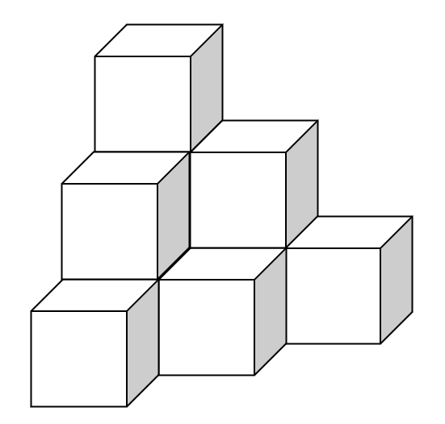
A. 2. 4m
B. 2. 7m
C. 3. 0m
D. 3. 3m

66. (2021江苏)调查：求真
A. 晨练：健身
B. 施肥：收割
C. 记忆：怀念
D. 备份：复制

67. (2021江苏)抗疫：疫苗
A. 修路：路基
B. 投诉：诉状
C. 反驳：数据
D. 医疗：患者

68. (2021江苏)头雁∶雁阵
A. 蜂王∶蜂巢
B. 猎狗∶羊群
C. 蚁后∶工蚁
D. 狮王∶狮群

69. (2021江苏)石墙∶土墙
A. 风能：水能
B. 合法：非法
C. 河道：水道
D. 木床：婚床

70. (2021江苏)形象：花容月貌
A. 态度：前倨后恭
B. 体格：虎背熊腰
C. 行踪：闲云野鹤
D. 环境：山清水秀

71. (2021江苏)金∶金币∶货币
A. 木∶木床∶床
B. 水∶水稻∶稻
C. 火∶火盆∶盆
D. 土∶土鸡∶鸡

72. (2021江苏)白鸽∶母鸽∶鸽
A. 柿饼∶甜饼∶饼
B. 桃花∶梨花∶花
C. 零售∶网售∶买
D. 水桶∶铁桶∶桶

73. (2021江苏)河长∶河道巡查∶水清岸绿
A. 湖长∶污染治理∶波平浪静
B. 路长∶道路维修∶车水马龙
C. 机长∶客机驾驶∶安全准点
D. 村长∶带头致富∶鸟语花香

74. (2021江苏)音乐 之于 （ ）相当于 （ ） 之于 科学
A. 乐音；学科
B. 舞蹈；数学
C. 艺术；光学
D. 乐器；仪器

75. (2021江苏)风雨如晦 之于 （ ）相当于（ ） 之于 衣锦还乡
A. 风雨飘摇；告老还乡
B. 风和日丽；背井离乡
C. 云淡风轻；落叶归根
D. 和风细雨；荣归故里

76. (2021江苏)请从所给的四个选项中，选出最恰当的一项填入问号处，使之呈现一定的规律。
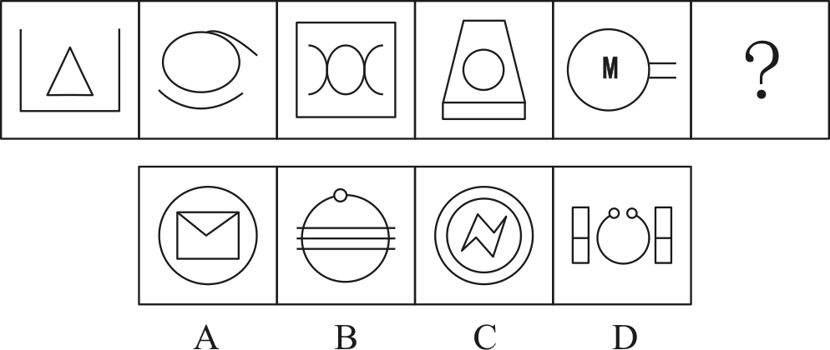

77. (2021江苏)从所给的四个选项中，选择最合适的一个填入问号处，使之呈现一定的规律性：
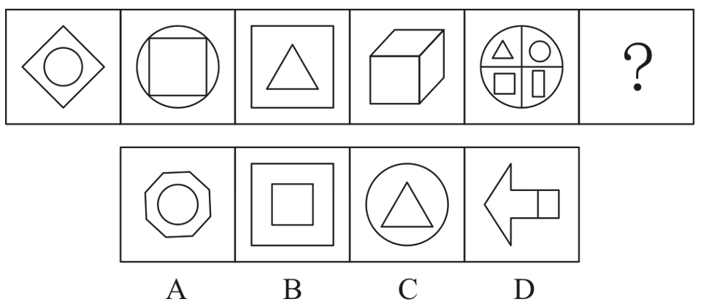

78. (2021江苏)从所给的四个选项中，选择最合适的一个填入问号处，使之呈现一定的规律性：
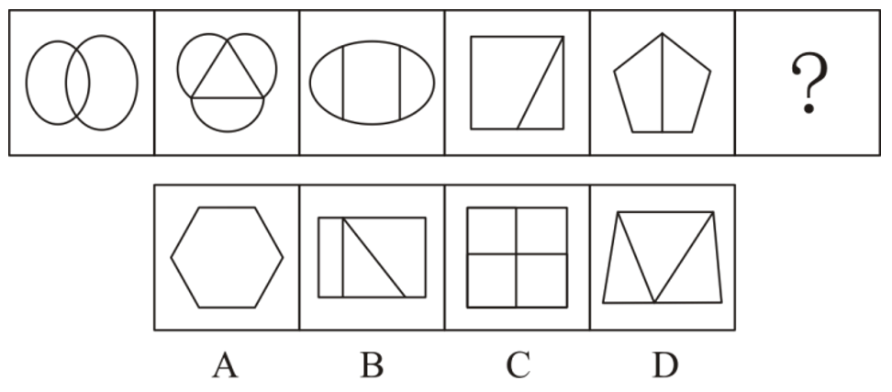

79. (2021江苏)从所给的四个选项中，选择最合适的一个填入问号处，使之呈现一定的规律性：
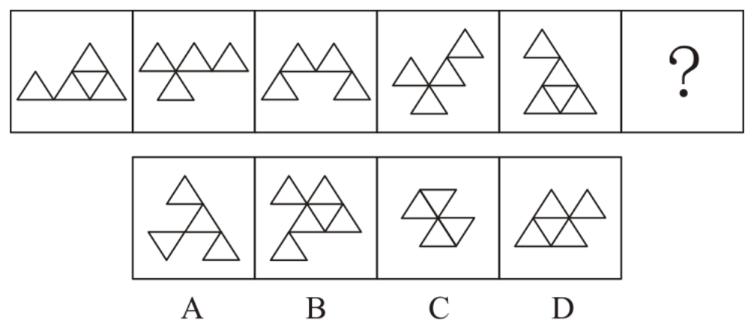

80. (2021江苏)请从所给的四个选项中，选出最恰当的一项填入问号处，使之呈现一定的规律。
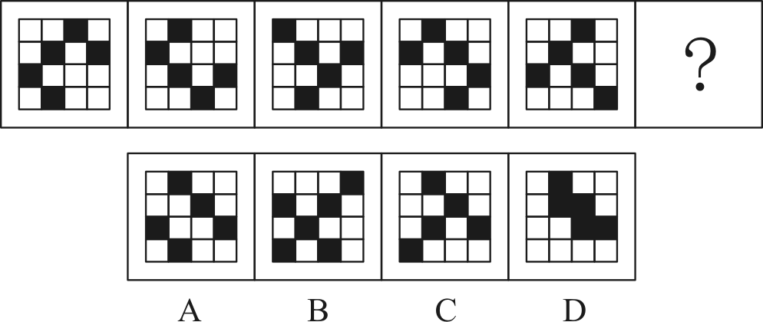

81. (2021江苏)请从所给的四个选项中，选出最恰当的一项填入问号处，使之呈现一定的规律。
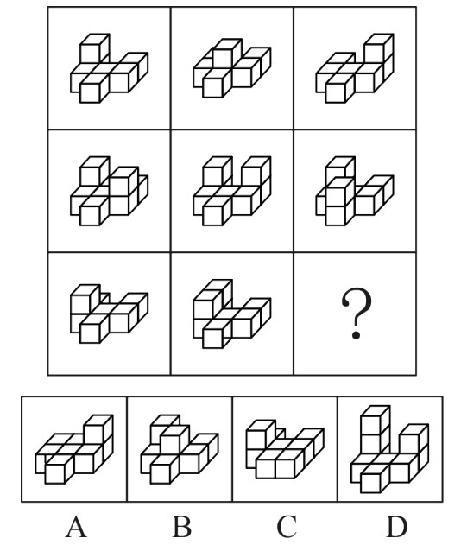

82. (2021江苏)请从所给的四个选项中，选出最恰当的一项填入问号处，使之呈现一定的规律。
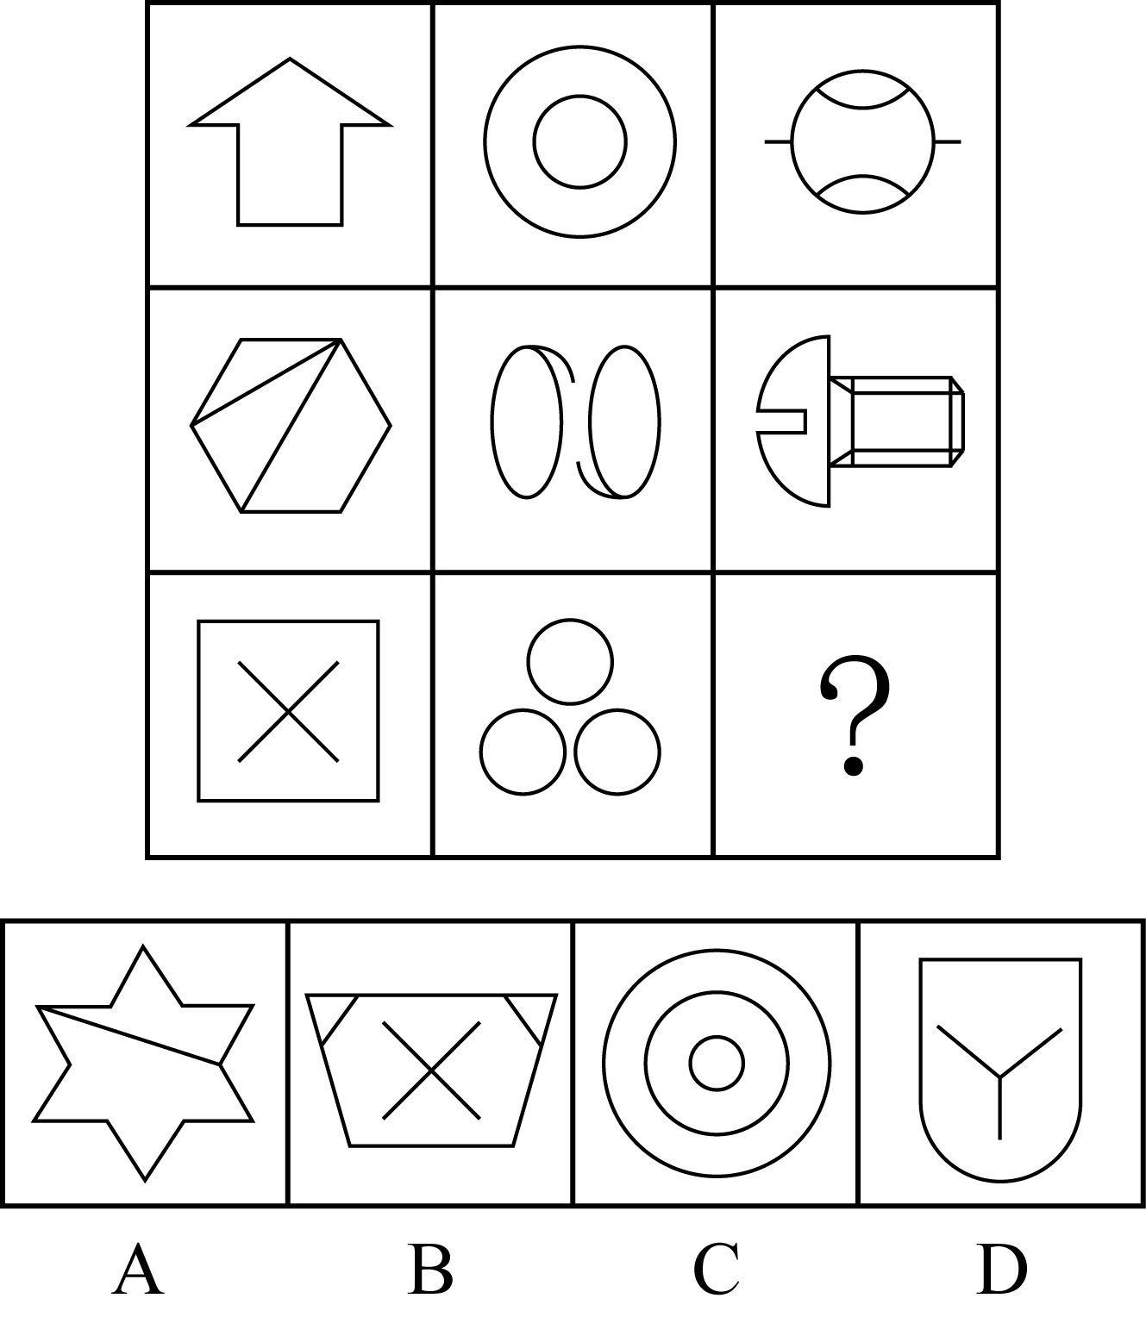

83. (2021江苏)上边四个图形中，只有一个是由下边的四个图形拼合（只能通过上、下、左、右平移）而成的，请把它找出来。
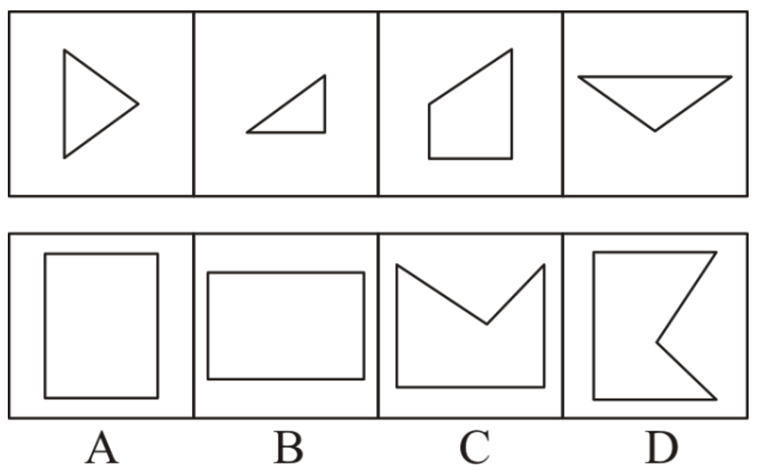

84. (2021江苏)右边四个图形中，只有一个是由左边的四个图形拼合（只能通过上、下、左、右平移）而成的，请把它找出来。
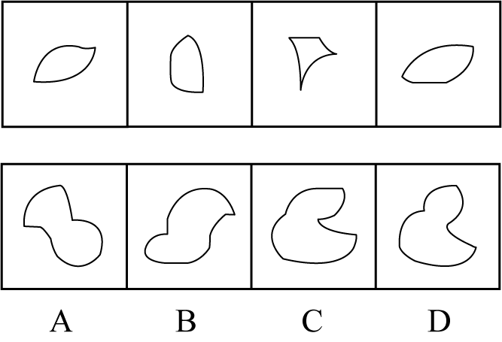

85. (2021江苏)下边四个图形中，只有一个是由上边的四个图形拼合（只能通过上、下、左、右平移）而成的，请把它找出来。
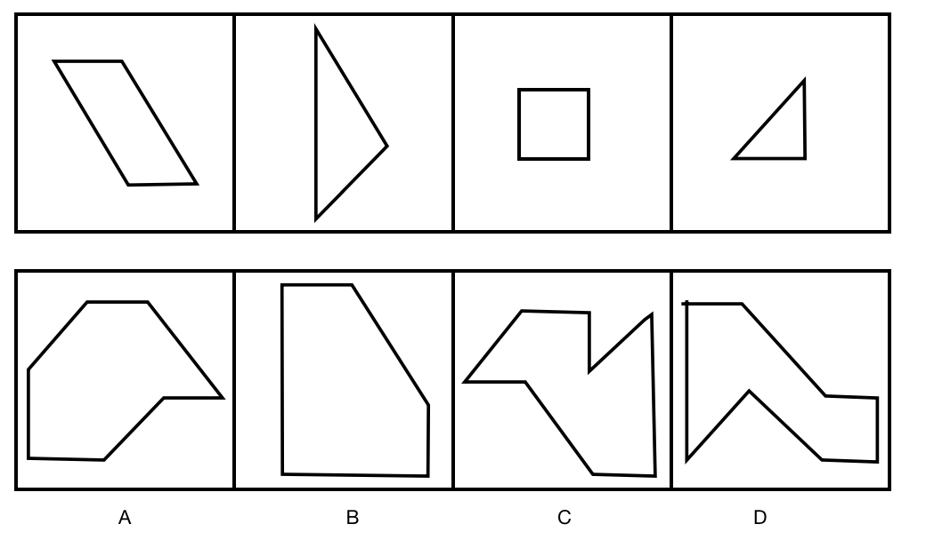

86. (2021江苏)右边四个图形中，只有一个是由左边的四个图形拼合（只能通过上、下、左、右平移）而成的，请把它找出来。
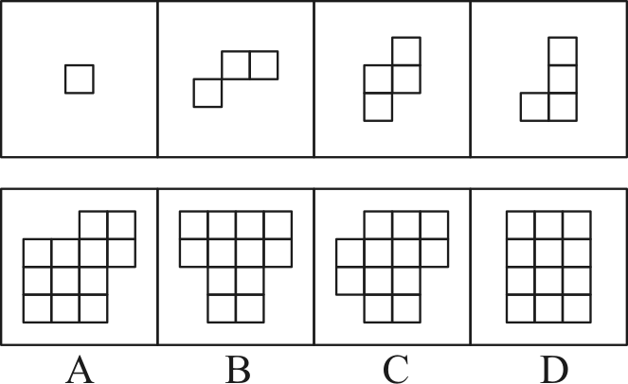

87. (2021江苏)左边给定的是多边形的外表面，右边哪一项能由它折叠而成？请把它找出来。
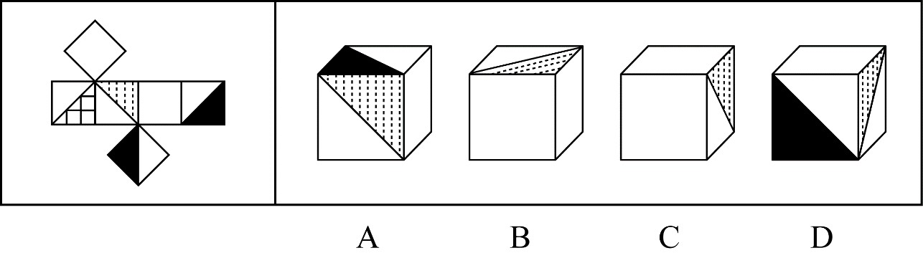

88. (2021江苏)左边给定的是多边形的外表面，右边哪一项能由它折叠而成？请把它找出来。
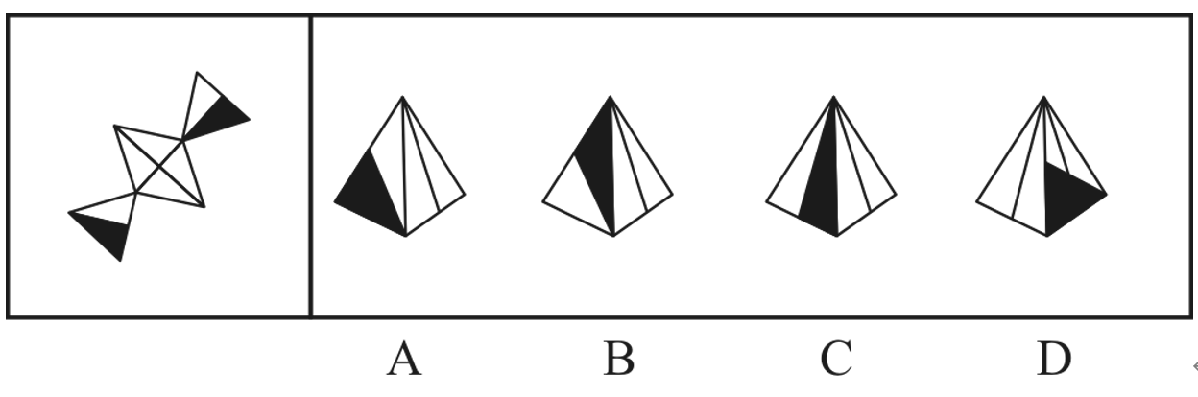

89. (2021江苏)左边给定的是多边形的外表面，右边哪一项不能由它折叠而成？请把它找出来。
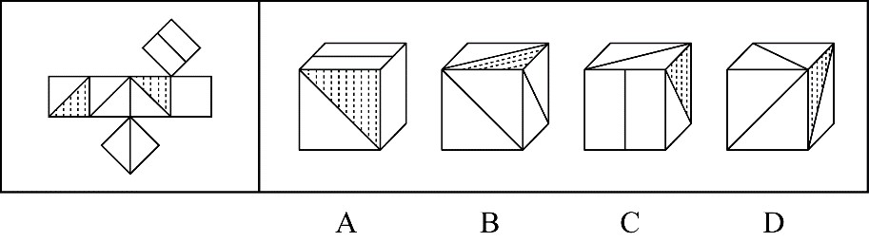

90. (2021江苏)左边给定的是立方体，右边哪一项是它的外表面展开图？请把它找出来。
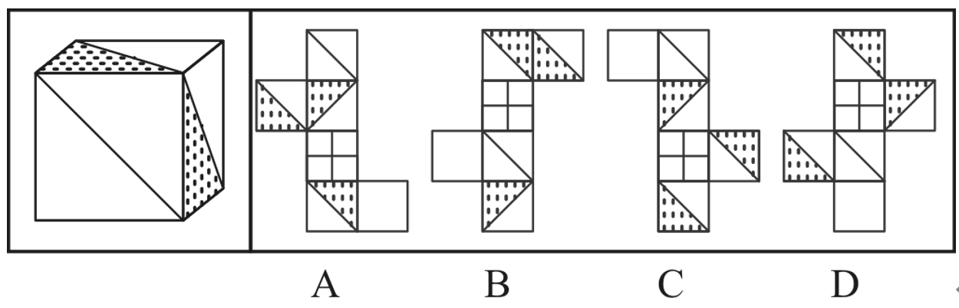

91. (2021江苏)脱贫致富终究要靠贫困群众用自己的辛勤劳动来实现。贫困群众既是脱贫攻坚的扶贫对象更是脱贫致富的主体力量，打赢脱贫攻坚战，必须大力激发贫困群众的内生动力。
根据以上陈述，可以得出以下哪项？
A. 脱贫致富的主体力量并非都是贫困群众
B. 所有脱贫攻坚的扶贫对象都是脱贫致富的主体力量
C. 如果大力激发贫困群众的内生动力，就能打赢脱贫攻坚战
D. 如果没有激发贫困群众的内生动力，就不能打赢脱贫攻坚战

92. (2021江苏)在日常生活中，人们所说的“肉”往往特指来自猪、牛、羊等哺乳动物身上的肉，在营养学上这些肉被称为“红肉”，它们均含较多肌红蛋白，肉因而呈红色，显然，红肉并不包括鱼肉。吃红肉容易让人长胖，主要原因肉中含有大量脂肪，脂肪摄入过多，不但增肥，而且还会严重影响人们的身体健康。基于这一考虑，很多家庭主妇表示，吃鱼肉要比红肉更健康。
以下哪项如果为真，最能支持家庭主妇的观点？
A. 世卫组织曾将红肉当作“疑似致癌物”，而将加工过的红肉当作“一级致癌物”
B. 红肉含有多种对人体有益的铁、锌等元素，红肉中“瘦肉”的脂肪含量并不高
C. 鱼肉中脂肪含量较低，蛋白质丰富，还特别富含对人体有益的不饱和脂肪酸
D. 有害物资甲基汞在鱼肉中总会找到一点，而在红肉中却找不到

93. (2021江苏)没有成家的人通常收入较低，因此要提高收入就要早点成家。
以下哪项和上述推理的谬误最为类似？
A. 获得校级资助的学生成绩一般更好，因此应该增加对学生的资助以提高学生成绩
B. 成功人士的朋友往往比不成功的人士的朋友多，因此要想获得成功就要多交朋友
C. 北极冰山融化的时候全球气温也相应升高，因此应该保护北极环境以避免全球变暖
D. 冰淇淋销量高的时候一般犯罪率也高，因此可以通过减少冰淇淋销量来降低犯罪率

94. (2021江苏)甲、乙、丙、丁4位中学同学毕业30年后相聚。现在，他们已成为企业家、大学教师、歌手和会计师，且每人只有一种身份，并不重复。他们在中学时代就各人的未来职业有过如下预言:
甲: 乙不会成为歌手；
乙: 丙会成为会计师；
丙: 丁不会成为企业家；
丁: 乙不会成为大学教师。
现在看来，他们当中只有会计师的预言是正确的。
根据上述信息可以推断，甲、乙、丙、丁的职业分别是：
A. 企业家、大学教师、歌手、会计师
B. 大学教师、歌手、企业家、会计师
C. 企业家、歌手、会计师、大学教师
D. 会计师、大学教师、歌手、企业家

95. (2021江苏)2020年疫情肆虐，但电商直播逆势崛起，一季度全国电商直播超过400万场，“万物可播、全民可播”成为一个响亮的口号。一项针对消费者和商家的调查显示，在电商直播中，许多消费者能以优惠的价格购买到心仪的商品，商家也能提升其销售额。有专家据此推断，电商直播的商业模式在疫情过后仍会受到商家和消费者的追捧。
以下各项如果为真，则除哪项外均能削弱上述专家的观点？
A. 低价促销已经成为当前直播带货的常态，这种价格竞争让商家无利润可赚
B. 直播带货往往造成线上线下的价格不一致，不利于商家维护企业品牌形象
C. 许多消费者购买直播销售的商品后遇到了以次充好、售后维权困难等情况
D. 个别带货主播为了利益常常夸大自己的销售数据，而消费者对此并不知情

96. (2021江苏)我国有关法律规定，大中型危险化学品生产企业与居民建筑物应至少保持1000米的安全红线，然而，随着城市的快速发展，很多原先地处偏远的危化品生产企业逐渐被居民区包围，一旦发生事故，会对周边居民的生命财产造成不可估量的损失。为防范危化品生产企业带给附近居民的风险，有专家建议在城市郊区设立化工园区，集中安置原本分散在城市各地的危化品生产企业，并严格遵守1000米安全红线规定。
以下哪项如果为真，最能质疑上述专家的建议？
A. 危化品在销售废弃等环节无法远离居民区，这些环节也有可能发生事故
B. 新建化工园区设备先进，管理严格，入驻企业的前期运营成本将大幅提高
C. 化工企业集中安置容易引发连锁事故，可能威胁到数千米之外的居民安全
D. 许多危化品生产企业考虑到运输和销售的便利性，并不愿意搬迁到郊区来

97. (2021江苏)近日,某村为活跃乡村文化气氛，开展了一场别开生面的耕读文化活动，有若干兴趣社团供村民选择。已知报名情况如下：
（1）村民在诗词社和书法社中至少参加了一个；
（2）村民如果参加了诗词社，则没有参加合唱团；
（3）张大姐参加了合唱团。
村主任知道上述情况后断定，张大姐也参加了戏迷社。
以下哪项如果为真，可以成为村主任断定所需的前提？
A. 张大姐没有参加诗词社
B. 参加了戏迷社的也参加了书法社
C. 张大姐没有参加书法社
D. 不参加戏迷社的都不参加书法社

98. (2021江苏)近日，某些城市上线了“随手拍交通违法”小程序，市民可以将自己拍摄的机动车闯红灯、违停等各类违法行为的照片或者视频，通过该小程序实名上传并进行举报。对于所举报的交通违法行为一经核实，相关部门会给予举报人奖励。有专家由此断定，“随手拍交通违法”可以有效扩大交通监督的范围，形成警民共治的局面。
以下哪项如果为真，最能支持上述专家的断定？
A. 交警部门的执法力量相对有限，不足以应对现实生活中大量交通违法的行为
B. 国家有关法律明令禁止闯红灯，违停等交通违法行为，并有相应的处罚规定
C. 有些地方出现过举报人信息被泄露的案例，保护举报者个人隐私已刻不容缓
D. “随手拍交通违法”小程序上线以来，有关部门已接到大量交通违法行为举报

某村青年甲、乙、丙、丁、戊5人到某房屋维修公司应聘。根据各自专长，他们5人被聘为焊工、瓦工、电工、木工和水工。已知他们每人只做一个工种，每个工种均有他们5人中的1人做，另外还知道：
（1）如果甲做焊工，则丙做木工；
（2）如果乙和丁两人之一做水工，则甲做焊工；
（3）丙或做瓦工，或做电工。
99. (2021江苏)如果戊做瓦工，则可以得出以下哪项？
A. 甲做水工
B. 甲做木工
C. 乙做木工
D. 乙做焊工

100. (2021江苏)如果丁做电工，则可以得出以下哪项？
A. 甲或做焊工，或做水工
B. 乙或做焊工，或做木工
C. 丙或做木工，或做焊工
D. 戊或做水工，或做焊工

101. (2021江苏)百姓讲师：指基层单位选用普通群众，用喜闻乐见的形式宣传党和政府的方针政策。
下列属于百姓讲师的是：
A. 镇政府经常邀请熟悉乡情乡风的村民为新入职的干部介绍农村基本情况，讲解在农村落实上级政策的办法
B. 村支书记老陈每天准时收看《新闻联播》，通过和村民聊天宣传党和国家的方针政策，并解答他们的疑问
C. 朱老师退休后长期走街串巷，宣传移风易俗、乡村振兴的道理，被乡政府授予“乡村文化名人”称号
D. 市民蒋先生受街道办委托把新医保政策编成快板，并录成视频，每天都发布在微信公众号及朋友圈中

102. (2021江苏)探究学习：指学生通过亲身实践，相对独立地做出发现，由此获得科学活动实践体验和经验的学习方式。
下列属于探究学习的是：
A. 在李老师数形结合的精彩演示后，小吴加深了对勾股定理的理解认识
B. 借助高速摄影技术，小张和同学们观察到越重的物体自由下落的速度越快
C. 经过一周的反复观察，小朱发现办公室墙上的时钟每天比标准时间慢2分钟
D. 在反复确认没有危险后，牛牛终于勇敢地推开轮椅，迈出了人生第一步

103. (2021江苏)U盘化生存：只凭借个人技能而不依赖组织内的身份，自主决定是否参与社会协作，完全由市场评判其个人价值的生存方式。
下列不属于U盘化生存的是：
A. 小韩大学毕业后，曾在多家培训机构当过数学老师，她总是感觉这样工作收入虽然高，但是太辛苦了，前不久，她没有同家人商量，就自作主张进了一所民办中学
B. 网络写手周女士根据自己之前的职场经历写出了多部网络畅销小说，多家著名网站慕名向她约稿，由于不愿受交稿日期的限制，她经常会拒绝一些约稿
C. 木匠老周进城打工十年多了，活儿干得很好，挣了不少钱，现在他有了自己的装修队，每天从早到晚都有人找他联系装修的事
D. 从单位辞职后，刘先生夫妇来到南方，将租下的一栋小楼改造成了民宿。在他们精心打理下，生意十分红火，客房一度需要提前两个月预定

104. (2021江苏)共享用工：指企业在特殊时期，为了降低人力成本或解决人工短缺问题，通过借用或外派员工实现劳动力共享的临时用工方式。
下列属于共享用工的是：
A. 为节省成本支出，某广告公司长期通过创客网站发包设计任务，并与一些水平较高的自由创客人员签订了合作协议，建立了密切的业务关系
B. 某公司正在扩大生产经营规模，急需大量技术人员，通过线上线下相结合的形式，招聘一批兼职技术人员，既解决了无人可用的燃眉之急，又节约了用人成本
C. 疫情期间，某生鲜电商平台订单激增，该平台与当地的餐饮、酒店等行业的数十家公司进行协商合作，利用他们派来的员工，缓解了自身的用工压力
D. 某高校在科研项目攻关过程中遇到研发人员不足的问题，于是借用多家单位的科研人员组成联合攻关团队，终于成功解决了一系列技术难题

105. (2021江苏)能力陷阱：人们总是喜欢做比较擅长的、能够带来自信心和满足感的事情，是由此而造成某种单一能力强化和其他能力弱化，难以适应社会变化对能力的新要求。
下列属于能力陷阱的是：
A. 小李博士毕业后在一所大学任教，不到五年就评上了副教授。近两年来，他的工作越来越忙，成果越来越多，一直没时间考虑成家的事
B. 老张修了多年自行车，小日子过得有滋有味。这两年，来修自行车的人越来越少，收入大不如前，他几次尝试学习摩托车修理都没学会，现在只能给电动车补胎
C. 林先生整天忙着扩大经营规模，连锁店越开越多，效益越来越好，但他对日常生活琐事既不擅长也不关心，购物、做饭、打扫卫生等家务均由妻子承担
D. 王师博擅长淮扬菜，在江苏小有名气，到四川后很快就发现没有用武之地了，于是他花了半年时间，终于学会了川菜的做法，虽然不够正宗，他自己却很满意

106. (2021江苏)闭环思维：指工作学习过程中用各种方式的提示、应答使每个操作环节形成封闭的环，以利于实时把握进程、及时调整方向的一种思维方式。
下列不属于闭环思维的是：
A. 赵教练每次收到学员发来的信息时，都会给予答复并习惯性地发送一个表情，他的手机里存了很多张风格各异的应答图片
B. 钱先生每次给下属布置任务，都要求他们尽快回复信息，包括是否收到、能否完成、什么时候完成等，与他共事的人都感觉很有压力
C. 小孙刚到单位时，领导安排的任务他总是很爽快地答应下来并想方设法去完成。半年后，工作越来越忙，他发现有些任务很难完成，再也不敢随意应承了
D. 经理要求小李一周内草拟一个工作计划。经过认真调研，小李完成了计划书并用电子邮件发给了经理。十几天后经理特意问他：计划书写好了吗？小李惊讶地说：我早已发给你了

107. (2021江苏)数字困境：指老年人由于生活习惯、文化水平等因素，不熟悉数字化产品的使用方法，给日常生活带来困扰的现象。
下列不属于数字困境的是：
A. 小高为父母安装了网络电视，由于操作太复杂，父母总是找不到想看的频道，只好把旧电视机重新搬了出来
B. 疫情期间各种公共场所都必须出示健康码，由于老孙不会使用智能手机，每次外出都会遇到不少麻烦
C. 老陈的手机开通了移动支付功能，却从没使用过，虽然偶尔也会遇到一些麻烦，但他觉得这些没什么大不了
D. 医院早已开通了网络预约挂号，但是患慢性病多年的老钱不会上网，每次都得到医院窗口排队挂号

108. (2021江苏)科学预测：指基于已掌握的规律，通过科学分析和预测，对未来可能发生的现象，作出允许质疑及检测的推测。
下列属于科学预测的是：
A. 旅行团导游提醒大巴司机：明天是周末，出城的车子太多，路上很可能出现严重的拥堵现象，要想按时到达目的地，至少得提前半小时出发
B. 某地发生了一起刑事案件，警察迅速对犯罪现场进行仔细勘查，根据收集到的信息材料，很快确定并抓获了犯罪嫌疑人，仅用了3小时就破了案
C. 电视台的天气预报节目中，播报员都会例行性地对未来十天的天气变化情况进行简要预报，有时还会请气象专家对天气变化原因作出分析
D. 老胡刚拿到体检报告，发现有几个指标不正常，极为紧张，忙去找医生，医生看过体检报告后告诉他：“超标情况不严重，注意休息，很快就会恢复正常”

109. (2021江苏)词义转移：指词语原本具有的意思后来变成了相关联的另一种意思的词义变化现象。
下列属于词义转移的是：
A. “兵”最早指武器，现在通常指拿武器的人，即士兵
B. “臭”在古代指难闻的气味，也可以指好闻的气味
C. 在古代“河”专指“黄河” ，现在也可以指其他河流
D. 今天所称呼的“老师”，古代有时候叫做“先生”

110. (2021江苏)逆向文化冲击：指旅居他乡者回到故国或故乡后，短时间内在生活、心理等方面难以适应本土文化的现象。
下列不属于逆向文化冲击的是：
A. 大卫在中国从事英语培训工作10多年，回国后感到很不习惯。他在不久前的一段视频中抱怨说：半夜饿了，在中国拿出手机点个外卖，半个小时就送到了，而这里啥都没有，只能饿死在去超市的路上
B. 在城里生活多年的老杨，今年春节回到农村老家后，亲戚朋友请他到附近饭店吃饭。开席后，他习惯性地让服务员去拿公筷、公勺，服务员惊讶地看着他，半天没反应过来，亲戚们也觉得他怪怪的
C. 留学刚回国的小吴约朋友去青岛看海，因为没有12306账户，只得请朋友帮忙购票。上车后他惊讶地发现，高铁上不仅可以扫码点餐，还可以点外卖，自己头天准备的面包、饼干一点没用上。他感觉自己在朋友心目中简直就像个弱智
D. 欧洲姑娘玛丽来华留学，虽然早已听说过中国的无现金支付，第一周她还是惊呆了：楼下卖红薯的大爷都在用“互联网+”，菜市场的每个摊位上居然都有收款二维码，更不要说超市和商场了

2019年末，我国80后、90后、00后人数分别为2.21亿人，2.08亿人，1.63亿人。
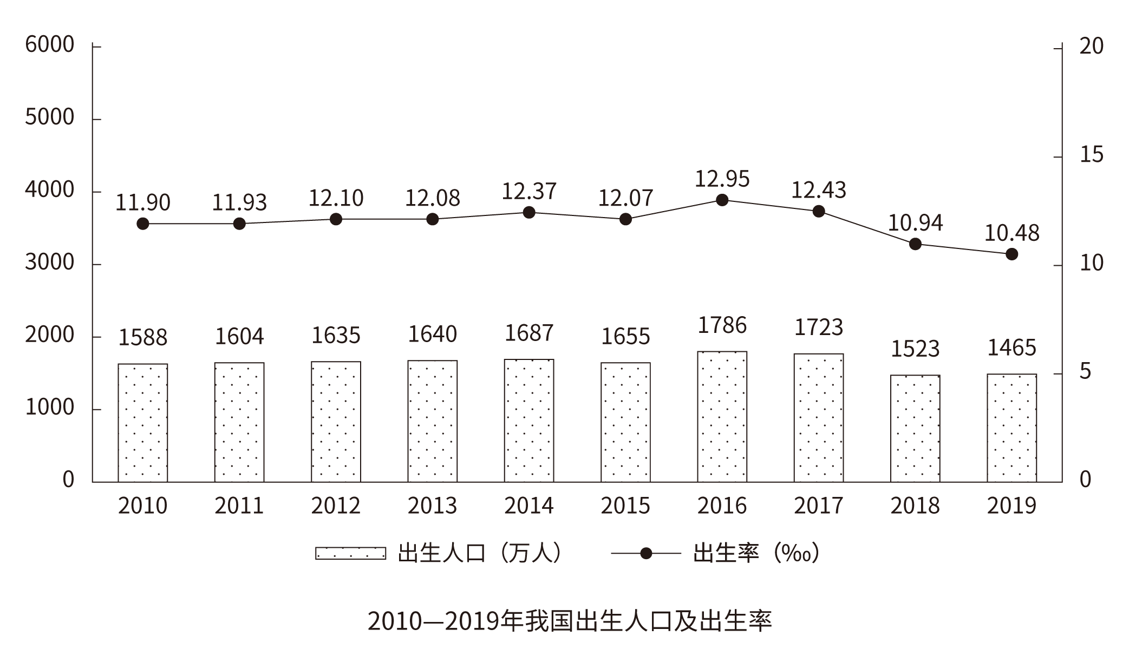
111. (2021江苏)2019年末我国10后人数为：
A. 1.52亿人
B. 1.63亿人
C. 1.88亿人
D. 2.02亿人

112. (2021江苏)2010—2019年，我国人口出生率的最小值与最大值相差：
A. 1.53个千分点
B. 2.47个千分点
C. 2.96个千分点
D. 3.68个千分点

113. (2021江苏)2011至2019年，我国人口出生率同比增加的年份数有：
A. 4个
B. 5个
C. 6个
D. 7个

114. (2021江苏)2011至2019年，我国出生人口增长率最高的年份是：
A. 2012年
B. 2014年
C. 2016年
D. 2018年

115. (2021江苏)能够从上述资料中推出的是：
A. 2011至2019年，我国出生人口的年均增长率为正
B. 2011至2019年，我国出生人口和出生率变化方向一致
C. 2019年末我国1980年以后出生人口占总人口的比重超过55%
D. 2011至2019年，我国出生人口有四年连续上升和三年连续下降

国家统计局采用定基指数方法，以2014年为100，根据第四次全国经济普查数据修订结果以及部分指标最新数据，将5个分类指标的权重均设定为0.2，对2015—2019年我国经济发展新动能总指数进行测算，结果见下表。
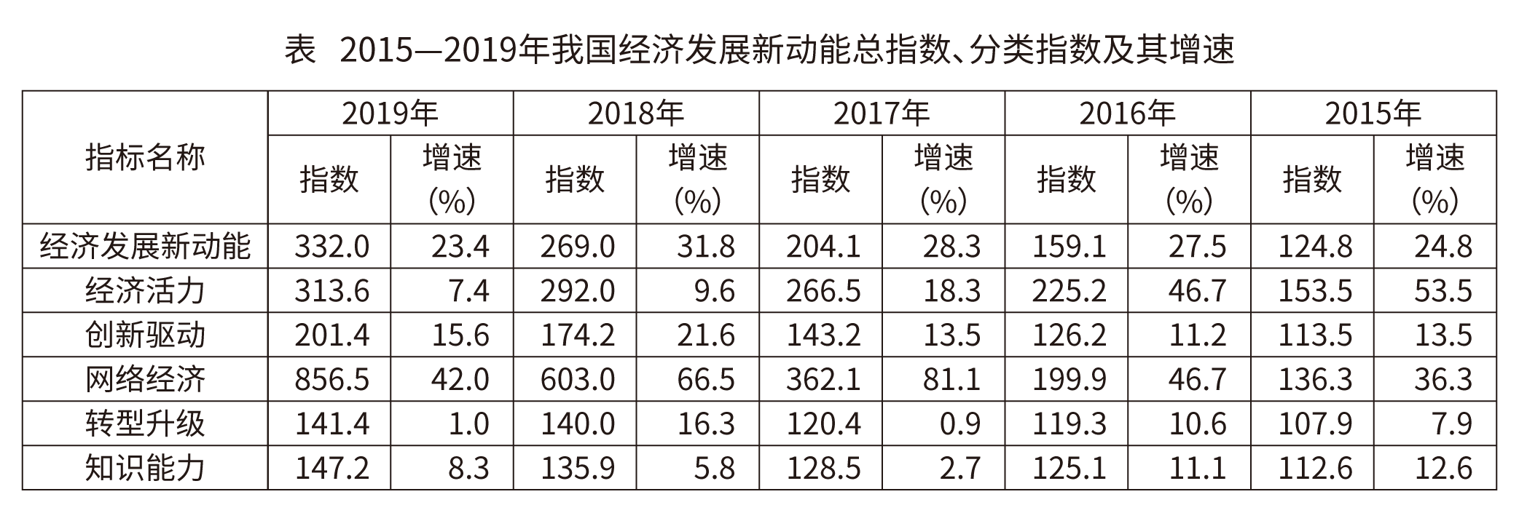
注：分类指数对总指数增长的贡献率计算公式为
116. (2021江苏)2019年我国网络经济指数对总指数增长的贡献率为：
A. 68.6%
B. 72.6%
C. 75.2%
D. 80.5%

117. (2021江苏)2015—2019年我国经济发展新动能总指数值比上年增加最多的年份是：
A. 2016年
B. 2017年
C. 2018年
D. 2019年

118. (2021江苏)在5个分类指数中，2019年对总指数增长的贡献率大于2018年的有：
A. 1个
B. 2个
C. 3个
D. 4个

119. (2021江苏)2016—2018年指数值累计增量最多和最少的分类指数分别是：
A. 网络经济指数、知识能力指数
B. 经济活力指数、转型升级指数
C. 网络经济指数、转型升级指数
D. 经济活力指数、知识能力指数

120. (2021江苏)能够从上述资料中推出的是：
A. 2015—2019年我国创新驱动指数平均增量为40.3
B. 2016年我国知识能力指数对总指数增长的贡献率大于2015年
C. 2015—2019年我国经济发展新动能总指数年均增速超过25.0%
D. 2015—2019年我国转型升级指数每年的增速在5个分类指数中都是最慢的

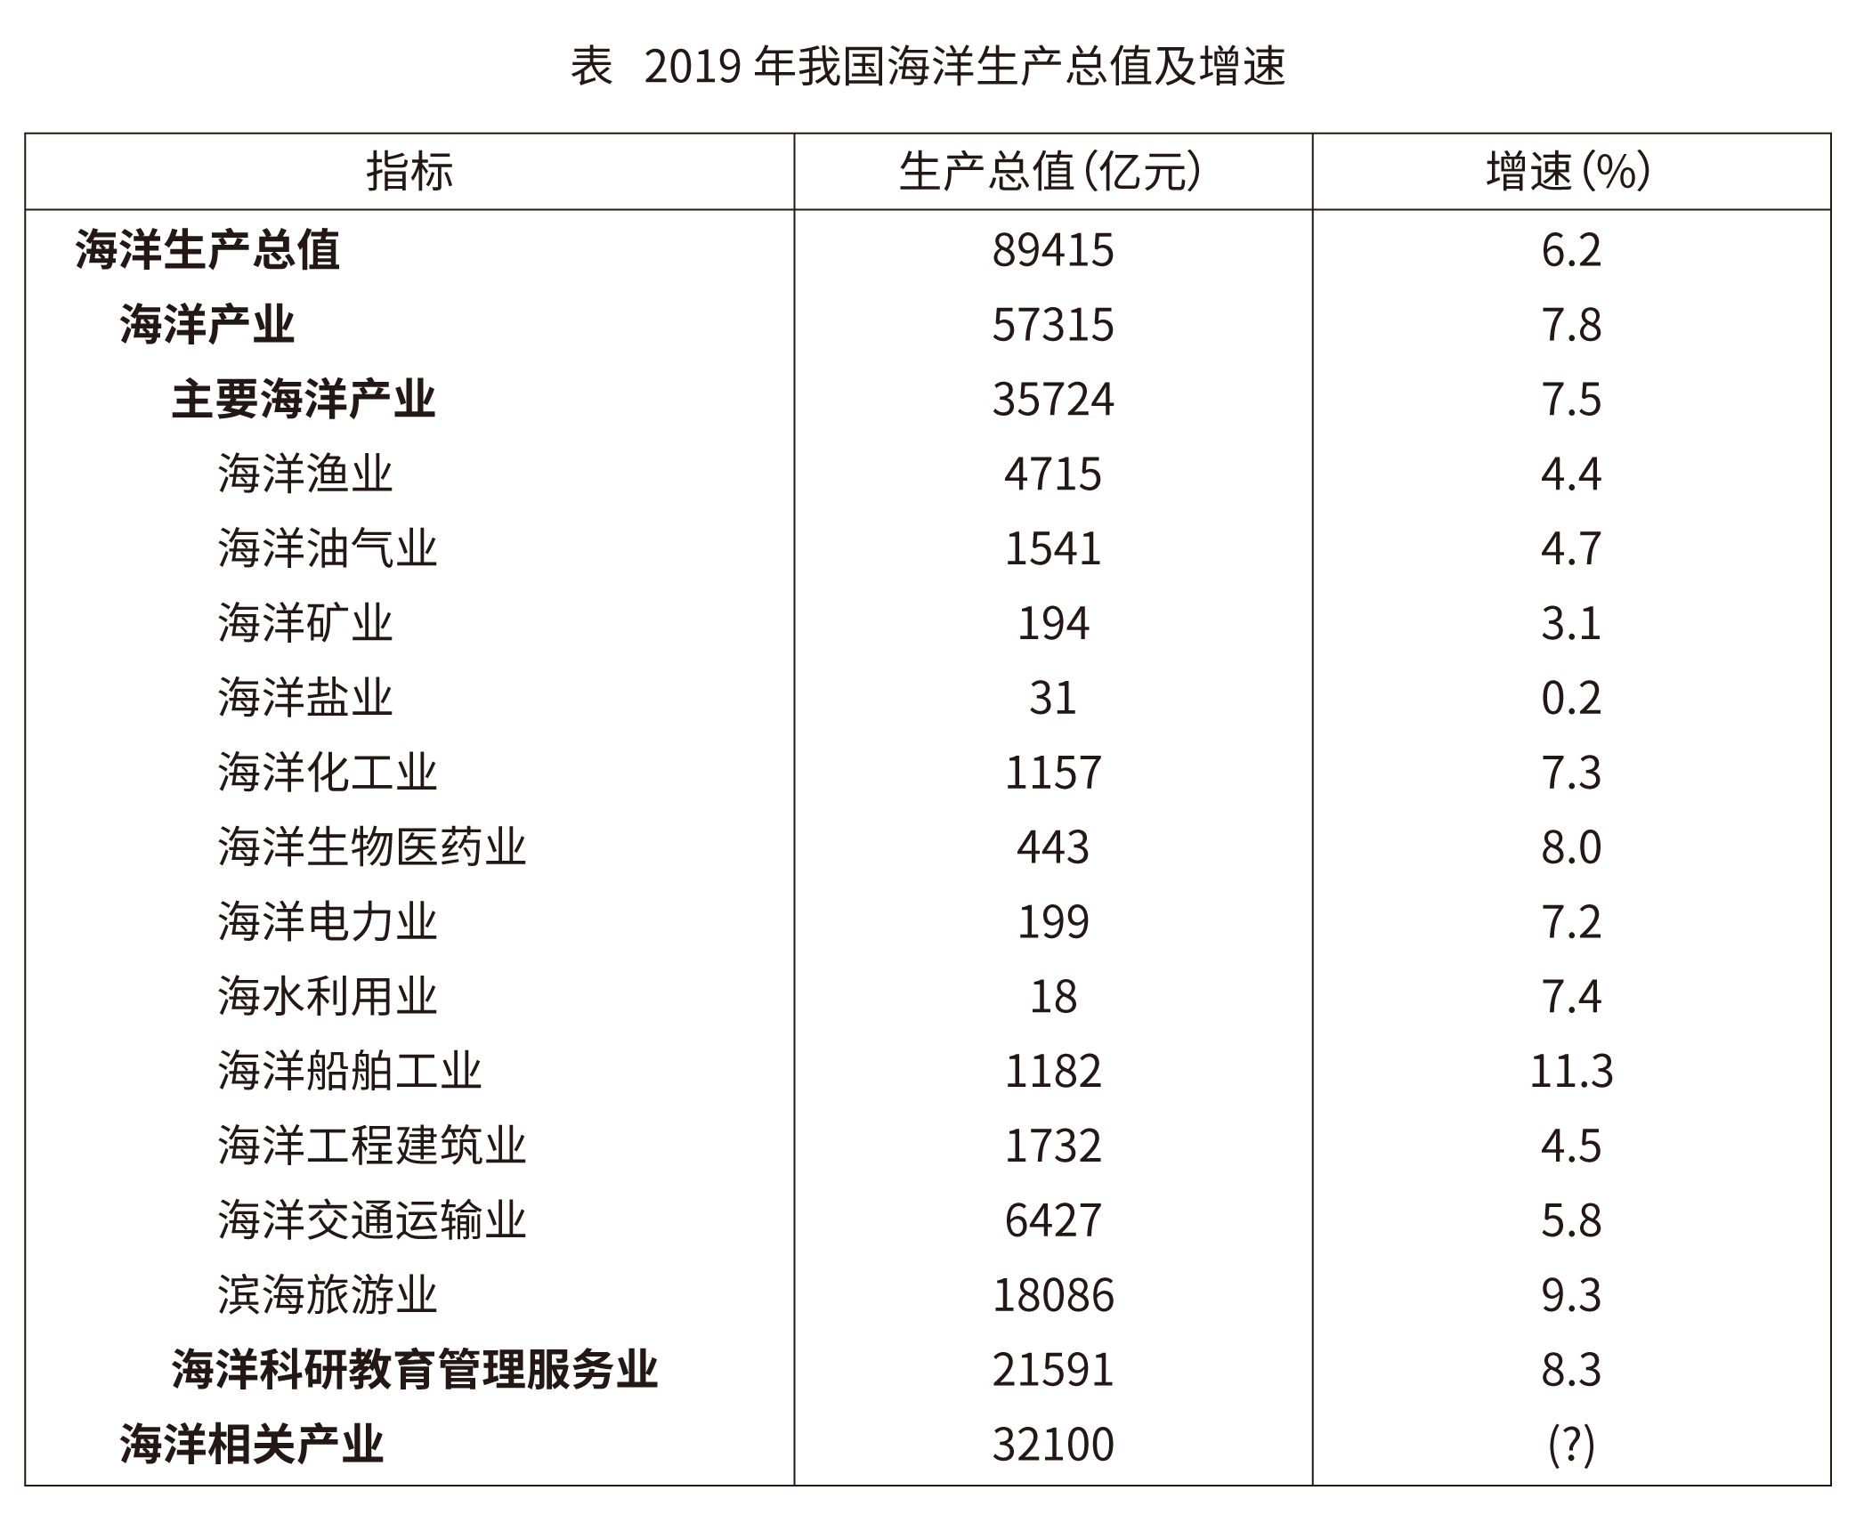
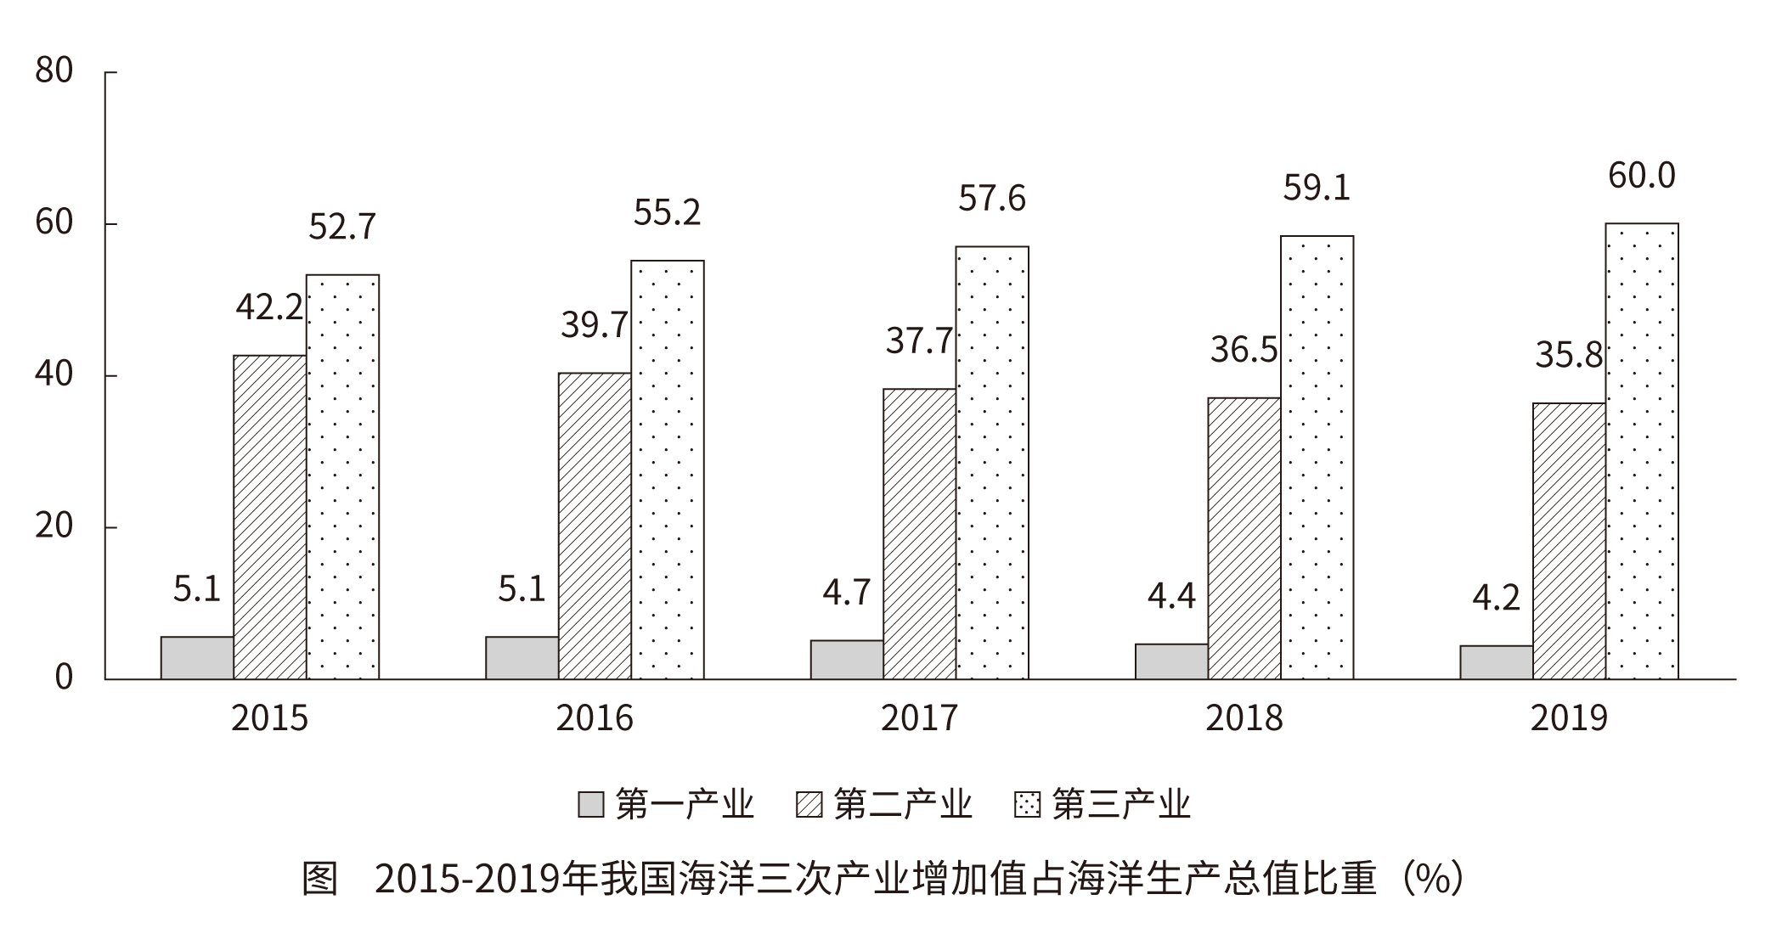
121. (2021江苏)2019年我国第一产业增加值为：
A. 3880亿元
B. 3755亿元
C. 3675亿元
D. 3595亿元

122. (2021江苏)2019年我国海洋相关产业产值增速：
A. 低于3.0%
B. 介于3.0%和4.0%之间
C. 高于5.0%
D. 介于4.0%和5.0%之间

123. (2021江苏)在我国主要海洋产业中，2019年产值年增量最大的是：
A. 滨海旅游业
B. 海洋船舶工业
C. 海洋油气业
D. 海洋工程建筑业

124. (2021江苏)2019年我国海洋第三产业增加值年增长率为：
A. 6.4%
B. 7.1%
C. 7.8%
D. 8.5%

125. (2021江苏)能够从上述资料中推出的是：
A. 2018年，我国海洋科研教育管理服务业产值超过20000亿元
B. 在我国主要海洋产业中，2018年产值占比最大的是海洋渔业
C. 在我国主要海洋产业中，2019年产值增速高于7.5%的产业有3个
D. 2016—2019年，我国海洋第二产业增加值占海洋生产总值的比重有升有降

2019年全球太空经济规模增至3660亿美元，较2018年增长1.7%，其中全球卫星产业收入为2707亿美元。在全球卫星产业收入中，卫星制造业的收入为125亿美元，较上年减少70亿美元；卫星发射服务业的收入为49亿美元，较上年下降21.0%；卫星通信服务业的收入为1230亿美元，较上年减少35亿美元；地面设备制造业的收入为1303亿美元，较上年增长4.1%。
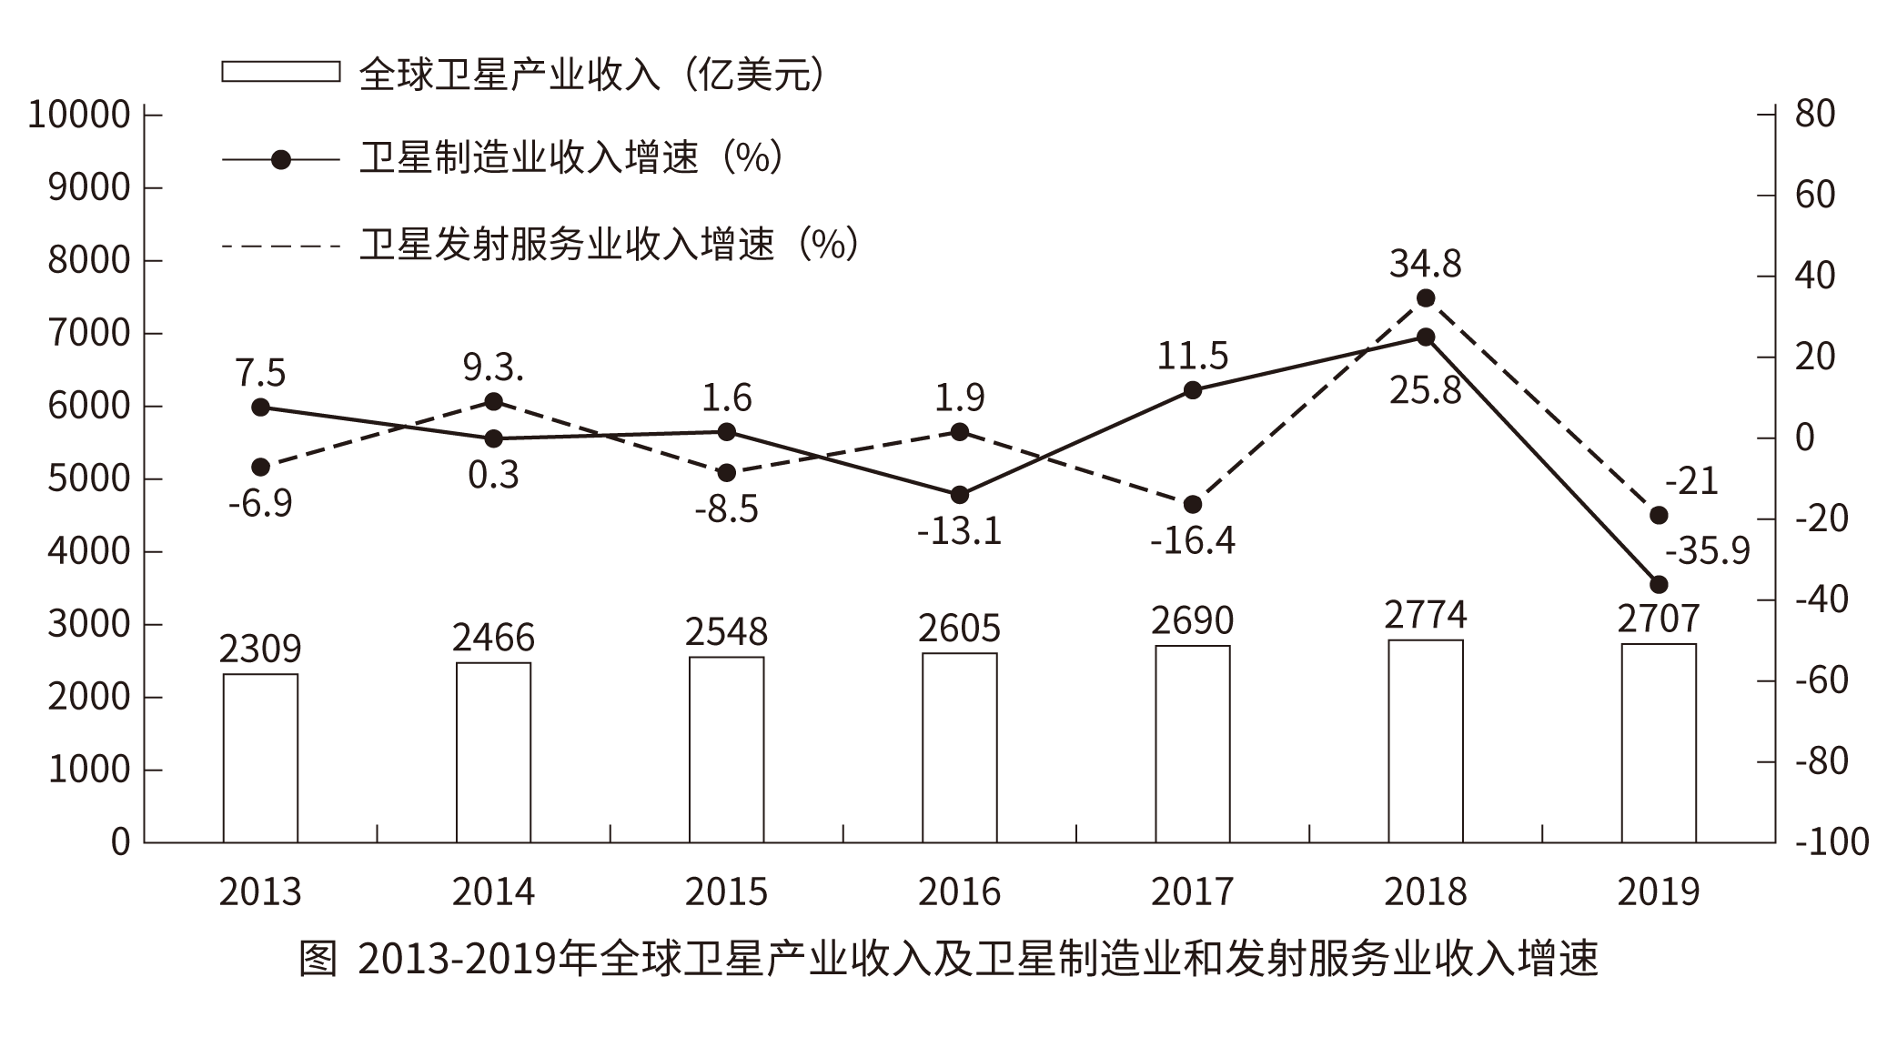
126. (2021江苏)2019年全球卫星制造业收入占卫星产业收入的比重为：
A. 1.9%
B. 2.8%
C. 3.5%
D. 4.6%

127. (2021江苏)2014—2019年全球卫星产业收入增长最快的年份是：
A. 2014年
B. 2015年
C. 2017年
D. 2018年

128. (2021江苏)以2012年为基期，2019年全球卫星制造业、卫星发射服务业的收入增长情况分别是：
A. 负增长、正增长
B. 负增长、负增长
C. 正增长、负增长
D. 正增长、正增长

129. (2021江苏)2014—2019年全球卫星产业收入增速大于卫星发射服务业的年份数有：
A. 2个
B. 3个
C. 4个
D. 5个

130. (2021江苏)关于2019年全球卫星产业，能够从上述资料中推出的是：
A. 卫星产业收入增速为－2.4%
B. 卫星发射服务业收入比2017年提高13.8个百分点
C. 卫星产业收入占全球太空经济的比重同比上升3.0个百分点
D. 卫星通信服务业收入的同比增加额与地面设备制造业相差16亿美元

参考答案与解析
第一部分 客观题
一、单选题
第1题
【知识点】 习思想
【答案】 D
【解析】 本题考查政治常识。
A项，错误，根据《中共中央关于制定国民经济和社会发展第十四个五年规划和2035年远景目标的建议》指出，到2035年，“生态环境根本好转，美丽中国目标基本实现。”而不是“十四五”期末要基本实现美丽中国建设目标。
B项，错误，根据《中共中央关于制定国民经济和社会发展第十四个五年规划和2035年远景目标的建议》指出，“十四五”时期经济社会发展要“以推动高质量发展为主题”。而不是以构建新发展格局为主题。
C项，错误，根据《中共中央关于制定国民经济和社会发展第十四个五年规划和2035年远景目标的建议》指出，关于“十四五”和到2035年经济发展目标，明确提出“十四五”经济增长速度目标，明确提出到2035年实现经济总量或人均收入翻一番目标。而不是再翻一番。
D项，正确，党的十九届五中全会审议通过了《中共中央关于制定国民经济和社会发展第十四个五年规划和2035年远景目标的建议》指出，共同富裕一直是我们党带领全体人民不懈奋斗的初心使命。习近平总书记指出，共同富裕是中国特色社会主义的根本原则，实现共同富裕是我们党的重要使命。到2035年，全体人民共同富裕取得更为明显的实质性进展。
因此本题选D。
【来源】 2021年江苏公务员考试《行测》真题（A卷）第1题,2021年江苏公务员考试《行测》真题（B卷）第1题,2021年江苏公务员考试《行测》真题（C卷）第1题

第2题
【知识点】 国内时政
【答案】 A
【解析】 本题考查时政常识。
A项，正确，在经济下行压力加大、外部环境发生深刻变化的复杂形势下，确保国家粮食安全和保障重要农产品有效供给要坚持立足国内、适度进口两条路径，建设高质量的生产能力、高效率的储备调控能力、高水平的供应链管理能力，构建更高水平、更高质量、更有效率的粮食等重要农产品供应保障体系。
B项，错误，根据2020年11月17日国务院印发《关于防止耕地“非粮化”稳定粮食生产的意见》指出，坚持科学合理利用耕地资源。耕地是粮食生产的根基。我国耕地总量少，质量总体不高，后备资源不足，水热资源空间分布不匹配，确保国家粮食安全，必须处理好发展粮食生产和发挥比较效益的关系，不能单纯以经济效益决定耕地用途，必须将有限的耕地资源优先用于粮食生产。
C项，错误，根据2020年11月17日国务院印发《关于防止耕地“非粮化”稳定粮食生产的意见》指出，稳定非主产区粮食种植面积。粮食产销平衡区和主销区要按照重要农产品区域布局及分品种生产供给方案要求，制定具体实施方案并抓好落实，扭转粮食种植面积下滑势头。产销平衡区要着力建成一批旱涝保收、高产稳产的口粮田，保证粮食基本自给。主销区要明确粮食种植面积底线，稳定和提高粮食自给率。
D项，错误，根据2020年11月17日国务院印发《关于防止耕地“非粮化”稳定粮食生产的意见》指出，明确耕地利用优先序。对耕地实行特殊保护和用途管制，严格控制耕地转为林地、园地等其他类型农用地。永久基本农田是依法划定的优质耕地，要重点用于发展粮食生产，特别是保障稻谷、小麦、玉米三大谷物的种植面积。
因此本题选A。
【来源】 2021年江苏公务员考试《行测》真题（C卷）第2题

第3题
【知识点】 国内时政
【答案】 C
【解析】 本题考查时政常识。
①项、②项、④项，符合，党的十九大提出乡村振兴战略，首次将“城乡融合发展”写入党的文献，标志着中国特色社会主义工农城乡关系进入新的历史时期。按照《中共中央关于制定国民经济和社会发展第十四个五年规划和二〇三五年远景目标的建议》的部署和要求，要提高农业质量效益和竞争力，适应确保国计民生要求，以保障国家粮食安全为底线，健全农业支持保护制度。实现巩固拓展脱贫攻坚成果同乡村振兴有效衔接，建立农村低收入人口和欠发达地区帮扶机制，保持财政投入力度总体稳定，接续推进脱贫地区发展。
具体需要抓好3个“同步推进”：一是同步推进土地产出率和农业劳动生产率的提升，以深化农业供给侧结构性改革为重点，促进农业供给更好适应市场需求变化。二是同步推进农业现代化和农村现代化，以实施乡村建设行动为抓手，在夯实现代农业物质技术基础的同时，花更大气力改善农村面貌、提高农民生活水平，尽快实现农业强、农村美、农民富的目标。三是同步推进农村生产力现代化和乡村治理现代化，以健全党组织领导下的自治、法治、德治相结合的乡村治理体系为导向，不断完善乡村治理机制，构建起适合农村特点的、高效率的现代治理体系，推动传统农村社会向现代社会平稳转型。
党的十九届五中全会提出，加强对农村低收入人口分类帮扶。要健全农村社会保障和救助制度，以现有社会救助和社会保障体系为基础，健全农村低收入人口分类帮扶机制。
③项，不符合，2010年底，国务院印发了新中国成立以来的第一部全国性空间开发规划《全国主体功能区规划》。根据这一规划，我国的国土空间将被统一划分为优化开发、重点开发、限制开发和禁止开发四大类主体功能区。《规划》专门指出，对于耕地面积较多、发展农业条件较好的农产品主产区，尽管也适宜工业化、城市化开发，但从保障国家农产品安全以及中华民族永续发展的需要出发，将其列入限制开发区域，限制进行大规模、高强度的工业化、城市化开发。
因此本题选C。
【来源】 2021年江苏公务员考试《行测》真题（C卷）第3题

第4题
【知识点】 中国近现代史
【答案】 A
【解析】 本题考查历史常识。
A项，当选，2020年10月23日，习近平在《纪念中国人民志愿军抗美援朝出国作战70周年大会上的讲话》中指出，抗美援朝战争伟大胜利，是中国人民站起来后屹立于世界东方的宣言书，是中华民族走向伟大复兴的重要里程碑，对中国和世界都有着重大而深远的意义。
B项，不当选，《纪念中国人民志愿军抗美援朝出国作战70周年大会上的讲话》指出，抗美援朝战争对第二次世界大战结束后亚洲乃至世界的战略格局得到深刻塑造，全世界被压迫民族和人民争取民族独立和人民解放的正义事业受到极大鼓舞，有力推动了世界和平与人类进步事业。
C项，不当选，《纪念中国人民志愿军抗美援朝出国作战70周年大会上的讲话》中指出，抗美援朝战争奠定了新中国在亚洲和国际事务中的重要地位，彰显了新中国的大国地位。
D项，不当选，《纪念中国人民志愿军抗美援朝出国作战70周年大会上的讲话》中指出，抗美援朝战争使人民军队取得了重要军事经验，实现了由单一军种向诸军兵种合成军队转变，极大促进了国防和军队现代化。
因此本题选A。
【来源】 2021年江苏公务员考试《行测》真题（C卷）第4题

第5题
【知识点】 科技成就
【答案】 D
【解析】 本题考查科技成就。
A项，正确，“奋斗者号”研制及海试的成功，标志着我国具有了进入世界海洋最深处开展科学探索和研究的能力，体现了我国在海洋高技术领域的综合实力。
B项，正确，“奋斗者号”潜水器采用高强度和高韧性的钛合金，强度达到了1100MPa，外壁也是特殊加厚处理，人员则待在内部的球形腔体内，这一切都是为了适应深海的高压。
C项，正确，“奋斗者号”潜水器是当前全球同类型载人潜水器中载员人数最多、海底作业时间最长、作业能力最强的装备。
D项，错误，2020年11月10日，我国全海深载人潜水器“奋斗者号”在马里亚纳海沟成功坐底，深度10909米，创造了中国载人深潜的新纪录，但并没有刷新世界纪录。在此之前美国的的“里雅斯特号”深潜器创下了10916米的记录，而澳大利亚的“深海挑战者号”创下了10929米的世界纪录。
因此本题选D。
【来源】 2021年江苏公务员考试《行测》真题（C卷）第5题

第6题
【知识点】 中国地理
【答案】 B
【解析】 本题考查地理常识。
A项，正确，江都水利枢纽，南濒长江、北连淮河，地处江苏省扬州市境内新通扬运河和淮河入江水道尾闾—芒稻河交汇处，既是江苏江水北调工程的龙头，也是国家南水北调东线工程的源头，被誉为“江淮明珠”。
B项，错误，南水北调工程分东线、中线和西线三条调水线路。通过三条调水线路与长江、黄河、淮河和海河四大江河的联系，构成以“四横三纵”为主体的总体布局，以利于实现中国水资源南北调配、东西互济的合理配置格局。
C项，正确，1952年毛泽东主席提出“南方水多，北方水少，如有可能，借点水来也是可以的”设想，广大科技工作者提出了南水北调东线、中线和西线调水的基本方案，南水北调工程主要解决我国北方地区，尤其是黄淮海流域的水资源短缺问题，规划区人口4.38亿人。
D项，正确，南水北调东线最高处东平湖水位与长江水位差约40米，把水从长江抽上来进入京杭大运河，一个江都站上下水位差就达6—8米，因此，工程利用京杭大运河及与其平行的新拓浚运西线河道为输水线，一路上经过二十几道泵站闸，逐级提水上引，从而连接起调蓄作用的洪泽湖、骆马湖、南四湖、东平湖4个湖泊逐级提水北送。
因此本题选B。
【来源】 2021年江苏公务员考试《行测》真题（C卷）第6题

第7题
【知识点】 农业常识
【答案】 A
【解析】 本题考查农业常识。农产品地理标志，是指标示农产品来源于特定地域，产品品质和相关特征主要取决于自然生态环境和历史人文因素，并以地域名称冠名的特有农产品标志。
A项，不正确，区域品牌指来自同一区域内的某类产品在市场上具有较高的知名度和美誉度，为顾客所信任，给顾客形成品质纯正、质量上乘的印象，该区域的企业在市场开拓中可以凭借区域品牌效应，节约营销费用，迅速打开市场。农产品地理标志具有使用公共性的特征：地理标志产品的生产，只要是在限定的区域内生产，其产品符合地理标志产品认证要求的、获得认证保护管理权力的机构（协会或者其它组织）认可的企业或农户、个人，都能够获得授权，拥有生产权益。所以，地理标志产品的生产区域比区域品牌的范畴要大，而且不具有排他性。
B项，正确，地理标志能够有效促进品牌产业化发展，不仅有利于扩大生产规模、提高农民经济收益、调整产品产业结构，而且能够带动生态旅游等相关产业的发展，从而改善生态环境，实现产业的可持续发展。
C项，正确，农产品地理标志是一种无形财产，它作为一种质优证明，本身具有保证产品质量的作用，使用地理标志能够扩大商品销售量和市场份额，给生产者带来丰厚的利润和回报。
D项，正确，根据《农产品地理标志登记程序》第三条规定：“申请人应当根据申请登记的农产品分布情况和品质特性，科学合理地确定申请登记的农产品地域范围，包括具体的地理位置、涉及村镇和区域边界；报出具资格确认文件的地方人民政府农业行政主管部门审核，出具地域范围确定性文件。”第四条规定：“申请人应当根据申请登记的农产品产地环境特性和产品品质典型特征，制定相应的质量控制技术规范，包括产地环境条件、生产技术规范和质量安全技术规范。”所以对申请农产品地理标志的产品有严格的产地限制、生产条件及质量要求。
因此本题选A。
【来源】 2021年江苏公务员考试《行测》真题（C卷）第7题

第8题
【知识点】 科技常识其它
【答案】 B
【解析】 本题考查科技常识。大数据是指无法在一定时间内用常规软件工具对其内容进行抓取、管理和处理的数据集合。大数据有五大特点，即大量、高速、多样、低价值密度、真实性。
A项，D项，正确，通过应用大数据分析客户刷卡、存取款、转账等相关信息、用户的浏览和消费记录、交往和行动轨迹等可以了解其偏好和习惯，向其精准推送广告等信息。
B项，错误，医生根据疾病特征、化验报告等给病人制定诊疗方案，是根据自己的医学判断进行治疗，并非是通过计算机进行数据分析的结果，不是大数据应用的体现。
C项，正确，科学合理的信号控制能够提升道路的通行能力，借助大数据的力量，可以知道每一辆车几分几秒通过哪个交叉口，从而获得每一辆车全天、周度、月度和季度的出行规律，再根据不同路口车流量变化去组合相序，将交通信号配时时间协调达到最佳方案，通过交通信号灯的控制来合理分配路权。
因此本题选B。
【来源】 2021年江苏公务员考试《行测》真题（C卷）第8题

第9题
【知识点】 行政法
【答案】 D
【解析】 本题考查法律常识。行政确认是指行政主体依法对行政相对人的法律地位、法律关系或有关法律事实进行甄别，给予确定、认定、证明（或证伪）并予以宣告的具体行政行为。
A项，错误，行政确权是政府机关的一种行政确认行为。县政府作出的土地确权决定是行政确认，是具体行政行为，县政府在确权过程中不应追加甲参与。
B项，错误，独立请求权是民事诉讼法中的概念，甲对县政府作出的行政确认行为，不享有独立请求权。
C项，错误，农村的土地属于集体所有并非甲所有，因此县政府作出的行政确认行为，并未侵犯甲的合法权益。
D项，正确，根据《中华人民共和国行政复议法》第六条规定：“有下列情形之一的，公民、法人或者其他组织可以依照本法申请行政复议：······（四）对行政机关作出的关于确认土地、矿藏、水流、森林、山岭、草原、荒地、滩涂、海域等自然资源的所有权或者使用权的决定不服的；······”甲对县人民政府作出的行政确认行为不服的，可以申请行政复议。
因此本题选D。
【来源】 2021年江苏公务员考试《行测》真题（B卷）第9题,2021年江苏公务员考试《行测》真题（C卷）第9题

第10题
【知识点】 民法
【答案】 A
【解析】 本题考查法律常识。
A项，正确，根据《中华人民共和国民法典》第一千一百六十五条第一款规定：“行为人因过错侵害他人民事权益造成损害的，应当承担侵权责任。” 根据《中华人民共和国民法典》第一百八十四条规定：“因自愿实施紧急救助行为造成受助人损害的，救助人不承担民事责任。”张福对于劝架并无法定义务，其行为是为了阻止互殴，主观上不存在过错，可以被认定为民法上的“见义勇为”，好心对互殴行为进行合理劝阻，因此，张福无须承担赔偿责任。
B项，错误，根据《中华人民共和国民法典》第一千一百七十三条规定：“被侵权人对同一损害的发生或者扩大有过错的，可以减轻侵权人的责任。”张兴与王力发生互殴，王力腰部受伤与张兴有关，但非张兴全部责任。
C项，错误，根据《中华人民共和国民法典》第一千一百六十九条规定：“教唆、帮助他人实施侵权行为的，应当与行为人承担连带责任。”王诚怂恿张兴与王力互殴，应当与张兴承担连带责任。
D项，错误，根据《中华人民共和国民法典》第一千一百七十九条规定：“侵害他人造成人身损害的，应当赔偿医疗费、护理费、交通费、营养费、住院伙食补助费等为治疗和康复支出的合理费用，以及因误工减少的收入······”以及《民法典》第一千一百七十三条规定，王力酒后与张兴争议、挑衅，王力也有过错，可以减轻侵权人责任，不是自己承担全部损失。
因此本题选A。
【来源】 2021年江苏公务员考试《行测》真题（C卷）第10题

第11题
【知识点】 中共党建
【答案】 B
【解析】 本题考查党建常识。
①正确、②正确，2018年11月26日，中共中央政治局召开会议，审议《中国共产党农村基层组织工作条例》和《中国共产党纪律检查机关监督执纪工作规则》。会议指出，要加强农村党支部建设，坚持支部建在村上，实现对农村各领域全覆盖，选好配强农村党组织书记、实行县级备案管理，建立选派第一书记长效机制，持续整顿软弱涣散村党组织。发展农村优秀青年入党，加强农村基层党员、干部教育培训，使每一个农村党支部都成为坚强战斗堡垒。
③错误，根据《中国共产党农村基层组织工作条例》第32条规定，乡镇党委领导班子每年至少召开1次民主生活会，村党组织领导班子每年至少召开1次组织生活会，严肃认真地开展批评和自我批评，接受党员、群众的监督。
④正确，根据《中国共产党农村基层组织工作条例》第二十六条规定：村党组织领导班子应当由思想政治素质好、道德品行好、带富能力强、协调能力强，公道正派、廉洁自律，热心为群众服务的党员组成。村党组织书记还应当具备一定的政策水平，坚持依法办事，善于做群众工作，甘于奉献、敢闯敢拼。村党组织书记应当注重从本村致富能手、外出务工经商返乡人员、本乡本土大学毕业生、退役军人中的党员培养选拔。每个村应当储备村级后备力量。村党组织书记由县级党委组织部门备案管理。根据工作需要，上级党组织可以向村党组织选派第一书记。根据《中国共产党农村基层组织工作条例》第三十九条规定：党的农村基层组织应当按照控制总量、优化结构、提高质量、发挥作用的总要求和有关规定，把政治标准放在首位，做好发展党员工作。注重从青年农民、农村外出务工人员中发展党员，注意吸收妇女入党。村级党组织发展党员必须经过乡镇党委审批。
①②④符合，因此本题选B。
【来源】 2021年江苏公务员考试《行测》真题（C卷）第11题

第12题
【知识点】 农业常识
【答案】 C
【解析】 本题考查三农常识。题意要统筹县域城镇和村庄建设。完善水、电、路等基础设施，提升农房建设质量。
A项，不符合，田园生态系统，是产业发展的问题。
B项，不符合，按户分摊基础设施改善工程的费用，属于基础建设，不能完全概括题意。
C项，符合，邀请专业部门帮助制定村庄建设规划，题干意思完全体现。
D项，不符合，按照城市住宅标准改造全村村民住房，属于提升农房建设质量，不能完全概括题意。
因此本题选C。
【来源】 2021年江苏公务员考试《行测》真题（C卷）第12题

第13题
【知识点】 农业常识
【答案】 C
【解析】 本题考查三农常识。精神文化是人的精神食粮，孕育人的精神家园，决定人的精神状态、精神生活、精神本质，人的本质属性体现；精神文化又是社会旗帜、“社会水泥”、社会规范，具有价值导向、精神源泉、民族凝聚的功能属性；精神文化还具有赋予民族国家国魂、集体单位群魂、个体思想灵魂的社会属性。
①符合，多方筹集资金修建村民文体活动中心可以为村民提供丰富的文体活动，可以满足群众日益增长的精神文化需求，营造文明和谐的村庄发展氛围，能够让农民直接享有健康丰富的精神文化生活。
②符合，通过表彰先进典型引领文明乡风建设是以典型倡树社会正气，以模范弘扬时代新风的重要体现，农民积极参与其中能够直接享有健康丰富的精神文化生活。
③不符合，医疗救助是指国家和社会针对那些因为贫困而没有经济能力进行治病的公民实施专门的帮助和支持。它通常是在政府有关部门的主导下，社会广泛参与，通过医疗机构针对贫困人口的患病者实施的恢复其健康、维持其基本生存能力的救治行为。属于社会保障范畴。
④符合，组织文化部门和艺术团体定期送书送戏下乡可以丰富基层群众文化活动，增强人民群众的获得感、幸福感和归宿感，能够让农民直接享有健康丰富的精神文化生活。
①②④符合，因此本题选C。
【来源】 2021年江苏公务员考试《行测》真题（C卷）第13题

第14题
【知识点】 农业常识
【答案】 D
【解析】 本题考查三农常识。长效机制指能长期保证制度正常运行并发挥预期功能的制度体系。长效机制不是一劳永逸、一成不变的，它必须随着时间、条件的变化而不断丰富、发展和完善。建立农民增收长效机制，归根到底还是需要通过制度创新，多途径、多保障地解决不同群体农民增收的制度性障碍，从源头上解决农民增收的后劲问题，使农民增收保持稳定和持续性。
A项，不符合，甲向贫困家庭增发生活补贴没有激发农民自身创造收益的动力。
B项，不符合，乙乡保持粮食种植面积的稳定，并不能更好体现长效机制，如果出现自然灾害或者其他问题，粮食产量并不能完成保证。
C项，不符合，合村并居亦称'合村并点是为了改革落后农村结构和管理体制，改善群众的生产生活环境，更好的集约土地发展经济，进行的将几个临近自然村整合起来，建立农村社区的综合改革和探索。是实现城镇化途径之一。不能更好体现长效机制。
D项，符合，建立农民增收长效机制要求提高农民知识技能储备。比如，加大农业技术推广力度，帮助农民掌握新知识、新技术，科学种植养殖；加强经济、管理等领域专业知识的传授和普及，邀请专家指导难题等。提高农民知识技能储备，有利于推进农业产业结构调整、带动农民持续增收。
因此本题选D。
【来源】 2021年江苏公务员考试《行测》真题（C卷）第14题

第15题
【知识点】 经济常识（其它）
【答案】 B
【解析】 本题考查经济常识。第一产业一般包括农民和农业、林业、渔业、畜牧业和采集业等；第二产业包括各类专业工人和各类工业或产品；第三产业即各类服务或商品。
A项，符合，甲乡本身温泉资源丰富，可以理解为具有第一产业资源优势，在此基础上发展第三产业旅游业，属于一、三产业融合发展。
B项，不符合，乙乡中原来的主导产业是种植业，根据市场需求确定生产规模并没有改变原来的第一产业的产业结构。B项不符合农村一二三产业融合发展。
C项，符合，丙乡原来的粮食生产属于第一产业，八宝罐头加工属于第二产业。所以丙乡属于一、二产业融合发展。
D项，符合，丁乡粮食生产到加工销售属于第一二产业的融合发展。
因此本题选B。
【来源】 2021年江苏公务员考试《行测》真题（C卷）第15题

第16题
【知识点】 标题选择
【答案】 A
【解析】 标题选择题。先概括主旨，再由主旨含义提炼标题。
文段为分总分结构。背景铺垫-提出观点-举例论证。文段首句通过“近年来经济现状”铺垫背景，随后指出疫情让创新驱动的价值更加凸显，接着通过多范围例子说明创新给我们的生活，经济都带来了改变。文段第二句话为主旨句，主要强调创新驱动的价值日益凸显。对比选项。A项是对文段主旨句的同义替换。
B项，只说明了对科技的影响，表述不全面。排除A。
C项，“影响社会生活”对应举例论证部分，偏离主旨。排除C。
D项，“助力又好又快发展”文段并未提及，无中生有。排除D。
因此本题选A。
【来源】 2021年江苏公务员考试《行测》真题（A卷）第16题,2021年江苏公务员考试《行测》真题（C卷）第16题

第17题
【知识点】 主旨概括
【答案】 D
【解析】 主旨概括题。找主旨句，对比选项。
文段为分总分结构，背景铺垫-提出观点-展开论述。文段首先介绍城镇建设带来的农村人口减少的问题。接着提出解决对策，即“充实农业生产队伍”。后文从不同角度进行展开论述。D项是对主旨句的同义转述。
A项城镇化发展节奏并非文段强调重点，排除。B项属于问题本身的描述，偏离主旨，排除。C项“落实相关政策”为后文展开论述部分，且只涉及其中部分内容，表述片面。排除。
因此本题选D。
【来源】 2021年江苏公务员考试《行测》真题（C卷）第17题

第18题
【知识点】 语句填空
【答案】 A
【解析】 语句填空题。通读文段，根据横线位置作答。
空在尾句，总结前文。文段首先谈及经济法法治理论构建需要关注法治理论一般问题。接下来“在此基础上”又进一步强调了要深化经济法的立法理论研究，以促进经济法从“法”到“良法”的发展，由此可知末尾部分重点讨论的是“立法”和“法治理论”之间的关系，对比选项只有A项提及了“立法”与尾句话题一致。
B、C、D三项均未提及“立法”这一话题，排除.
因此本题选A。
【来源】 2021年江苏公务员考试《行测》真题（A卷）第22题,2021年江苏公务员考试《行测》真题（B卷）第30题,2021年江苏公务员考试《行测》真题（C卷）第18题

第19题
【知识点】 主旨概括
【答案】 D
【解析】 主旨概括题。找主旨句，对比选项。
文段为分总分结构，观点援引-提出观点-展开论述。首句通过观点援引，引出话题。第二句提出基层治理需要数量充足、专业对口的人才队伍。后文具体介绍目前我国社区发展现状以及为何需要专业应对能力。所以文段主要强调社区治理相关方需要具备专业应对能力。D项是对文段主旨句的同义替换，符合文意。
A项“工作治理水平”不明确，文中主旨句点明需要专业应对能力，D项相比更明确。
B项“社区功能”偏离主旨，排除。
C项“多方协同合作发力”偏离主旨，排除。
因此本题选D。
【来源】 2021年江苏公务员考试《行测》真题（B卷）第23题,2021年江苏公务员考试《行测》真题（C卷）第19题

第20题
【知识点】 代词指代
【答案】 D
【解析】 词语理解题。通读文段，定位原文，关注词语小语境。
首先定位“这”出现在尾句开头，考查的是代词指代。需要找前一句话的宾语或者一整句话。前文论述的是口味一旦定型难以改变。也就是“这”的指代内容。
D项“饮食偏好”对应“口味”，“稳定性和延续性”对应“难以改变”符合要求。
A项，对应转折之前表述，与“这”距离较远，不符合就近原则，且不能成为解释人们为什么依然习惯腌制食物。并非“这”所指代内容。排除A。
B项，身体习性影响精神气质，在文中并未提及，无中生有。排除B。
C项，情感因素的重要性在文字并未提及，无中生有。排除C。
因此本题选D。
【来源】 2021年江苏公务员考试《行测》真题（C卷）第20题

第21题
【知识点】 主旨概括
【答案】 D
【解析】 主旨概括题。找主旨句，对比选项。
文段为总分结构。提出观点-展开论述。文段首句指出知情同意原则适用于医疗领域，能够加强患者的自决权。接下来解释什么是医疗风险，并分别从“固有风险”和“医方过失”具体解释说明。尾句，进一步阐述了知情同意原则的意义。文段首句为总领句，根据首句主旨句可知，文段关键词为知情同意、患者自决权、医疗风险。D项正确。
B、C两项未提及“知情同意”这一核心主题，排除B、C。
A项，“医疗领域”和“风险承担”实际上是“医疗风险”，且该项未提及“患者自决权”，不如D项更为全面。排除A。
因此本题选D。
【来源】 2021年江苏公务员考试《行测》真题（A卷）第23题,2021年江苏公务员考试《行测》真题（B卷）第25题,2021年江苏公务员考试《行测》真题（C卷）第21题

第22题
【知识点】 主旨概括
【答案】 C
【解析】 主旨概括题。找主旨句，对比选项。
文段内容是为了解决虫害问题，人们发明了农药，但同时带来了杂草争营养的问题。为了控制杂草，发明了除草剂，但也带来了新的弊端。综上所述，文段主要说的是本想采取科学技术解决农业问题，但却衍生出新的问题。D项是对文段内容的精简压缩。
C项是对转折之后问题的同义转述，当选。A项“不能过于依赖”属于无中生有选项，排除。B项“杀灭虫害农药”只是部分内容，偏离主旨，排除。D项“有利”属于转折之前的内容，偏离主旨，排除。
因此本题选C。
【来源】 2021年江苏公务员考试《行测》真题（B卷）第18题,2021年江苏公务员考试《行测》真题（C卷）第22题

第23题
【知识点】 下文推断
【答案】 B
【解析】 下文推断题。通读文段，重点看文段最后一层内容。
尾句“因此，往往是有风险者无法负担风险，而风险掌控者却可能在负担风险之时‘缺席’”是对全文的总结，此句话的重点是风险掌控者缺席，故下文应围绕此话题展开。B项“信息的获益方承担风险责任”，符合文意。
A项规避个体风险是承接前文的话题，排除A。
C项风险如何掌控、D项谁承担风险，均与前文话题联系不紧密，排除C、D项。
因此本题选B。
【来源】 2021年江苏公务员考试《行测》真题（B卷）第19题,2021年江苏公务员考试《行测》真题（C卷）第23题

第24题
【知识点】 细节理解
【答案】 A
【解析】 细节理解题，通读文段，定位原文。
A项内容文段未提及，无中生有，当选。
B项对应“应改变‘重治轻防’观念，做到早发现早干预”，排除。
C项对应“开展覆盖生命全周期的视觉健康服务”，排除。
D项对应“积极宣传推广预防儿童青少年近视的视力健康科普知识”，排除。
因此本题选A。
【来源】 2021年江苏公务员考试《行测》真题（B卷）第27题,2021年江苏公务员考试《行测》真题（C卷）第24题

第25题
【知识点】 主旨概括
【答案】 A
【解析】 主旨概括题。找主旨句，对比选项。
文段为分总结构，背景铺垫-举例论证-得出结论。文段首先阐明不是只有人类会通过留出空间的形式（即隔离）减少疾病传播。接着举例论证，列举了龙虾、蜜蜂等例子。最后通过“因此”得出结论：隔离是牺牲自己保全大家最有利的行为。A项为主旨句的同义转述。
B项为举例论证部分，偏离主旨，排除。C项“种族繁衍”属于无中生有选项，排除。D项两者相似并非文段重点，且D项并未体现“隔离”这一关键行为，偏离主旨，排除。
因此本题选A。
【来源】 2021年江苏公务员考试《行测》真题（C卷）第25题

第26题
【知识点】 细节理解
【答案】 C
【解析】 细节理解题，通读文段，定位原文。
A项对应“目前电子支付在没有信号的环境中无用武之地，而‘DC/EP’不需要网络就能支付，因此也被称为收支双方‘双离线支付’”。
B项对应“它的功能属性与纸钞完全一样,只不过是数字化形态”。
D项对应“极端条件下如天灾、地震等情况没有网络，网银和第三方机构的使用会陷入瘫痪状态，而‘DC/EP’的双线技术可保证在极端情况下和纸币一样使用”。
A项、B项和D项在文中均有涉及，排除A项、B项和D项。
C项“试用体验”为无中生有，文中未涉及，当选。
因此本题选C。
【来源】 2021年江苏公务员考试《行测》真题（C卷）第26题

第27题
【知识点】 主旨概括
【答案】 A
【解析】 主旨概括题。找主旨句，对比选项。
文段为分总结构。引出话题—提出对策。文段首句通过阐述“国土空间的规划与开发对环境治理和生态保护很重要”引入话题，“有必要将空间治理规则纳入现代环境治理体系”，后面讲具体做法，怎么将“空间治理规则纳入现代环境治理体系”的具体措施。也就是文段的重点是“需要”后面的对策。对比选项，A项是对文段主旨句的同义替换，符合作者意图。
B项属于对策的一个部分，片面不全。C项“环境空间治理法治化重要意义”非对策表述。D项关系倒置，文段讲环境空间治理需要修订法律法规。排除B、C、D。
因此本题选A。
【来源】 2021年江苏公务员考试《行测》真题（A卷）第17题,2021年江苏公务员考试《行测》真题（B卷）第29题,2021年江苏公务员考试《行测》真题（C卷）第27题

第28题
【知识点】 语句排序
【答案】 C
【解析】 语句排序题。大胆猜测，小心验证。
观察备选首句，②③句均没有明显的首句特征，所以要寻找捆绑信息。
④句中出现“他们”，则前句主语应该是人。观察选项④的前句分别是②③⑤，仅有③句中提到“古人”，故排除选项B、D。
⑥句中出现“但是”，可知前句内容是一个说法并与⑥句转折。观察选项A、C，⑥前分别为④⑤两句，⑤句“以此建立”是做法且无法与⑥句内容构成转折，故排除A项。
因此本题选C。
【来源】 2021年江苏公务员考试《行测》真题（A卷）第30题,2021年江苏公务员考试《行测》真题（B卷）第22题,2021年江苏公务员考试《行测》真题（C卷）第28题

第29题
【知识点】 细节理解
【答案】 B
【解析】 细节理解题。通读文段，定位原文。
A项，通过“就是这个王国的君主，没有你的允许，旁人无法进入”“刹那永恒，物我两忘”“我们便能直面本心，读出一个自己来”可知阅读者是逍遥自在的。A项符合文意。
B项，定位原文“你安坐青草之上、花雨之中，平静宁谧，独享清香”，“青草”“花雨”均为体现“逍遥自在”意境的具体例子，并非真正“回归自然”，故“回归自然”表述错误。B项不符合文意。
C项，定位原文“你就是这个王国的君主，没有你的允许，旁人无法进入”，可知C项符合文意。
D项，定位原文“刹那永恒，物我两忘。如此，我们便能直面本心，读出一个自己来”，可知D项符合文意。
因此本题选B。
【来源】 2021年江苏公务员考试《行测》真题（A卷）第18题,2021年江苏公务员考试《行测》真题（C卷）第29题

第30题
【知识点】 主旨概括
【答案】 B
【解析】 主旨概括题。找主旨句，对比选项。
文段为总分总结构，提出观点-展开论述-重申观点。文段首先指出：内部市场对参与全球竞争至关重要。接着展开论述目前中国所处的劣势状态。最后重申观点，中国要想获得话语权必须拥有本地市场。B项是对主旨句的同义转述。
A项只说不能依靠什么，未点明应该如何做，排除。C项未体现文段核心主体“中国”，排除。D项“取得更大的主动权”原文并未体现，排除。
因此本题选B。
【来源】 2021年江苏公务员考试《行测》真题（C卷）第30题

第31题
【知识点】 实词辨析
【答案】 A
【解析】 实词辨析题。先寻找提示性信息，再对比选项。
第一空，搭配“依法治国和依法行政”，“实现”符合题意。“实施”常搭配“政策”；“执行”常搭配“任务、命令”等；“履行”常搭配“义务、职责、承诺”等。锁定答案为A项。
验证第二空，“在法治的轨道上”搭配合理。
因此本题选A。
【来源】 2021年江苏公务员考试《行测》真题（A卷）第31题,2021年江苏公务员考试《行测》真题（B卷）第31题,2021年江苏公务员考试《行测》真题（C卷）第31题

第32题
【知识点】 实词辨析
【答案】 B
【解析】 实词辨析题。先寻找提示性信息，再对比选项。
第一空，可以看出文段为散文类型，用词唯美，“韵味”和“意蕴”均体现出文段的意境美，保留。相比之下，“精髓”和“感受”未体现散文的意境，排除C、D两项。
第二空，A项的“共振”强调的是集中不同一起发声，通常用于多个主体，排除A项。B项“乐符的流淌”是一种散文化表达，且在音乐领域，“乐符流淌”是一个常见搭配。
因此本题选B。
【来源】 2021年江苏公务员考试《行测》真题（A卷）第32题,2021年江苏公务员考试《行测》真题（C卷）第32题

第33题
【知识点】 实词辨析
【答案】 C
【解析】 实词辨析题。先寻找提示性信息，再对比选项。
此题的突破口在第二空，由顿号可知前文应与“憧憬未来”构成并列关系。“憧憬未来”指对未来的期待与向往，故顿号前应体现回顾历史的意思。仅有B、C项符合文意。
A项“回馈”指回赠；回报。D项“回归”指回还，返回；后退，倒退。均不符合文意，排除。
第一空，根据“独特的风景线”、“改造成博物馆、文创园”、“工业遗产重焕光彩”可知，作者是要保留工厂、矿山，让其发挥文化和科普价值。C项“保护性”与文意相符。
B项“抢救性”指在紧急危险的情况下迅速救护。文段并未体现工厂、矿山马上要没了的紧急情况，与文意不符，排除。
因此本题选C。
【来源】 2021年江苏公务员考试《行测》真题（B卷）第35题,2021年江苏公务员考试《行测》真题（C卷）第33题

第34题
【知识点】 成语辨析
【答案】 B
【解析】 成语辨析题。先寻找提示性信息，再对比选项。
本题突破口为第二空，根据“洋洋洒洒讲了15页，从养鸭子到修炉子……”和“全部囊括”可知，横线处应体现“详细、全面”之意。B项“事无巨细”指事情不分大小，不分主次，形容什么事都管，符合文意。
A项“条分缕析”意思是有条有理地细细分析；C项“深入浅出”指言论或文章的观点主题意义深刻，但在语言文字的表达方式上却浅显易懂；D项“知无不言”意思是只要知道，就没有不说出来的。三者均不符合文意，排除。答案锁定B选项。
验证第一空。B项“秘而不宣”意思是把知道的消息、情况隐秘起来；不告诉别人。对应提示信息“各老字号的当家菜”，也符合语境。
因此本题选B。
【来源】 2021年江苏公务员考试《行测》真题（C卷）第34题

第35题
【知识点】 综合考察
【答案】 C
【解析】 考查实词和成语的综合运用。先寻找提示性信息，再对比选项。
第一空，根据“成为中国古典诗词积淀于文华中的审美基因”可知，生命意识、风骨气韵，家国情怀三者融合在一起。C项“合而为一”把散乱的事物合在一起；D项“浑然一体”指融和成一个整体。二者均符合文意。
A项“相辅相成”指两件事物互相补充，互相配合，缺一不可；B项“交相辉映”指（各种光亮、彩色等）相互映照。二者语义不符，排除A项和B项。
第二空，根据“它们深隐于华夏灵魂深处，昂而不傲，光而不妖。”可知，横线处应体现出“深隐、昂而不傲”之意。C项“内敛”指（性格、思想感情等）深沉，不外露，符合文意。D项“谦和”指谦虚和蔼，一般搭配人，与“生命意识、风骨气韵，家国情怀”搭配不当，排除D项。
因此本题选C。
【来源】 2021年江苏公务员考试《行测》真题（C卷）第35题

第36题
【知识点】 综合考察
【答案】 C
【解析】 考查实词和成语的综合运用。先寻找提示性信息，再对比选项。
第一空，根据顿号后“防患于未然”可知，横线处应体现相近之意。C选项“未雨绸缪”指趁着天没下雨，先修缮房屋门窗。比喻事先做好准备工作。符合题意。
A项“居安思危”指随时有应付意外事件的思想准备，侧重的是思想上做好准备。B项“举一反三”指从懂得的一点，类推而知道其它的。D项“见微知著”指见到事情的苗头，就能知道它的实质和发展趋势。三者均不符合题意，排除。
验证第二空和第三空，“化解风险“和“汲取经验”属于常见搭配”。
因此本题选C。
【来源】 2021年江苏公务员考试《行测》真题（B卷）第38题,2021年江苏公务员考试《行测》真题（C卷）第36题

第37题
【知识点】 成语辨析
【答案】 B
【解析】 成语辨析题。先寻找提示性信息，再对比选项。
第一空，根据文意可知，横线处强调的是关键要看农产品质量，“归根结底”“说千道万”符合题意。
A项“追根溯源”指追溯事物发生的根源。D项“千头万绪”比喻事情的开端，头绪非常多，也形容事情复杂纷乱。两者语义均不符，排除A、D项。
再看第三空，文段想表达的是品质提升了销路就会扩大，销路扩大进一步提升品质。因此两者之间是良性循环。B项符合。C项“动态平衡”侧重总量内部各组成要素之间具有相对平衡关系，不可表示“扩大销路与提升品质”两者之间的关系，排除C项。答案锁定B选项。
验证第二空，搭配“销售市场”。“优胜劣汰”指生物在生存竞争中适应力强的保存下来，适应力差的被淘汰，可以表示“销售市场”的特点，符合文意。
因此本题选B。
【来源】 2021年江苏公务员考试《行测》真题（A卷）第37题,2021年江苏公务员考试《行测》真题（B卷）第39题,2021年江苏公务员考试《行测》真题（C卷）第37题

第38题
【知识点】 综合考察
【答案】 A
【解析】 考查实词和成语的综合运用。先寻找提示性信息，再对比选项。
第一空，横线处应体现出对大自然偶然疏忽留下破绽的观察。A项“蛛丝马迹”比喻事情所留下的隐约可寻的痕迹和线索。符合题意。
B项“细枝末节”比喻事情或问题的细小而无关紧要的部分。原文并未强调这些破绽是“无关紧要”的，排除。C项“精益求精”指好了还求更好。与文意无关，排除。D项“细致入微”比喻看问题非常全面。该词语属于动词性词语，而此空缺少一个名词性词语，填入此空不合适，排除。
验证第二空，“袒露秘密”搭配恰当。
验证第三空，根据后文“不断向前发展”可知，横线处应体现出社会进步和发展之意。A项“日新月异”指每天都在更新，每月都有变化，指发展或进步迅速，不断出现新事物、新气象。符合题意。
因此本题选A。
【来源】 2021年江苏公务员考试《行测》真题（A卷）第38题,2021年江苏公务员考试《行测》真题（C卷）第38题

第39题
【知识点】 综合考察
【答案】 D
【解析】 考查实词和成语的综合运用。先寻找提示性信息，再对比选项。
突破口为第三空，该空搭配中华文化，A项“鬼斧神工”指形容艺术技巧高超，不像是人力所能达到的。搭配不当。
B项“独步天下”指超群出众无人可比，文中没有比较，不符合文意。
C项“出神入化”形容文学，艺术或技艺高超，达到了绝妙的境界，搭配不当。
D项“博大精深”形容思想和学术文化广博高深，符合文意，锁定D选项。
验证第一空和第二空，“成为小康生活不可或缺的一部分”，“纵情于艺术”搭配合理。
因此本题选D。
【来源】 2021年江苏公务员考试《行测》真题（A卷）第36题,2021年江苏公务员考试《行测》真题（B卷）第37题,2021年江苏公务员考试《行测》真题（C卷）第39题

第40题
【知识点】 成语辨析
【答案】 D
【解析】 成语辨析题。先寻找提示性信息，再对比选项。
第一空，文段强调人力资源严重失衡，根据“尤其是……”“更是……”可知，横线处语义程度重于前文。“捉襟见肘”比喻顾此失彼，穷于应付。能体现与前文的递进关系。可选。
A项“难以为继”指难于继续下去；B项“凤毛麟角”指少而珍贵的人或事；C项“后继无人”指没有后人来继承前人的事业。三者均不照应“失衡”的语境，排除。答案锁定D选项。
验证第二空和第三空。推动科研人员参与科普事业成为目前比较迫切的事情，“当务之急”指应当办理的事，也指当前任务中最急切要办的事，符合文意。从科研人员的角度来说，参与科普工作是分内之事。“责无旁贷” 指自己应尽的责任，不能推卸给旁人，符合文意。
因此本题选D。
【来源】 2021年江苏公务员考试《行测》真题（A卷）第40题,2021年江苏公务员考试《行测》真题（B卷）第40题,2021年江苏公务员考试《行测》真题（C卷）第40题

第41题
【知识点】 代词指代
【答案】 C
【解析】 代词指代题。
定位原文，“这个原理”出现在首段中间位置。需要找前一句话的宾语或一整句话。前文解释了“矿化过程”。因此“这个原理”指代的就是这个过程本身。C项是对第一句“矿化过程”的同义替换，符合上述语境。
A项“需要的养分是矿物质”是客观陈述，不属于原理。B项“矿物质出现的时间早于植物分解产生的腐殖质”为上面一段的内容，偏离重点。D项“需要微生物的介入”属于对“矿化过程”的解释说明，不准确。
因此本题选C。
【来源】 2021年江苏公务员考试《行测》真题（C卷）第41题

第42题
【知识点】 细节理解
【答案】 D
【解析】 细节理解题，通读文段，定位原文。
A项对应第二段“有的复合功效专用肥甚至还加了一些微量元素”。符合题意。
B项对应第二段“值得指出的是，施用有机肥和化肥生产出来的农产品都是有机的”。符合题意。
C项对应第二段“更主要是为了降低施肥的劳动成本，许多化肥厂家生产出了多种复合肥”。符合题意。
D项对应第二段“许多化肥厂家生产出了多种复合肥，即含有两种及两种以上养分的化肥”。根据文意可知，复合肥只要含有两种养分即可。D项不符合题意。
因此本题选D。
【来源】 2021年江苏公务员考试《行测》真题（C卷）第42题

第43题
【知识点】 细节理解
【答案】 B
【解析】 细节理解题，通读文段，定位原文。
A项对应最后一段首句“无论是有机肥，还是化肥都能够提供作物生长所需要的养分”。原文并未体现出“矿物质繁多更能满足”之意，属于无中生有选项，排除。
B项对应第二段尾句“除了某些区域缺乏某种营养元素外，其他矿质养分，其在土壤中的含量基本能够满足作物生产需要，不需要单独施用”。符合题意。
C项对应第三段“现在很多人抱怨说，化肥生产出来的农产品“没有味道”，而有机肥生产出来的“有机产品”“风味足””。有机肥可以有效提升口感属于曲解文意，排除。
D项对应第三段“某些目前土壤肥料科学还没有证实的有机肥中的有机官能团或简单地有机小分子化合物进入瓜果蔬农产品所起到的作用”。“没有证实”不等于“否认”。D项偷换概念。
因此本题选B。
【来源】 2021年江苏公务员考试《行测》真题（C卷）第43题

第44题
【知识点】 细节理解
【答案】 D
【解析】 细节理解题，通读文段，定位原文。
定位原文，“有机肥使用的目的”出现在文章最后一段。根据“鼓励和推广有机肥的主要目的，并非为了生产‘有机食品’，而是要把作物生产过程所产生的‘有机废弃物’，包括秸秆和人畜排泄物，进行资源再利用，减少化肥的使用量，减少排放，还有利于环境保护”可知，鼓励施用有机肥是为了资源再利用，减少环境污染。
D项“改善土壤品质”无中生有。
因此本题选D。
【来源】 2021年江苏公务员考试《行测》真题（C卷）第44题

第45题
【知识点】 标题选择（篇章）
【答案】 A
【解析】 标题选择题。先找主旨句，再由主旨含义提炼标题。
文章第一段论述植物生长所需的养分是矿物质，并介绍堆肥是为了将有机质矿化分解。第二段论述对于作物生长而言使用有机肥和化学肥料在本质上没有差别，并介绍复合肥。第三段论述施用有机肥和化肥生产出来的农产品都是有机的，并解释为什么两者产出来的农产品“味道”有差别。第四段介绍化肥的重要性以及鼓励和推广有机肥的目的。故文段整体都是围绕“有机肥和化肥”进行论述。A项符合此文章标题。
B项通过文章二、三、四段首句可知，作者认为化肥和有机肥是差不多的，没有重在比较二者优劣，偏离主旨，排除。
C项“植物真正需要的养分”偏离主旨，排除。
D项“有机产品”表述不全面，排除。
因此本题选A。
【来源】 2021年江苏公务员考试《行测》真题（C卷）第45题

第46题
【知识点】 多级数列
【答案】 D
【解析】 本题为递推数列。
方法一：观察数列发现，，，，可知规律为：，则所求项为。因此本题选D。
方法二：数列无明显特征，优先考虑做差，相邻两项做差（后项-前项）得新数列：16，-8，4，-2，新数列是公比为-1/2的等比数列，下一项为-2×-1/2=1，则所求项=1+1=2.因此本题选D
【来源】 2021年江苏公务员考试《行测》真题（C卷）第46题

第47题
【知识点】 多级数列
【答案】 B
【解析】 本题为多级数列。
数列单调递增，变化幅度不大，优先考虑做差，相邻项做差（后项-前项）得新数列为16，24，36，54，是公比为1.5的等比数列，下一项为54×1.5=81，则所求项为137+81=218。
因此本题选B。
【来源】 2021年江苏公务员考试《行测》真题（C卷）第47题

第48题
【知识点】 非整数数列
【答案】 C
【解析】 本题为符号数列。
优先将原式统一格式，可转化为2√1，4√2，6√4，8√7，10√11，整数部分为2，4，6，8，10，是公差为2的等差数列，所求项整数部分为10+2=12；根式部分为1，2，4，7，11，做差后为1，2，3，4，是公差为1的等差数列，下一项为4+1=5，则所求项根式下数字为11+5=16，则所求项为12√16=12×4=48。
因此本题选C。
【来源】 2021年江苏公务员考试《行测》真题（C卷）第48题

第49题
【知识点】 分数数列
【答案】 C
【解析】 本题为分数数列。
分数数列优先考虑反约分，将分子分母转化为单调变化，原数列化为3/3，6/4，12/5，24/6，48/7，分子3，6，12，24，48是公比为2的等比数列，分子下一项为48×2=96；分母3，4，5，6，7是公差为1的等差数列，分母下一项为8，则原数列下一项为96/8=12。
因此本题选C。
【来源】 2021年江苏公务员考试《行测》真题（C卷）第49题

第50题
【知识点】 非整数数列
【答案】 A
【解析】 本题为小数数列。
小数数列优先考虑整数部分和小数部分单独找规律，无明显规律。考虑组内规律，原数列整数部分－小数部分依次为9，16，25，36，49，转化为幂次数的形式分别是3²，4²，5²，6²，7²，底数是公差为1的等差数列，底数下一项为8，幂次数均为2，则原数列下一项整数部分－小数部分为8²=64，代入选项，只有A选项67－3=64符合。
因此本题选A。
【来源】 2021年江苏公务员考试《行测》真题（C卷）第50题

第51题
【知识点】 基本方程（组）
【答案】 A
【解析】 本题为基本方程问题。
设A、B、C三个粮仓储量分别为5x、9x、10x，共24x。设各仓新增y。根据A、B储量比变为3∶5，可列方程（5x＋y）∶（9x＋y）＝3∶5，解得x＝y。则丰收后三仓储量新增3y，即3x，增加3x÷24x＝12.5%。
因此本题选A。
【来源】 2021年江苏公务员考试《行测》真题（A卷）第51题,2021年江苏公务员考试《行测》真题（B卷）第51题,2021年江苏公务员考试《行测》真题（C卷）第51题

第52题
【知识点】 基本方程（组）
【答案】 B
【解析】 本题为基本方程问题。
设甲贷款x万元，乙贷款y万元。根据共计5000万元可列方程：x+y=5000...①；根据总贷款利息为295.6万元可列方程：5.6%x+6.2%y=295.6...②。联立①②，解得x=2400，y=2600，即甲种贷款的金额为2400万元。
因此本题选B。
【来源】 2021年江苏公务员考试《行测》真题（A卷）第52题,2021年江苏公务员考试《行测》真题（C卷）第52题

第53题
【知识点】 给定时间类
【答案】 C
【解析】 本题为工程问题。
赋值工程总量为120（60、40的最小公倍数），那么甲的效率为120÷60=2，乙的效率为120÷40=3，甲每天费用为144/60＝2.4万元、乙每天费用为158/40＝3.95万元，甲完成1的工作量费用为2.4/2=1.2万元、乙为3.95/3≈1.32万元，要想费用尽可能少，应尽量多用甲。甲工作30天完成30×2＝60的工作量，剩余60由乙完成需要60÷3＝20天，总费用为2.4×30＋3.95×20＝151万元。
因此本题选C。
【来源】 2021年江苏公务员考试《行测》真题（B卷）第56题,2021年江苏公务员考试《行测》真题（C卷）第53题

第54题
【知识点】 基础费用
【答案】 D
【解析】 本题为费用问题。
赋值打折前该景区票价为10元，景区工作日每天游客为1人，则该景区双休日每天游客为1×5=5人，则打折后工作日票价为10×0.2=2元，游客为1×2=2人，双休日票价为10×0.5=5元，游客为2×5=10人，根据题意可列表如下：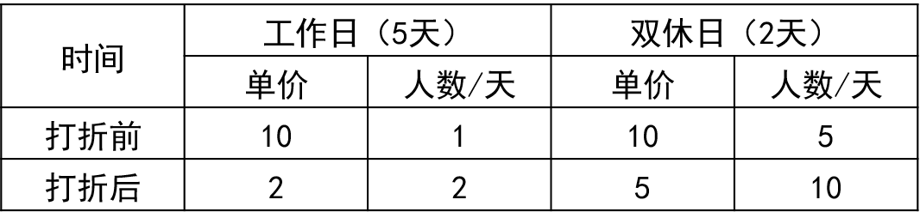
该景区一周（该周无法定节假日）打折前的门票收入为10×1×5+10×5×2=150元，打折后的门票收入为2×2×5+5×10×2=120元，门票收入是打折前的120/150=0.8倍。因此，本题选D。
【来源】 2021年江苏公务员考试《行测》真题（A卷）第59题,2021年江苏公务员考试《行测》真题（C卷）第54题

第55题
【知识点】 基础费用
【答案】 C
【解析】 本题为费用问题。
赋值该水果的成本为10元/千克，总量为10千克，设该水果原价为a元/千克。根据利润=利润率×成本，可得总利润=10×10×34%=34元。第一天销量为10×60%=6千克，获利为（a－10）×6=6a－60元；第二天销量为（10-6）×1/2=2千克，获利为（0.8a－10）×2=1.6a－20；第三天按照成本价出售，获利为0。根据共获利34元可列方程：（6a－60）+（1.6a－20）=34，解得a=15。那么该水果按原价销售的利润率为（15-10）/10=50%。因此，本题选C。
【来源】 2021年江苏公务员考试《行测》真题（B卷）第53题,2021年江苏公务员考试《行测》真题（C卷）第55题

第56题
【知识点】 基础行程
【答案】 D
【解析】 本题为行程问题。
设乙的速度为x米/分钟，则甲的速度为（x+10）米/分钟。根据“甲恰好用2小时回到出发点，比乙晚到20分钟”可知甲用时120分钟，乙用时120-20=100分钟，根据“甲多走2800米”可列方程：（x+10）×120-100x=2800，解得x=80，甲的速度为x+10=90米/分钟，即5.4千米／小时。因此，本题选D。
【来源】 2021年江苏公务员考试《行测》真题（A卷）第54题,2021年江苏公务员考试《行测》真题（C卷）第56题

第57题
【知识点】 其他趣味杂题
【答案】 D
【解析】 本题为统筹问题。
要想运费最少，优先考虑两地中运往两厂运费差较大的情况，A地运往甲乙两个工厂的运费差150-130=20元，B地运往甲乙两个工厂的运费差160-145=15元，A地运费差较大，优先考虑A地，将A地500吨产品运往乙工厂最划算。花费130×500＝65000元，乙工厂差的100吨由B地运送需花费145×100＝14500元。甲工厂所需600吨全部由B地运送，需花费600×160＝96000元。一共需花费65000＋14500＋96000＝175500元。
因此本题选D。
【来源】 2021年江苏公务员考试《行测》真题（A卷）第63题,2021年江苏公务员考试《行测》真题（B卷）第58题,2021年江苏公务员考试《行测》真题（C卷）第57题

第58题
【知识点】 工程方程类
【答案】 A
【解析】 本题为工程问题。
根据“甲乙丙各部门植树的数量相同”可列方程：10×甲=12×乙+2×甲=15×丙+2×甲，可得甲效率：乙效率：丙效率=15:10:8，结合丙部门每天植树的数量比乙部门少10-8=2份，对应4棵树，那么1份对应2棵，故甲的效率=15×2=30。因此，本题选A。
【来源】 2021年江苏公务员考试《行测》真题（A卷）第53题,2021年江苏公务员考试《行测》真题（B卷）第54题,2021年江苏公务员考试《行测》真题（C卷）第58题

第59题
【知识点】 排列组合基本原理
【答案】 A
【解析】 本题为排列组合问题。
甲不能去A社区，那么甲只能去B、C、D社区中的一个，分类讨论：
①甲去B社区，那么剩下的三人随意排列，但是不存在丙去C社区，丁去A社区，乙去D社区这1种情况，有－1＝5种情况；
②甲去C社区，剩下三人可随意排列，有种情况；
③甲去D社区，那么丙不能去C社区，丙可以去A、B社区，有＝2种情况，剩下的乙丁随意排列有＝2种情况，共2×2＝4种情况。
根据分类加法原理，一共有5＋6＋4＝15种。
因此本题选A。
【来源】 2021年江苏公务员考试《行测》真题（B卷）第60题,2021年江苏公务员考试《行测》真题（C卷）第59题

第60题
【知识点】 基础费用
【答案】 B
【解析】 本题为费用问题。
由于选项信息充分，可采用代入排除解题。
代入A项，小哑铃24个，买3送1（4个一组），24÷4=6组，需要花钱购买6×3=18个；便携包56-24=32个，买2送1（3个一组），32÷3=10组...2，需要花钱购买10×2+2=22个，则共用经费18×12+22×18=612元，不符合题意，排除。
代入B项，小哑铃25个，买3送1（4个一组），25÷4=6组……1个，需要花钱购买6×3+1=19个，便携包56-25=31个，买2送1（3个一组），31÷3=10组...1，需要花钱购买10×2+1=21个，则共用经费19×12+21×18=606元，符合题意。因此，本题选B。
【来源】 2021年江苏公务员考试《行测》真题（A卷）第62题,2021年江苏公务员考试《行测》真题（B卷）第59题,2021年江苏公务员考试《行测》真题（C卷）第60题

第61题
【知识点】 等可能性事件概率
【答案】 B
【解析】 本题为概率问题。
方法一：概率=满足条件情况数/总情况数，总情况数为9个球队平均分成3组，有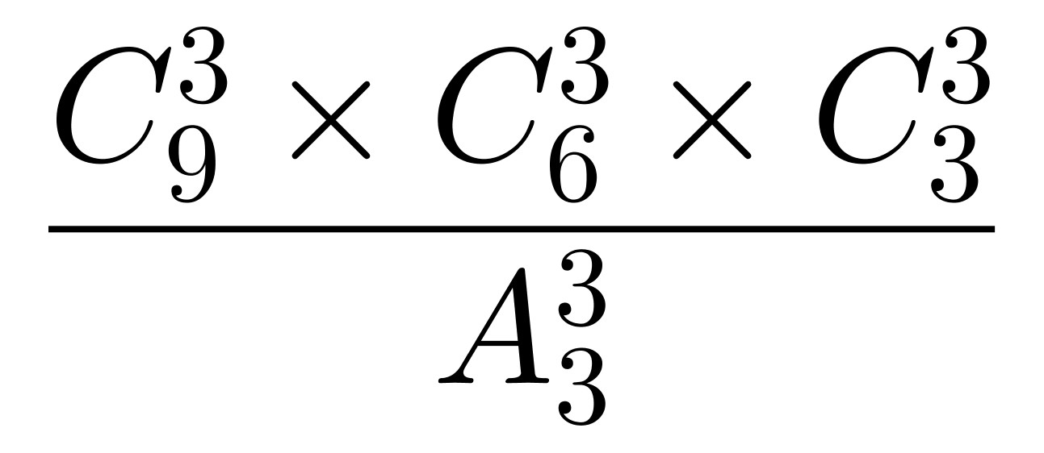=280种方法；满足条件的情况为上届比赛的前3名球队被分在同一组，其他6个球队平均分成2组，有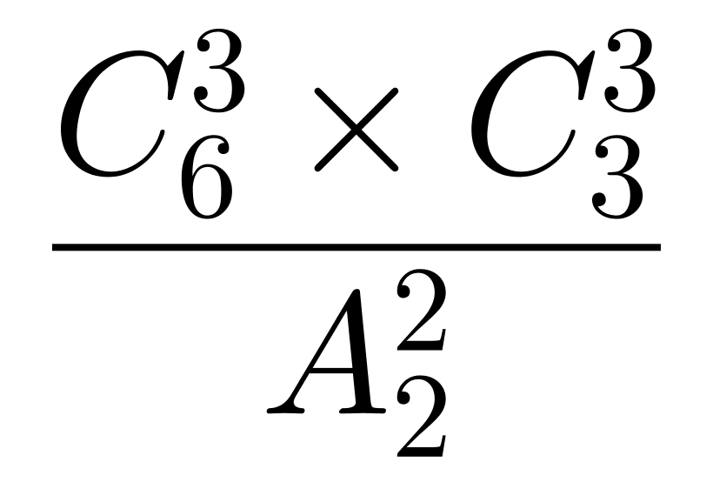=10种方法。上届比赛的前3名球队被分在同一组的概率是 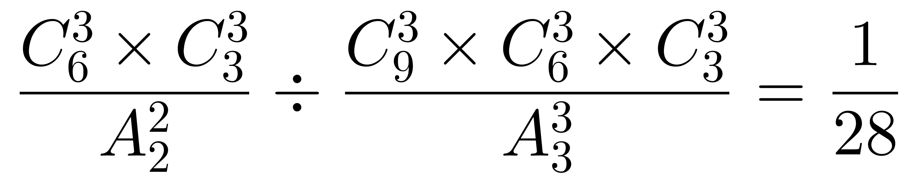。
因此本题选B。
方法二：假设上届比赛的前3名球队分别为甲乙丙三个队，分步考虑，先将甲分到任意一队，概率为1；剩余8个位置中，乙队要选择与甲队分到一组的位置，概率为2/8，还剩余7个位置，丙队要选择与甲乙在同一组的位置，概率为1/7。分步用乘法，故上届比赛的前3名球队被分在同一组的概率是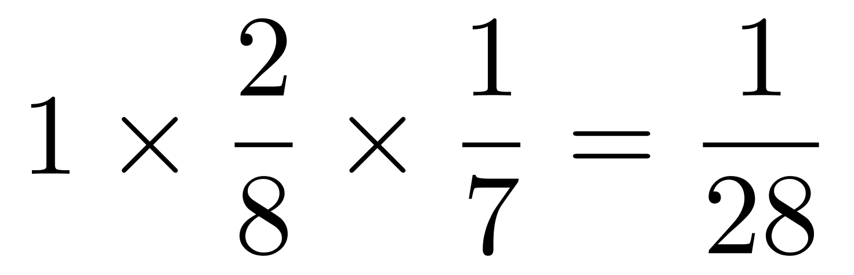 。
因此本题选B。
【来源】 2021年江苏公务员考试《行测》真题（C卷）第61题

第62题
【知识点】 基本方程（组）
【答案】 A
【解析】 本题为基本方程问题。
设该省去乡村支教共有10x人，根据男生和女生的比例是7∶3，可知男生7x人，女生3x人，根据研究生和本科生的比例是1∶4，可知研究生2x人，本科生8x人，设女研究生为y人，则男本科生的人数为4y人，那么女本科生=本科总数-男本科总数=8x-4y，女本科生=女生总人数-女研究生人数=3x-y，即8x-4y=3x-y，整理可得，根据倍数特性可知，x、y分别为3、5的倍数，故x至少为3，y至少为5，女本科生至少比男研究生多（8x－4y）－（2x－y）＝4－1＝3人。
因此本题选A。
【来源】 2021年江苏公务员考试《行测》真题（A卷）第61题,2021年江苏公务员考试《行测》真题（C卷）第62题

第63题
【知识点】 最值其他类
【答案】 C
【解析】 本题为最值问题。
师傅的效率是徒弟的1.5倍，则同一种剪纸师傅所需时间是徒弟的2/3，具体工作时间如图：
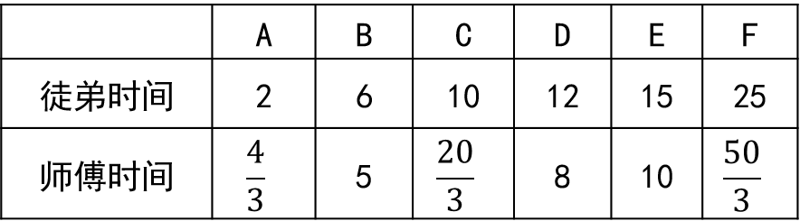
要使最后一个拿到剪纸的游客等待的时间尽可能少，应尽量让师徒二人同时开工同时结束。
观察选项均为整数，考虑从师傅的分数时间凑整入手，3个分数有两种凑整方式：①A（）+C（）=8分钟，此时再做其他任何种类的剪纸都无法与徒弟同时完成。且所有时间均超过选项时间，不合理。②A（）+F（）=18分钟，观察发现，E种剪纸给师傅做，B、C、D给徒弟做，那么正好可以做到同时开工同时结束，时间为4/3+50/3+10=6+10+12=28分钟。因此，本题选C。
【来源】 2021年江苏公务员考试《行测》真题（A卷）第60题,2021年江苏公务员考试《行测》真题（C卷）第63题

第64题
【知识点】 单周期
【答案】 B
【解析】 本题为周期问题。
从1号开始向后每隔6个号的号码可获得纪念品A，可知从前往后，A获奖号码构成公差为7的等差数列：1、8、15、22、29、36、43、50……，同理，从后往前B获奖号码构成公差为9的等差数列，问题所求为人数最多，从最大的选项开始依次代入：
代入D项，若人数最多为54人，则获得纪念品B的编号分别为：54、45、36......，此时36号同时获得纪念品A和B，不满足题意，排除；
代入C项，若人数最多为52人，获得纪念品B的编号分别为：52、43、34、25、16、7，此时43号同时获得纪念品A和B，不满足题意，排除；
代入B项，若人数最多为48人，获得纪念品B的编号分别为：48、39、30、21、12、3，没有人同时获得纪念品A和B，符合题意。
因此本题选B。
【来源】 2021年江苏公务员考试《行测》真题（A卷）第64题,2021年江苏公务员考试《行测》真题（B卷）第63题,2021年江苏公务员考试《行测》真题（C卷）第64题

第65题
【知识点】 立体几何
【答案】 A
【解析】 本题为几何问题。
库房的高度应该大于等于包装盒总高度，那么库房的高度最小值应该等于包装盒总高度。已知包装盒每层的高度是0.3米，即总高度一定是0.3的倍数，观察图形，前3层每层分别为1、3、6个，观察发现第n层比上一层多n块，则从上至下分别为1、3、6、10、15、21、28、36、45……，结合选项分别为8层、9层、10层、11层，8层共需要1+3+6+10+15+21+28+36=120，因此120个包装盒恰好可以构成共8层，每层30cm，库房的高至少为：0.3×8＝2.4m。因此，本题选A。
【来源】 2021年江苏公务员考试《行测》真题（C卷）第65题

第66题
【知识点】 映射类
【答案】 A
【解析】 本题属于映射类，主要考查目的对应关系。
调查的目的是求真，二者属于目的对应关系。
A项：晨练的目的是为了健身，二者属于目的对应关系，当选；
B项：施肥的主要目的是增加作物产量，改善作物品质，收割并非目的，排除；
C项：怀念是对过去记忆的一种内心体验，二者属于对应关系，但并非目的对应关系，排除；
D项：备份是将电子计算机存储设备中的数据复制到磁带等大容量存储设备中，备份和复制属于近义关系，并非目的对应，排除。
因此本题选A。
【来源】 2021年江苏公务员考试《行测》真题（A卷）第66题,2021年江苏公务员考试《行测》真题（B卷）第67题,2021年江苏公务员考试《行测》真题（C卷）第66题

第67题
【知识点】 映射类
【答案】 C
【解析】 本题属于映射类，主要考查功能对应关系。
疫苗的功能是抗疫，二者属于功能对应关系。
A项：路基是轨道或者路面的基础，是修路时修补的对象，二者属于对象对应关系，排除；
B项：诉状指公民或法人因自身合法权益遭受侵害而向人民法院提起诉讼请求的文书，诉状是为了诉讼的，而非为了投诉，与投诉无明显逻辑关系，排除；
C项：数据可以用来进行反驳，二者属于功能对应关系，当选；
D项：医疗指医治和治疗疾病，患者是医疗服务的对象，二者属于对应关系，排除。
因此本题选C。
【来源】 2021年江苏公务员考试《行测》真题（B卷）第66题,2021年江苏公务员考试《行测》真题（C卷）第67题

第68题
【知识点】 集合类
【答案】 D
【解析】 本题属于集合类，主要考查组成关系。
头雁是雁阵中领头的大雁，起到领导作用，二者属于组成关系。
A项：蜂巢是蜂群生活和繁殖后代的处所，蜂王住在蜂巢中，二者属于地点对应关系，排除；
B项：猎狗用于捕捉猎物，不能领导羊群，排除；
C项：蚁后与工蚁均属于蚂蚁，二者属于并列关系，排除；
D项：狮王为狮群首领，起到领导作用，二者属于组成关系，当选。
因此本题选D。
【来源】 2021年江苏公务员考试《行测》真题（A卷）第67题,2021年江苏公务员考试《行测》真题（C卷）第68题

第69题
【知识点】 集合类
【答案】 A
【解析】 本题属于集合类，主要考查反对关系。
石墙与土墙均属于墙，二者属于反对关系。
A项：风能与水能均属于能量，二者属于反对关系，排除；
B项：合法与非法属于矛盾关系，排除；
C项：河道是指河水流经的路线，水道是指水流的路线，包括沟、渠、江、河，二者属于种属关系，排除；
D项：有的木床是婚床，有的木床不是婚床，木床与婚床属于交叉关系，排除。
因此本题选A。
【来源】 2021年江苏公务员考试《行测》真题（B卷）第68题,2021年江苏公务员考试《行测》真题（C卷）第69题

第70题
【知识点】 映射类
【答案】 B
【解析】 本题属于映射类，主要考查对应关系。
花容月貌指如花似月的容貌，形容女子美貌，属于好的形象，形象是通过视觉感知的。
A项：前倨后恭指以前傲慢，后来恭敬，形容对人的态度改变，二者属于对应关系，但态度不是通过视觉感知的，排除；
B项：虎背熊腰意思是背宽厚如虎，腰粗壮如熊，形容人身体魁梧健壮，属于健壮的体格，体格是通过视觉感知的，当选；
C项：闲云野鹤指生活闲散、脱离世事的人，与行踪无明显逻辑关系，排除；
D项：山清水秀形容风景优美，与环境无明显逻辑关系，排除。
因此本题选B。
【来源】 2021年江苏公务员考试《行测》真题（B卷）第70题,2021年江苏公务员考试《行测》真题（C卷）第70题

第71题
【知识点】 映射类
【答案】 A
【解析】 本题属于映射类，主要考查原材料对应关系。
金是制作金币的原材料，二者属于原材料对应关系，金币属于货币的一种，二者属于种属关系。
A项：木是制作木床的原材料，二者属于原材料对应关系，木床属于床的一种，二者属于种属关系，当选；
B项：水是水稻生长必不可少的，二者属于必要条件对应关系，稻统称水稻，二者属于全同关系，排除；
C项：火盆是盛炭火等的盆子，火不是其制作的原材料，排除；
D项：土和土鸡之间无明显逻辑关系，土鸡属于鸡的一种，二者属于种属关系，排除。
因此本题选A。
【来源】 2021年江苏公务员考试《行测》真题（A卷）第69题,2021年江苏公务员考试《行测》真题（C卷）第71题

第72题
【知识点】 集合类
【答案】 D
【解析】 本题属于集合类，主要考查交叉关系和种属关系。
白鸽是从颜色角度对鸽子进行描述，母鸽是从性别角度对鸽子进行描述，有的白鸽是母鸽，有的白鸽不是母鸽，有的母鸽是白鸽，有的母鸽不是白鸽，二者属于交叉关系；
白鸽和母鸽均属于鸽，属于种属关系。
A项：柿饼不是饼，是柿子加工的产物，外形似饼状，甜饼属于饼，排除；
B项：桃花与梨花均属于花，二者属于并列关系，与花属于种属关系，排除；
C项：零售指将商品或服务销售给个人消费者或最终消费者的商业活动，网售指通过网络渠道进行销售，二者属于交叉关系，但与买不属于种属关系，排除；
D项：水桶是从功能角度对桶进行描述，铁桶是从原材料角度对桶进行描述，有的水桶是铁桶，有的水桶不是铁桶，有的铁桶是水桶，有的铁桶不是水桶，二者属于交叉关系；水桶与铁桶均属于桶，属于种属关系，当选。
因此本题选D。
【来源】 2021年江苏公务员考试《行测》真题（A卷）第71题,2021年江苏公务员考试《行测》真题（C卷）第72题

第73题
【知识点】 映射类
【答案】 C
【解析】 本题属于映射类，主要考查方式与目的对应关系。
河长通过河道巡查达到水清岸绿的目的，三者属于方式与目的对应关系。
A项：湖长通过污染治理，达到净化环境的目的，目的不是为了波平浪静，排除；
B项：路长通过管理道路，达到交通顺畅的目的，方式并非道路维修，目的也不是车水马龙，排除；
C项：机长通过客机驾驶，达到安全准点的目的，当选；
D项：村长的职责是带领村民共同致富，而不是带头致富，目的也不是鸟语花香，排除。
因此本题选C。
【来源】 2021年江苏公务员考试《行测》真题（A卷）第73题,2021年江苏公务员考试《行测》真题（C卷）第73题

第74题
【知识点】 集合类
【答案】 C
【解析】 本题属于集合类，主要考查种属关系。
A项：音乐当中需要用到乐音，二者属于对应关系，科学包含很多学科，前后不一致，排除；
B项：音乐和舞蹈都属于艺术，二者属于并列关系，数学属于科学分支，二者属于种属关系，排除；
C项：音乐是一种艺术，二者属于种属关系，光学是科学的分支，二者属于种属关系，当选；
D项：音乐需要用到乐器，二者属于工具对应关系，科学需要用到仪器，二者属于工具对应关系，但顺序颠倒，排除。
因此本题选C。
【来源】 2021年江苏公务员考试《行测》真题（C卷）第74题

第75题
【知识点】 语义类
【答案】 B
【解析】 本题属于语义类，主要考查近义关系。
A项：风雨如晦指风雨交加，后比喻局势动荡，社会黑暗，与风雨飘摇属于近义关系；告老还乡是指古代官吏以年老多病为理由向皇帝请求辞去官职，回到家乡，是古代官吏提前退休的一种制度，衣锦还乡指富贵以后穿着华丽的衣服回到故乡，含有向乡里夸耀的意思，二者无明显逻辑关系，排除；
B项：风雨如晦与风和日丽属于反义关系，背井离乡与衣锦还乡属于反义关系，当选；
C项：风雨如晦指风雨交加，云淡风轻指天气晴好，二者属于反义关系，落叶归根与衣锦还乡属于近义关系，排除；
D项：风雨如晦指风雨交加，和风细雨比喻方式和缓，不粗暴，二者无明显逻辑关系，荣归故里与衣锦还乡属于近义关系，排除。
因此本题选B。
【来源】 2021年江苏公务员考试《行测》真题（C卷）第75题

第76题
【知识点】 数量类
【答案】 A
【解析】 本题属于数量类，主要考查部分数。
题干图形元素部分数均为2，问号处应该选择有2个部分的图形，只有A项符合。
因此本题选A。
【来源】 2021年江苏公务员考试《行测》真题（A卷）第76题,2021年江苏公务员考试《行测》真题（C卷）第76题

第77题
【知识点】 样式类
【答案】 D
【解析】 本题属于样式类，主要考查样式识别。
图形组成元素相似，每个图形均有相同部分，考虑样式类。
每幅图均有相同元素正方形，依此规律，排除选项A与选项C，细致观察，发现选项B有两个正方形，而题干每幅图都只有一个正方形，只有D项符合。
因此本题选D。
【来源】 2021年江苏公务员考试《行测》真题（C卷）第77题

第78题
【知识点】 数量类
【答案】 B
【解析】 本题属于数量类，主要考查点数量。
题干图形交点个数依次为2、3、4、5、6、？，呈等差数列；
问号处应该选择有7个交点的图形。
因此本题选B。
【来源】 2021年江苏公务员考试《行测》真题（B卷）第78题,2021年江苏公务员考试《行测》真题（C卷）第78题,24国考真题模考试卷4第75题

第79题
【知识点】 数量类
【答案】 D
【解析】 本题属于数量类，主要考查形数量。
题干图形均有四个正向三角形。
因此本题选D。
【来源】 2021年江苏公务员考试《行测》真题（B卷）第79题,2021年江苏公务员考试《行测》真题（C卷）第79题

第80题
【知识点】 位置类
【答案】 C
【解析】 本题属于位置类，主要考查静态位置连接性。
组成元素结构相似，题干中给出的图形五个黑色方格，均是点对点连接一起，考虑静态位置连接性。
题干中给出的图形五个黑色方格，B项有六个黑色方块与题干不一致，排除；并且所有黑块均是点对点连接一起，即为点连接。A项：黑色方块分开，排除；C项：五个黑色方块点对点连接，符合；D项：五个黑色方块边边连接，与题干不一致，排除。
因此本题选C。
【来源】 2021年江苏公务员考试《行测》真题（C卷）第80题

第81题
【知识点】 重构类
【答案】 B
【解析】 本题属于重构类，主要考查三视图。
题干中的图形均由小正方体组成，所以优先考虑立体类信息。
九宫格，横向规律较为常见，所以优先考虑横向规律。
题干九宫格中给出的图形俯视图结构都一样，且都只有两层。A项：俯视图与题干不一致，排除；B项：俯视图与题干一致且两层，符合；C项：俯视图与题干不一致，排除；D项：俯视图与题干一致但方格有三层，排除。
因此本题选B。
【来源】 2021年江苏公务员考试《行测》真题（A卷）第81题,2021年江苏公务员考试《行测》真题（C卷）第81题

第82题
【知识点】 样式类
【答案】 D
【解析】 本题属于样式类，主要考查曲直性。
组成元素不同，优先考虑数量类或属性类。九宫格，横向规律较为常见，优先考虑。
题干中九宫格中，第一列全部为直线图形，第二列全部为曲线图形，第三列有曲有直。
分析选项。A项：直线图形，排除；B项：直线图形，排除；C项：曲线图形，排除；D项：有曲有直，符合。
因此本题选D。
【来源】 2021年江苏公务员考试《行测》真题（A卷）第82题,2021年江苏公务员考试《行测》真题（C卷）第82题

第83题
【知识点】 重构类
【答案】 B
【解析】 本题属于重构类，主要考查平面拼合。
题目中要求各图平移后拼合，只能上下左右平移，所以找平行等长边。
观察图形特征，按下图所示进行拼合：
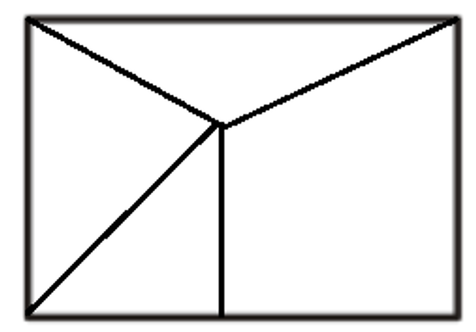
因此本题选B。
【来源】 2021年江苏公务员考试《行测》真题（B卷）第83题,2021年江苏公务员考试《行测》真题（C卷）第83题

第84题
【知识点】 重构类
【答案】 C
【解析】 本题属于重构类，主要考查平面拼合。
观察图形特征，寻找平行且等长边，将其拼合后得到如下图所示：
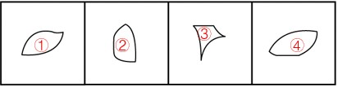
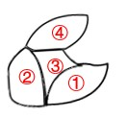
因此本题选C。
【来源】 2021年江苏公务员考试《行测》真题（A卷）第84题,2021年江苏公务员考试《行测》真题（C卷）第84题

第85题
【知识点】 重构类
【答案】 B
【解析】 本题属于重构类，主要考查平面拼合。
观察图形特征，寻找平行等长边，将其拼合后得到如下图所示：
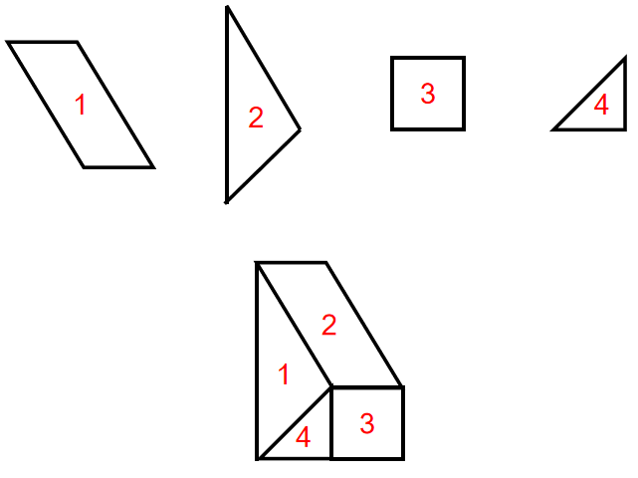
因此本题选B。
【来源】 2021年江苏公务员考试《行测》真题（C卷）第85题

第86题
【知识点】 重构类
【答案】 D
【解析】 本题属于重构类，主要考查平面拼合。
观察图形特征，寻找平行且等长边，将其拼合后得到如下图所示：
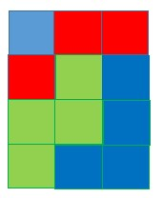
因此本题选D。
【来源】 2021年江苏公务员考试《行测》真题（A卷）第86题,2021年江苏公务员考试《行测》真题（C卷）第86题

第87题
【知识点】 重构类
【答案】 B
【解析】 本题属于重构类，主要考查六面体平面展开图。
对题干中的各面进行标号，由于每个选项都有2号图形，给2号画箭头。如下图所示：
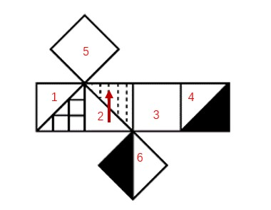
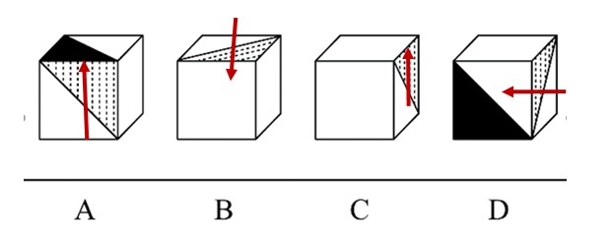
A项：题干面2的上面是白色面5，而选项不是，排除；
B项：题干面2的上面是白色面5右边是白色面3,与选项一致，当选；
C项：面2左边是面1，选项为空白面，排除；
D项：面2上边是空白面5，选项为半黑半白，排除。
因此本题选B。
【来源】 2021年江苏公务员考试《行测》真题（C卷）第87题

第88题
【知识点】 重构类
【答案】 B
【解析】 本题属于重构类，主要考查四面体平面展开图。
对题干中的各面进行标号。如下图所示：
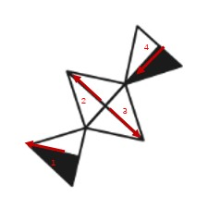
A项：不论是面1还是面4黑色都在箭头的左边，白色都在箭头的右边，A项是左白右黑，排除；
B项：如果B项的半黑半白为面1则其左边为面4，选项并非面4；如果B项的半黑半白为面4则其左边为面3，与选项一致，当选；
C项：不论是面1还是面4黑色都在箭头的左边，白色都在箭头的右边，C项是左白右黑，排除；
D项：如果D项的半黑半白为面4则其下边为面1，选项并非面1；如果D项的半黑半白为面1则其下边为面3，但是其线条方向与原图不一致，排除。
因此本题选B。
【来源】 2021年江苏公务员考试《行测》真题（A卷）第88题,2021年江苏公务员考试《行测》真题（C卷）第88题

第89题
【知识点】 重构类
【答案】 D
【解析】 本题属于重构类，主要考查六面体平面拼合。
对展开图中的各面进行标号，如下图所示：
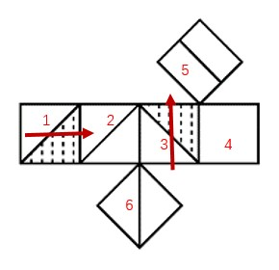
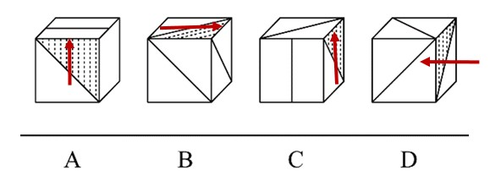
A项：要使半阴影上面为横线，那么只能是面3，按照箭头方向，面3的右面为空白，正确，排除；
B项：要使半阴影上面为斜线线，那么只能是面1，按照箭头方向，面1的右面为面6斜线，正确，排除；
C项：要使半阴影上面为斜线线，那么只能是面1，按照箭头方向，面1的左边为面5，正确，排除；
D项：要使半阴影上面为斜线线，那么只能是面1，按照箭头方向，面1的左边为面6，可是面6的方向错误，当选；
因此本题选D。
【来源】 2021年江苏公务员考试《行测》真题（C卷）第89题

第90题
【知识点】 重构类
【答案】 C
【解析】 本题属于重构类，主要考查六面体平面展开图。
对立体图如下立箭头，如下图所示：
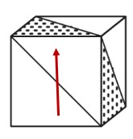
A项：如果箭头为此方向 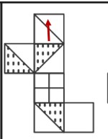，箭头面右面为空白，原图并不是空白，如果箭头方向为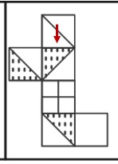 箭头右边为半阴影半白的白色部分，原图是阴影部分，排除；
B项：如果箭头为此方向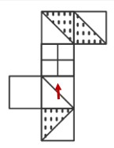 ，箭头上面则为田字，原图并不是田字，如果箭头方向为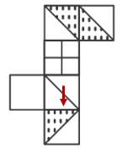 箭头右边为空白，原图是不是空白，排除；
C项：如果箭头为此方向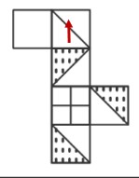 ，箭头面上面为半阴影半三角，右边也是半阴影半三角，原图也是如此，当选；
D项：如果箭头为此方向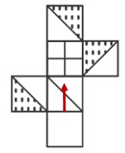 ，箭头上面则为田字，原图并不是田字，如果箭头方向为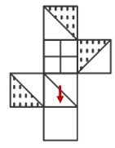 箭头上边为空白，原图是不是空白，排除。
因此本题选C。
【来源】 2021年江苏公务员考试《行测》真题（A卷）第90题,2021年江苏公务员考试《行测》真题（C卷）第90题

第91题
【知识点】 翻译推理
【答案】 D
【解析】 本题属于翻译推理。
翻译题干：
①贫困群众→是脱贫攻坚的扶贫对象 且 是脱贫致富的主体力量；
②打赢脱贫攻坚战→大力激发贫困群众的内生动力；
A项：根据①可得脱贫致富的主体力量是贫困群众，无法推出“并非都是”，排除；
B项：脱贫攻坚的扶贫对象与脱贫致富的主体力量是且关系，而不是推出关系，排除；
C项：“大力激发贫困群众的内生动力”是对②的“肯后”，肯后推不出必然结论，排除；
D项：“没有激发贫困群众的内生动力”是对②的“否后”，根据否后必否前，可得“不能打赢脱贫攻坚战”，可以推出，当选。
因此本题选D。
【来源】 2021年江苏公务员考试《行测》真题（C卷）第91题

第92题
【知识点】 论证类
【答案】 C
【解析】 本题属于论证类，主要考查对比论证。
论点：吃鱼肉要比红肉更健康。
论据：吃红不但增肥而且还会影响健康。
A项：不明确项。该项讨论的是世卫组织的曾经做法，需要进一步说明才有论证意义，排除。
B项：削弱论证。该项在讨论的是红肉的好处，也说明脂肪含量不高，削弱原有论据，具有削弱作用，排除。
C项：加强论证。该项讨论的是鱼肉含量较低，有和红肉对比，且富含对人体有益的不饱和脂肪酸，说明鱼肉相较红肉是有好处的，具有加强作用，当选。
D项：削弱论证。该项讨论的是鱼肉中含有有害物质，但红肉找不到，说明鱼肉没有比红肉健康，具有削弱作用，排除。
因此本题选C。
【来源】 2021年江苏公务员考试《行测》真题（C卷）第92题

第93题
【知识点】 翻译推理
【答案】 D
【解析】 本题属于平行结构。
翻译题干：A（没有成家的人）通常B（收入低），因此要非B（提高收入）就要非A（早点成家）。
A项：A（获得资助的学生）通常B（成绩好），因此要B（提高成绩）就要A（加大资助），与题干不一致，排除；
B项：A（成功人士）通常B（朋友多），因此要A（获得成功）就要B（多交朋友），与题干不一致，排除；
C项：A（北极冰川融化）通常B（全球气温升高），因此要非B（避免全球变暖）就要C（保护北极环境），与题干不一致，排除；（注意：C项中保护北极环境不能明确否定防止北极冰川融化）
D项：A（冰淇淋销量高的时候）通常B（犯罪率也高），因此要非B（降低犯罪率）就要非A（减少冰淇淋的销量），与题干一致，当选。
因此本题选D。
【来源】 2021年江苏公务员考试《行测》真题（C卷）第93题

第94题
【知识点】 分析推理
【答案】 D
【解析】 本题属于分析推理，主要考查假设法。
题干中提到：“他们当中只有会计师的预言是正确的”会出现多种可能，可以采用假设法。
（1）因为乙说的话出现丙和会计师，优先考虑假设乙和丙，结合选项观察可知，未出现乙是会计师，故先假设丙：
（2）如果丙为会计师，可以推出乙预言正确，不符合题干“只有会计师预言正确”，排除该可能性，可排除C选项；
（3）由于丙不是会计师，所以丙预言不正确，故可推知丁是企业家，结合选项，只有D符合。
因此本题选D。
【来源】 2021年江苏公务员考试《行测》真题（A卷）第94题,2021年江苏公务员考试《行测》真题（C卷）第94题

第95题
【知识点】 论证类
【答案】 D
【解析】 本题属于论证类，主要考查质疑型。
论点：电商直播的商业模式在疫情过后仍会受到商家和消费者的追捧。
A项：质疑选项。该项质疑商业模式，指出直播带货导致价格竞争让商家无利润可赚，说明不会受到商家的追捧，具有削弱作用，排除。
B项：质疑选项。该项质疑品牌形象，指出直播导致线上线下价格不一致，不利于商家品牌形象，说明不会受到商家追捧，具有削弱作用，排除。
C项：质疑选项。该项质疑产品服务，指出消费者通过直播购买商品后发现商品质量和维权问题，说明不会受到消费者的追捧，具有削弱作用，排除。
D项：无关选项。该项质疑的个别情况，且个别主播夸大销售数据与消费者和商家会不会追捧直播带货模式无关，不具有削弱作用。
本题属于选非题。
因此本题选D。
【来源】 2021年江苏公务员考试《行测》真题（A卷）第95题,2021年江苏公务员考试《行测》真题（B卷）第98题,2021年江苏公务员考试《行测》真题（C卷）第95题

第96题
【知识点】 论证类
【答案】 C
【解析】 本题属于论证类，主要考查实践型。
目的：为防范危化品生产企业带给附近居民的风险。
建议：在城市郊区设立化工园区，集中安置原本分散在城市各地的危化品生产企业，并严格遵守1000米安全红线规定。
A项：无关选项。该项说的是危化品销售废弃环节可能发生的事故，与题干专家建议集中安置企业和遵守红线无关，不具有削弱作用，排除。
B项：无关选项。该项说的是新建园区设备以及企业入驻成本，与题干专家建议集中安置企业和遵守红线无关，不具有削弱作用，排除。
C项：可行性论证。该项说的是，集中危化品企业后会有连锁事故，威胁范围超过1000米，意味着集中安置企业后即使遵守安全红线也达不到效果，针对建议可行性中的安全性具有削弱作用，当选。
D项：可行性论证。该项说的是危化品企业愿不愿意搬迁到郊区的问题，针对建议可行性中的企业意愿具有削弱作用，，但题干专家建议的目的是安全性，排除。
因此本题选C。
【来源】 2021年江苏公务员考试《行测》真题（B卷）第95题,2021年江苏公务员考试《行测》真题（C卷）第96题

第97题
【知识点】 翻译推理
【答案】 D
【解析】 本题属于翻译推理，主要考查复句翻译。
翻译题干：
①诗词社 或 书法社
②诗词社→-合唱团
③张合唱团
社区主任：④张戏迷
分析：
根据②③张合唱团→张-诗词社
根据①②张-诗词社→张书法社
要得出：张戏迷
A.张大姐没有参加诗词社：是可以推导出的结论，不构成前提，排除。
B.参加了戏迷社的也参加了书法社：戏迷→书法，先得知张书法，肯后不能肯前，不构成前提，排除。
C.张大姐没有参加书法业：与得出的结论相反，不符合题干已知，排除。
D.不参加戏迷社的都不参加书法社：-戏迷→-书法，先得知张书法，否后必否前，可以推出 书法→戏迷，符合题干要求，当选。
因此本题选D。
【来源】 2021年江苏公务员考试《行测》真题（B卷）第97题,2021年江苏公务员考试《行测》真题（C卷）第97题

第98题
【知识点】 论证类
【答案】 D
【解析】 本题属于论证类，主要考查实践型。
论点：“随手拍交通违法”可以有效扩大交通监督的范围，形成警民共治的局面。
A项：必要性论证。该项讨论的是交警部门的执法力量相对有限，需要非交警人员的参与，论证的是必要性，而题干论证的是可行性，排除。
B项：无关选项。该项指出国家对于交通违法行为的规定，与论点无关，排除。
C项：无关选项。该项讨论的是“随手拍交通违法”的危害，与论点无关，排除。
D项：可行性论证。该项用实例说明了“随手拍交通违法”小程序上线以来对于交通违法行为举报的作用，对可行性具有加强作用，当选。
因此本题选D。
【来源】 2021年江苏公务员考试《行测》真题（B卷）第93题,2021年江苏公务员考试《行测》真题（C卷）第98题

第99题
【知识点】 分析推理
【答案】 A
【解析】 本题属于分析推理，主要考查信息匹配题。
翻译题干：
（1）甲焊工→丙木工；
（2）乙水工 或 丁水工→甲焊工；
（3）丙瓦工或丙电工。
分析选项：
已知戊做瓦工，则丙不做瓦工，丙做电工，对（1）进行否后，根据否后必否前，则甲不做焊工，对（2）进行否后，则乙不做水工且丁不做水工，那么乙、丁一个做焊工一个做木工，则只有甲做水工。
因此本题选A。
【来源】 2021年江苏公务员考试《行测》真题（B卷）第99题,2021年江苏公务员考试《行测》真题（C卷）第99题

第100题
【知识点】 分析推理
【答案】 B
【解析】 本题属于分析推理，主要考查信息匹配题。
翻译题干：
（1）甲焊工→丙木工；
（2）乙水工 或 丁水工→甲焊工；
（3）丙瓦工或丙电工。
分析选项：
题干设问中“如果丁做电工”结合（3）利用或关系否定肯定式，-丙电工→丙瓦工，排除C选项；
结合（1）可知：利用否后必否前，可知-丙木工→-甲焊工；排除A选项。
结合（2）可知，否后否前，可知-甲焊工→-（乙水工 或 丁水工）
-（乙水工 或 丁水工）= -乙水工 且 -丁水工
结合丁做电工，丙做瓦工，可知乙不是水工，不是电工，不是瓦工，所以乙只能是焊工或者木工，而，戊可能是焊工、木工、水工，因此B更符合。
因此本题选B。
【来源】 2021年江苏公务员考试《行测》真题（B卷）第100题,2021年江苏公务员考试《行测》真题（C卷）第100题

第101题
【知识点】 单定义
【答案】 D
【解析】 本题属于单定义中的要件型，主要考查“方式”和“目的”这两个要件。
百姓讲师的关键信息是：（1）方式：基层单位选用普通群众，用喜闻乐见的形式；（2）目的：宣传党和政府的方针政策。
A项：镇政府邀请村民介绍农村基本情况，讲解落实上级政策的办法，未体现（1）用喜闻乐见的形式，不符合定义，排除。
B项：老陈是村支书记，未体现（1）基层单位选用“普通群众”，不符合定义，排除。
C项：朱老师退休后走街串巷宣传移风易俗、乡村振兴的道理，是自发的行为，未体现（1）基层单位选用“普通群众”，不符合定义，排除。
D项：市民蒋先生受街道办委托，体现出（1）基层单位选用普通群众，把新医保政策编成快板，录成视频发布在微信公众号及朋友圈中，体现出（1）用喜闻乐见的形式，（2）宣传党和政府的方针政策，符合定义，当选。
因此本题选D。
【来源】 2021年江苏公务员考试《行测》真题（A卷）第111题,2021年江苏公务员考试《行测》真题（B卷）第107题,2021年江苏公务员考试《行测》真题（C卷）第101题

第102题
【知识点】 单定义
【答案】 B
【解析】 本题属于单定义中的要件型，主要考查“方式”和“目的”这两个要件。
探究学习的关键信息是：
（1）方式：通过亲身实践，相对独立地做出发现；
（2）目的：获得科学活动实践体验和经验。
A项：在老师演示后，小吴加深了对勾股定理的理解，未体现（1）通过亲身实践，相对独立地做出发现，不符合定义，排除。
B项：小张和同学们借助高速摄影技术进行观察，体现出（1）通过亲身实践，相对独立地做出发现，“观察到越重的物体自由下落的速度越快”，体现出（2）获得科学活动实践体验和经验，符合定义，当选。
C项：小朱发现办公室墙上的时钟每天比标准时间慢2分钟，未体现（2）获得科学活动实践体验和经验，不符合定义，排除。
D项：牛牛终于勇敢地推开轮椅，迈出了人生第一步，未体现（2）获得科学活动实践体验和经验，不符合定义，排除。
因此本题选B。
【来源】 2021年江苏公务员考试《行测》真题（C卷）第102题

第103题
【知识点】 单定义
【答案】 A
【解析】 本题属于单定义中的脉络型，主要考查“社会学”相关的知识。
U盘化生存的关键信息是：（1）只凭个人技能而不依赖组织内身份；（2）自主决定是否参与社会协作，完全由市场评判其个人价值。
A项：小韩从培训机构辞职，进了一所民办中学，并非（1）不依赖组织内身份，也未体现（2）自主决定是否参与社会协作，不符合定义，当选。
B项：周女士是一名网络写手，符合（1）只凭个人技能而不依赖组织内身份，她不愿受交稿日期的限制，经常拒绝一些约稿，说明可以根据自己的意愿决定和出版社合作，体现出（2）自主决定是否参与社会协作，完全由市场评判其个人价值，符合定义，排除。
C项：木匠老周有自己的装修队，每天从早到晚都有人找他联系装修的事，体现了（1）只凭个人技能而不依赖组织内身份；和（2）自主决定是否参与社会协作，完全由市场评判其个人价值，符合定义，排除。
D项：从单位辞职的刘先生夫妇开设民宿，客房需要提前预定，体现了（1）只凭个人技能而不依赖组织内身份；和（2）自主决定是否参与社会协作，完全由市场评判其个人价值，符合定义，排除。
因此本题选A。
【来源】 2021年江苏公务员考试《行测》真题（A卷）第110题,2021年江苏公务员考试《行测》真题（B卷）第111题,2021年江苏公务员考试《行测》真题（C卷）第103题

第104题
【知识点】 单定义
【答案】 C
【解析】 本题属于单定义中的要件型，主要考查“前提”和“方式”这两个要件。
共享用工的关键信息是：
（1）前提：企业在特殊时期；
（2）方式：借用或外派员工实现劳动力共享的临时用工方式。
A项：某广告公司长期与自由创客人员合作，未体现（1）企业在特殊时期，不符合定义，排除。
B项：公司招聘一批兼职技术人员，未体现（2）借用或外派员工实现劳动力共享，不符合定义，排除。
C项：疫情期间，某生鲜电商平台订单激增，体现出（1）“企业在特殊时期”，该平台与数十家公司合作，利用其他公司派来的员工，缓解了自身的用工压力，体现出（2）借用或外派员工实现劳动力共享的临时用工方式，符合定义，当选。
D项：高校不属于（1）“企业”，不符合定义，排除。
因此本题选C。
【来源】 2021年江苏公务员考试《行测》真题（A卷）第107题,2021年江苏公务员考试《行测》真题（B卷）第106题,2021年江苏公务员考试《行测》真题（C卷）第104题

第105题
【知识点】 单定义
【答案】 B
【解析】 本题属于单定义中的脉络型，主要考查“社会学”相关的知识。
能力陷阱的关键信息是：
（1）人们总是喜欢做比较擅长的事情，由此造成某种单一能力强化和其他能力弱化；
（2）从而难以适应社会变化对能力的新要求。
A项：小李评上副教授后工作越来越忙，成果越来越多，未体现（1）造成某种单一能力强化和其他能力弱化，不符合定义，排除。
B项：老张修了多年自行车，小日子过得有滋有味，他几次尝试学习摩托车修理都没学会，体现出（1）人们总是喜欢做比较擅长的事情，由此造成某种单一能力强化和其他能力弱化，现在修自行车的人越来越少，只能给电动车补胎，体现出（2）从而难以适应社会变化对能力的新要求，符合定义，当选。
C项：林先生整天忙着扩大经营规模，对日常生活琐事不擅长也不关心，家务由妻子承担，未体现（2）难以适应社会变化对能力的新要求，不符合定义，排除。
D项：王师傅擅长淮扬菜，却花了半年时间学会了川菜的做法，是对新技能的挑战，未体现（1）人们总是喜欢做比较擅长的事情，由此造成某种单一能力强化和其他能力弱化，不符合定义，排除。
因此本题选B。
【来源】 2021年江苏公务员考试《行测》真题（A卷）第112题,2021年江苏公务员考试《行测》真题（B卷）第104题,2021年江苏公务员考试《行测》真题（C卷）第105题

第106题
【知识点】 单定义
【答案】 D
【解析】 本题属于单定义中的脉络型，主要考查“管理学”相关的知识。
闭环思维的关键信息是：用各种方式的提示、应答使每个操作环节形成封闭的环；实时把握进程、及时调整方向。
A项：赵教练收到学员发来的信息都会给予答复，体现出“用各种方式的提示、应答使每个操作环节形成封闭的环；实时把握进程、及时调整方向”，符合定义，排除。
B项：钱先生每次给下属布置任务都要求下属尽快回复是否收到、能否完成、何时完成等，体现出“用各种方式的提示、应答使每个操作环节形成封闭的环；实时把握进程、及时调整方向”，符合定义，排除。
C项：小孙刚开始想方设法完成领导安排的任务，后来工作越来越忙，有些任务很难完成，再也不敢随意应承，体现了“用各种方式的提示、应答使每个操作环节形成封闭的环；实时把握进程”，符合定义，排除。
D项：小李将工作计划用电子邮件发给经理，但经理却并不知道，十几天后才问起计划是否写好，说明未体现“用各种方式的提示、应答使每个操作环节形成封闭的环，实时把握进程，及时调整方向”，不符合定义，当选。
因此本题选D。
【来源】 2021年江苏公务员考试《行测》真题（A卷）第103题,2021年江苏公务员考试《行测》真题（B卷）第109题,2021年江苏公务员考试《行测》真题（C卷）第106题

第107题
【知识点】 单定义
【答案】 C
【解析】 本题属于单定义中的要件型，主要考查“结果”这一个要件。
数字困境的结果是：老年人由于不熟悉数字化产品的使用方法，而“给日常生活带来困扰”。
A项：小高的父母使用网络电视总是找不到想看的频道，只好把旧电视机重新搬了出来，体现出由于不熟悉数字化产品的使用方法，“给日常生活带来困扰”，符合定义，排除。
B项：老孙由于不会使用智能手机，每次外出总是遇到不少麻烦，体现出由于不熟悉数字化产品的使用方法，“给日常生活带来困扰”，符合定义，排除。
C项：老陈从没使用过移动支付功能，虽然偶尔会遇到麻烦，但他个人觉得没什么大不了，说明并没有“给日常生活带来困扰”，不符合定义，当选。
D项：老钱不会上网，导致他每次都要到医院窗口排队挂号，体现出由于不熟悉数字化产品的使用方法，“给日常生活带来困扰”，符合定义，排除。
因此本题选C。
【来源】 2021年江苏公务员考试《行测》真题（A卷）第113题,2021年江苏公务员考试《行测》真题（C卷）第107题

第108题
【知识点】 单定义
【答案】 C
【解析】 本题属于单定义中的要件型，主要考查“方式”这一个要件。
科学预测的方式是：基于已掌握的规律，通过科学分析和预测，对未来可能发生的现象，作出允许质疑及检测的推测。
A项：“根据明天是周末，猜测路上很可能出现严重的拥堵现象”是经验之谈，并非“通过科学分析和预测”，不符合定义，排除。
B项：警察根据收集到的信息材料，仅用3个小时就破获案件，针对的是已经发生的事情，并非“对未来可能发生的现象，作出允许质疑及检测的推测”，不符合定义，排除。
C项：天气预报节目对未来十天的天气变化进行预报，是“基于已掌握的规律，通过科学分析和预测，对未来可能发生的现象，作出允许质疑及检测的推测”，符合定义，当选。
D项：医生看过老胡的体检报告后告诉他超标情况不严重，是医生对老胡现在的身体状况进行分析诊断，并非“对未来可能发生的现象，作出允许质疑及检测的推测”，不符合定义，排除。
因此本题选C。
【来源】 2021年江苏公务员考试《行测》真题（C卷）第108题

第109题
【知识点】 单定义
【答案】 A
【解析】 本题属于单定义中的脉络型，主要考查“文学艺术”相关的知识。
词义转移的关键信息是：词语原本具有的意思后来变成了相关联的另一种意思。
A项：“兵”原本的意思是“武器”，现在的意思是“拿武器的人”，是与原来意思相关联的另一种意思，符合定义，当选。
B项：“臭”在古代指难闻的气味，也可以指好闻的气味，只体现了原本具有的意思，未体现“后来变成了相关联的另一种意思”，不符合定义，排除。
C项：“河”在古代专指“黄河”，现在也可以指其他河流，在原本的意思上增加了含义，存在包含关系，未体现“后来变成了相关联的另一种意思”，不符合定义，排除。
D项：“老师”和“先生”是两个不同的词语，未体现各自词语在古代和现在意思的变化，不符合定义，排除。
因此本题选A。
【来源】 2021年江苏公务员考试《行测》真题（C卷）第109题

第110题
【知识点】 单定义
【答案】 D
【解析】 本题属于单定义中的要件型，主要考查“前提”这一个要件。
逆向文化冲击的前提是：“旅居者回到故国或故乡后”，短时间内在生活、心理等方面难以适应本土文化。
A项：在中国工作10多年的大卫回国后，符合“旅居者回到故国后”，“感到很不习惯，半夜饿了只能去超市，无法点外卖”，体现了“短时间内在生活、心理等方面难以适应本土文化”，符合定义，排除。
B项：在城里生活多年的老杨回农村老家后，符合“旅居者回到故乡后”，吃饭没有公筷公勺，体现了“短时间内在生活、心理等方面难以适应本土文化”，符合定义，排除。
C项：留学刚回国的小吴，符合“旅居者回到故国后”，没法网上买火车票、点外卖，觉得自己像个弱智，体现了“短时间内在生活、心理等方面难以适应本土文化”，符合定义，排除。
D项：欧洲姑娘玛丽来华留学，对于无现金支付非常惊讶，都是在中国国内的体验，未体现“旅居者回到故国后”，不符合定义，当选。
因此本题选D。
【来源】 2021年江苏公务员考试《行测》真题（A卷）第101题,2021年江苏公务员考试《行测》真题（B卷）第103题,2021年江苏公务员考试《行测》真题（C卷）第110题

第111题
【知识点】 简单计算
【答案】 B
【解析】 本题为简单计算问题。
定位柱状图，可得2010-2019年出生的人数：1588+1604+1635+1640+1687+1655+1786+1723+1523+1465=1600×10+（-12+4+35+40+87+55+186+123-77-135）=16306万人≈1.63亿人。
因此本题选B。
【来源】 2021年江苏公务员考试《行测》真题（B卷）第131题,2021年江苏公务员考试《行测》真题（C卷）第111题

第112题
【知识点】 简单计算
【答案】 B
【解析】 本题为简单计算。
定位折线图可得，直接读数可知，2010—2019年，我国人口出生率最小的年份为2019年，出生率为10.48‰，人口出生率最大的年份为2016年，出生率为12.95‰，其差值为12.95‰-10.48‰=2.47‰，即2.47个千分点。
因此本题选B。
【来源】 2021年江苏公务员考试《行测》真题（B卷）第132题,2021年江苏公务员考试《行测》真题（C卷）第112题

第113题
【知识点】 直接读数比较
【答案】 A
【解析】 本题为直接读数比较问题。
定位折线图，可得2010-2019年，我国人口出生率分别为11.90‰、11.93‰、12.10‰、12.08‰、12.37‰、12.07‰、12.95‰、12.43‰、10.94‰、10.48‰。人口出生率同比增加即数值高于上年，则满足要求的有2011年、2012年、2014年、2016年，共4年。
因此本题选A。
【来源】 2021年江苏公务员考试《行测》真题（B卷）第133题,2021年江苏公务员考试《行测》真题（C卷）第113题

第114题
【知识点】 增长率大小比较
【答案】 C
【解析】 本题为增长率比较问题。
定位柱状图，可得2010-2019年每年出生人口的数据，根据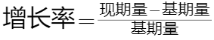，由于各年份中基期量非常接近，那么比较增长率大小，可用增长量大小替代，则选项各年份增长量分别为：2012年：1635-1604=31；2014年：1687-1640=47；2016年：1786-1655=131；2018年：1523-1723＜0。可知2016年增长量最大，对应2016年增长率最大。
因此本题选C。
【来源】 2021年江苏公务员考试《行测》真题（B卷）第134题,2021年江苏公务员考试《行测》真题（C卷）第114题

第115题
【知识点】 综合分析
【答案】 D
【解析】 本题为综合分析。
A选项，定位柱状图，可得2019年和2010年的出生人口分别为1465万人和1588万人，根据年均增长率公式：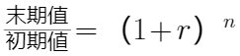，末期值（1465万人）小于初期値（1588），则年均增长率为负，错误。
B选项，定位图形材料。2013年出生人口（1640万人）＞2012（1635万人），出生人口上升，但2013年出生率（12.08‰）＜2012年出生率（12.10‰），出生率下降，故出生人口和出生率变化方向不一致，错误。
C选项，定位文字材料和图形材料。2019年末，我国80，90后，00后人数分别为2.21亿人、2.08亿人、1.63亿人，由本资料第1题可知，10后出生人口为1.63亿人，2019年出生人口和出生率分别为1465万人（0.1465亿人）和10.48‰，根据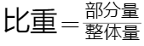，
所求比重为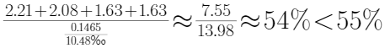，错误。
D选项，定位柱状图，通过读数可知，我国出生人口2011到2014均上升，即连续四年上升；2017到2019均下降，即连续三年下降，正确
因此本题选D。
【来源】 2021年江苏公务员考试《行测》真题（B卷）第135题,2021年江苏公务员考试《行测》真题（C卷）第115题

第116题
【知识点】 比值计算
【答案】 D
【解析】 本题为贡献率计算问题。
定位表格材料，“2019年网络经济报告期指数856.5，2019年报告期总指数332.0”，“2018年网络经济报告期指数603.0，2018年总指数269”，定位文字材料“5个分类指数的权重均为0.2”可得，网络经济指数的权重为0.2。将穗数据代入注释中的公式：贡献率=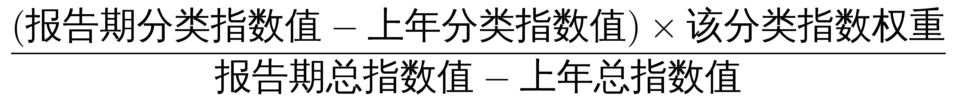×100%=。
因此本题选D。
【来源】 2021年江苏公务员考试《行测》真题（A卷）第126题,2021年江苏公务员考试《行测》真题（C卷）第116题

第117题
【知识点】 增长量大小比较
【答案】 C
【解析】 本题为增长量大小比较问题。
定位表格“2015-2019年我国经济发展新动能指数分别为124.8、159.1、204.1、269.0、332.0。”
根据增长量=现期量－基期量可得：
2016年增量=2016年-2015年=159.1-124.8=34.3；
2017年增量=2017年-2016年=204.1-159.1=45.0；
2018年增量=2018年-2017年=269.0-204.1=64.9；
2019年增量=2019年-2018年=332.0-269.0=63.0；
比较可知，2018年经济发展新动能总指数值比上年增加最多。
因此本题选C。
【来源】 2021年江苏公务员考试《行测》真题（A卷）第127题,2021年江苏公务员考试《行测》真题（C卷）第117题

第118题
【知识点】 其他类比较
【答案】 B
【解析】 本题为贡献率比较问题。
定位表格文字材料“将5个分类指数的权重均设定为0.2”。定位表格材料可得每年各类分类指标和总指数的具体值，根据贡献率= 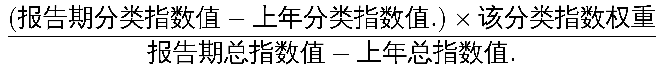×100%，因为两年各分类指数权重一致，可知比较2019年和2018年各分类指数对总指数增长的贡献率，只需比较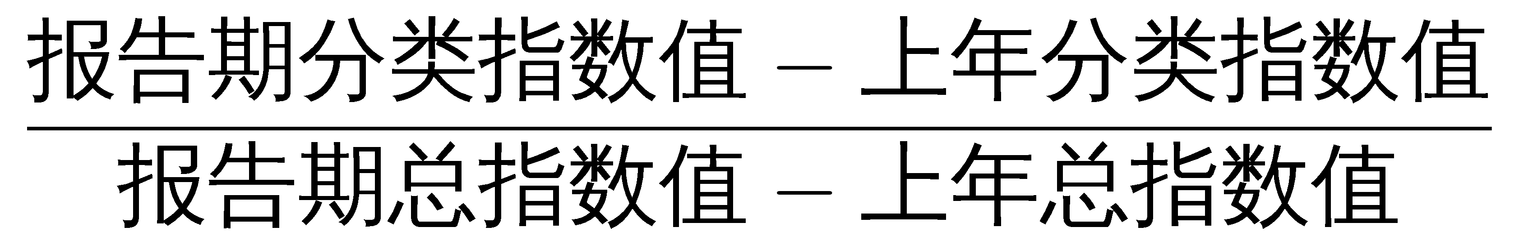的大小即可。
经济活力：2019年为：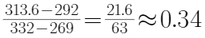，2018年为：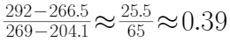，2019年＜2018年；
创新驱动：2019年为：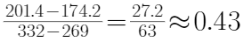，2018年为：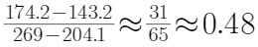，2019年＜2018年；
网络经济：2019年为：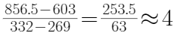，2018年为：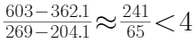，2019年＞2018年；
转型升级：2019年为：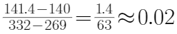，2018年为：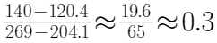；2019年＜2018年；
知识能力：2019年为：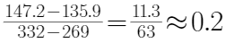，2018年为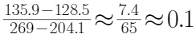，2019年＞2018年；
那么，2019年对总指数增长的贡献率大于2018年的有网络经济和知识能力，共2个。
因此本题选B。
【来源】 2021年江苏公务员考试《行测》真题（A卷）第128题,2021年江苏公务员考试《行测》真题（C卷）第118题

第119题
【知识点】 增长量大小比较
【答案】 A
【解析】 本题为增长量比较问题。
定位表格材料，可知2015-2018年各种指标的具体值。根据增长量=现期量-基期量，则累计增长量=2016年增量+2017年增量+2018年增量=（2016年－2015年）+（2017年－2016年）+（2018年－2017年）=2018年－2015年，代入数据可得：
经济活力的累计增量=292-153.5=138.5；
网络经济的累计增量=603-136.3=466.7；
转型升级的累计增量=140-107.9=32.1；
知识能力的累计增量=135.9-112.6=23.3
比较可知，网络经济指数累计增量最多，知识能力指数累计增量最少。
因此本题选A。
【来源】 2021年江苏公务员考试《行测》真题（A卷）第129题,2021年江苏公务员考试《行测》真题（C卷）第119题

第120题
【知识点】 综合分析
【答案】 C
【解析】 本题为综合分析。
A选项，定位表格材料，可知2019年我国创新驱动指数为201.4，定位文字材料，可知2014年指数为100，根据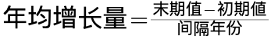，可得2015—2019年我国创新驱动指数平均增量为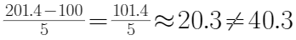，错误。
B选项，定位表格材料，根据贡献率=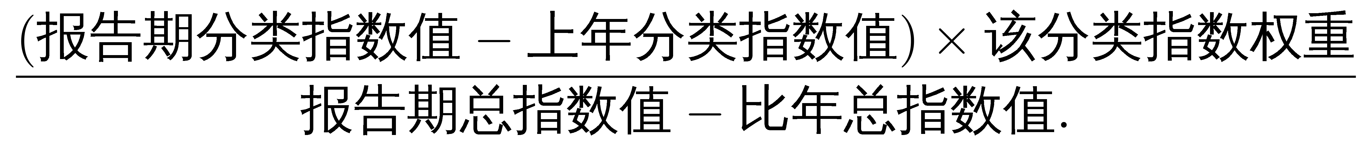×100%，因为两年的权重每变，故只需比较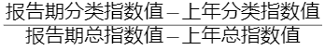，2016年：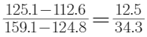，2015年：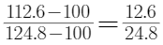，两个分数分子接近，则分母大分数值小，所以2016年＜2015年，错误。
C选项，定位表格材料，2019年我国经济发展新动能总指数为332，定位文字材料，2014年总指数为100，根据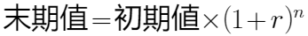可得，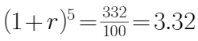，当年均增速为25%时，代入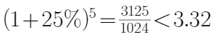，故2015—2019年我国经济发展新动能总指数年均增速超过25.0%，正确。
D选项，定位表格材料，可知5类指数每年的增速，发现2018年转型升级的增速为16.3%＞知识能力的增速5.8%，所以2015—2019年我国转型升级指数每年的增速并不都是最慢的，错误。
因此本题选C。
【来源】 2021年江苏公务员考试《行测》真题（A卷）第130题,2021年江苏公务员考试《行测》真题（C卷）第120题

第121题
【知识点】 现期比重
【答案】 B
【解析】 本题为现期比重计算问题。
定位表格材料，“2019年，海洋生产总值89415亿元”，定位图形材料，“2019年，海洋第一产业增加值占海洋生产总值的比重为4.2%”。
根据部分量=整体量×比重，则2019年我国第一产业增加值为89415×4.2%，略低于90000×4.2%=3780亿元，B选项最符合。
因此本题选B。
【来源】 2021年江苏公务员考试《行测》真题（B卷）第126题,2021年江苏公务员考试《行测》真题（C卷）第121题

第122题
【知识点】 混合增长率计算
【答案】 B
【解析】 本题为混合增长率计算问题。
定位表格材料，“2019年，海洋生产总值为89415亿元，同比增长6.2%，海洋产业生产总值为57315亿元，同比增长7.8%，海洋相关产业生产总值为32100亿元”。
根据海洋生产总值=海洋产业生产总值+海洋相关产业生产总值，混合增长率口诀“整体增长率介于部分增长率之间，偏向基数较大的”。可见海洋生产总值的增速应该介于海洋产业生产总值增速和海洋相关产业生产总值增速之间，海洋产业生产总值增速（7.8%）大于海洋生产总值增速（6.2%），所以海洋相关产业生产总值增速应该低于6.2%，选项均符合。
由于“海洋产业”的现期量（57315）明显高于“海洋相关产业”的现期量（32100），所以整体增速更接近海洋产业生产总值（7.8%），则海洋相关产业生产总值的同比增速应低于6.2%-(7.8%-6.2%)=4.6%，无法排除。
设所求增速为x，根据十字交叉法，(6.2%-x)：(7.8%-6.2%)=57315:32100，解得x≈3.3%，在B项范围内。
因此本题选B。
【来源】 2021年江苏公务员考试《行测》真题（B卷）第127题,2021年江苏公务员考试《行测》真题（C卷）第122题

第123题
【知识点】 增长量大小比较
【答案】 A
【解析】 本题为增长量大小比较问题。
定位表格可知，“2019年，滨海旅游业生产总值18086亿元，同比增长9.3%，海洋船舶工业生产总值1182亿元，同比增长11.3%，海洋油气业生产总值1541亿元，同比增长4.7%，海洋工程建筑业1732亿元，同比增长4.5%”。
根据增长量比较口诀“大大则大”原则，“滨海旅游业”的现期量与增长率均高于“海洋油气业”和“海洋工程建筑业”，故增长量也较高，排除CD选项；
根据增长量比较口诀“一大一小看乘积”，“滨海旅游业”(18086×9.3%≈1600)＞“海洋船舶工业”(1182×11.3%≈130)，故前者增长量高于后者，排除B选项。
因此本题选A。
【来源】 2021年江苏公务员考试《行测》真题（B卷）第128题,2021年江苏公务员考试《行测》真题（C卷）第123题

第124题
【知识点】 基础增长率
【答案】 C
【解析】 本题为增长率计算问题。
定位表格材料，“2019年我国海洋生产总值为89415亿元，同比增长6.2%”；定位柱状图，“2018年和2019年，第三产业占我国海洋生产总值的比重分别为59.1%、60%”。
方法一：根据部分量=整体量×比重，2019年我国海洋第三产业增加值为89415×60%亿元，根据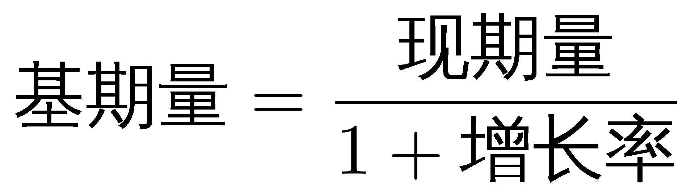，则2018年我国海洋生产总值为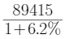亿元，那么2018年我国海洋第三产业增加值为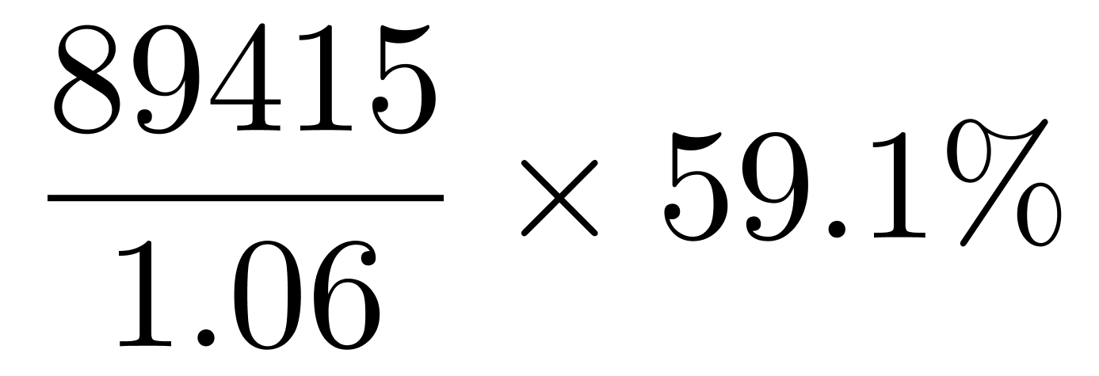亿元。根据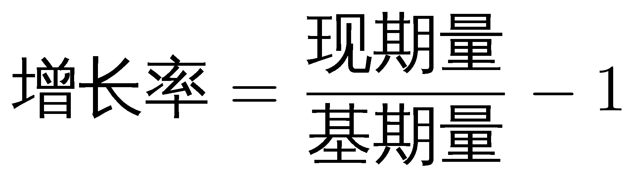，则2019年我国海洋第三产业增加值年增长率约为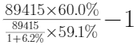，与C选项最为接近。因此本题选C。
方法二：根据基期比重计算公式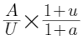，其中现期比重为60%，基期比重为59.1%，u=6.2%，代入公式可得：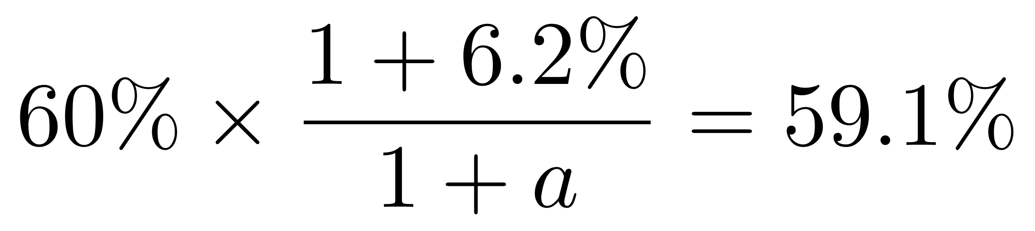 ，解得。
因此本题选C。
【来源】 2021年江苏公务员考试《行测》真题（B卷）第129题,2021年江苏公务员考试《行测》真题（C卷）第124题

第125题
【知识点】 综合分析
【答案】 C
【解析】 本题为综合分析。
A选项，定位表格，“2019年，我国海洋科研教育管理服务业产值为21591亿元，同比增长8.3%”，根据，则2018年我国海洋科研教育管理服务业产值为 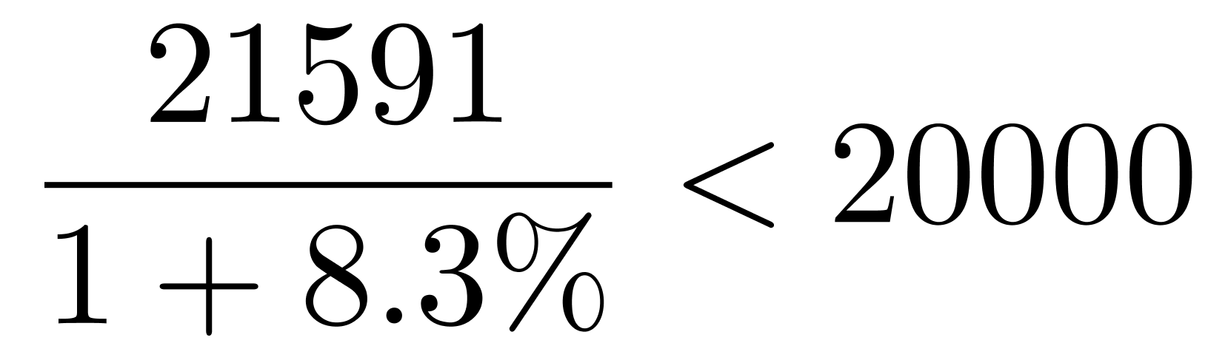亿元，错误。
B选项，定位表格，根据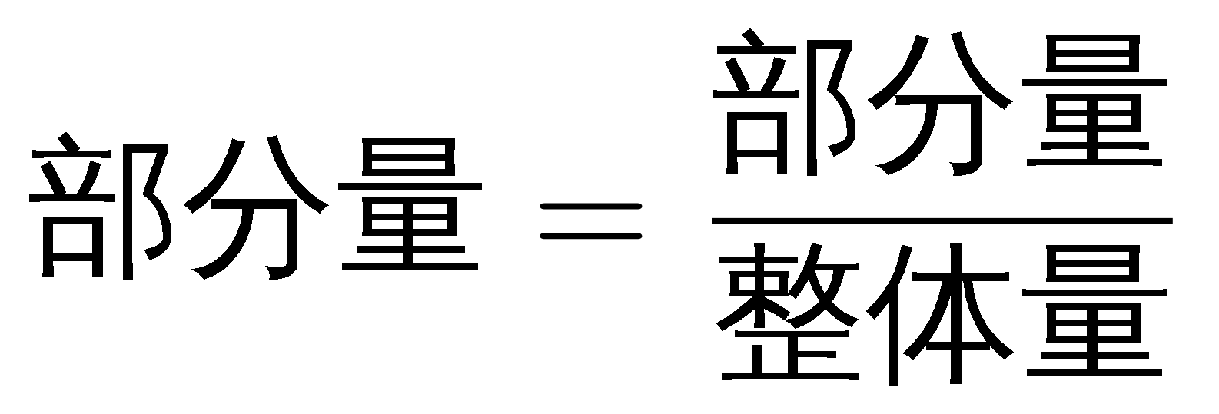，整体量一致，则部分量越大，比重越大，根据 ，在我国主要海洋产业中，2019年滨海旅游产值（18086亿元）远大于其他产业，（1+增长率）部分差别不大，根据分数性质，分母差别不大时，分子明显较大的分数值大，可知2018年滨海旅游业的产业最高，故其占比最大，则海洋渔业的占比一定不是最大，错误。
C选项，定位表格，在我国主要海洋产业中，2019年产值增速高于7.5%的产业有：海洋生物医药业（8.0%）、海洋船舶工业（11.3%）、海洋旅游业（9.3%），共计3个，正确。
D选项，定位柱状图，2016—2019年，我国海洋第二产业增加值占海洋生产总值的比重逐年递减，并非“有升有降”，错误。
因此本题选C。
【来源】 2021年江苏公务员考试《行测》真题（B卷）第130题,2021年江苏公务员考试《行测》真题（C卷）第125题

第126题
【知识点】 现期比重
【答案】 D
【解析】 本题为现期比重问题。
定位文字材料，“（2019年）其中全球卫星产业收入为2707亿美元。在全球卫星产业收入中，卫星制造业的收入为125亿美元”。
根据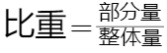，那么2019年全球卫星制造业收入占卫星产业收入的比重为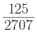，直除首位商4。
因此本题选D。
【来源】 2021年江苏公务员考试《行测》真题（A卷）第131题,2021年江苏公务员考试《行测》真题（C卷）第126题

第127题
【知识点】 增长率大小比较
【答案】 A
【解析】 本题为增长率比较问题。
定位图形材料中的柱状图，2013-2019年全球卫星产业收入均已给出，
根据，代入数据如：
A项：2014年全球卫星产业收入增长率=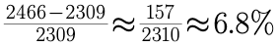；
B项：2015年全球卫星产业收入增长率=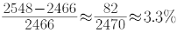；
C项：2017年全球卫星产业收入增长率=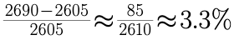；
D项：2018年全球卫星产业收入增长率=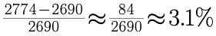，
那么全球卫星产业收入增速最快的是2014年。
因此本题选A。
【来源】 2021年江苏公务员考试《行测》真题（A卷）第132题,2021年江苏公务员考试《行测》真题（C卷）第127题

第128题
【知识点】 基础增长率
【答案】 B
【解析】 本题为增长率计算问题。
定位图形材料中的折线图，2013-2019年全球卫星制造业、卫星发射服务业的收入增长率均以给出。
根据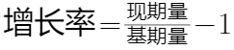，可得若现期量＞基期量，呈现正增长，若现期量＜基期量，呈现负增长。
根据公式现期量=基期量×（1+增长率），则以2012年为基期时，2019年全球卫星制造业收入=2012年全球卫星制造业收入×(1+7.5%)×(1+0.3%)×(1+1.6%)×(1-13.1%)×(1+11.5%)×(1+25.8%)×(1-35.9%)≈2012年全球卫星制造业收入×1.08×1×1.02×0.87×1.12×1.26×0.64=2012年全球卫星制造业收入×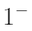，得到：2012年全球卫星制造业收入＞2019年全球卫星制造业收入，则呈现负增长。
2019年卫星发射服务业收入=2012年卫星发射服务业收入×(1-6.9%)×(1+9.3%)×(1-8.5%)×(1+1.9%)×(1-16.4%)×(1+34.8%)×(1－21%)≈2012年卫星发射服务业收入×0.93×1.09×0.92×1.02×0.84×1.35×0.79=2012年卫星发射服务业收入×，得到：2012年卫星发射服务业收入＞2019年卫星发射服务业收入，则呈现负增长。
那么两者均呈现负增长。
因此本题选B。
【来源】 2021年江苏公务员考试《行测》真题（A卷）第133题,2021年江苏公务员考试《行测》真题（C卷）第128题

第129题
【知识点】 增长率大小比较
【答案】 C
【解析】 本题为增长率比较问题。
定位图形材料，“2014—2019年全球卫星发射服务业的同比增速分别为9.3%、－8.5%、1.9%、－16.4%、34.8%、－21.0%”。
根据增长率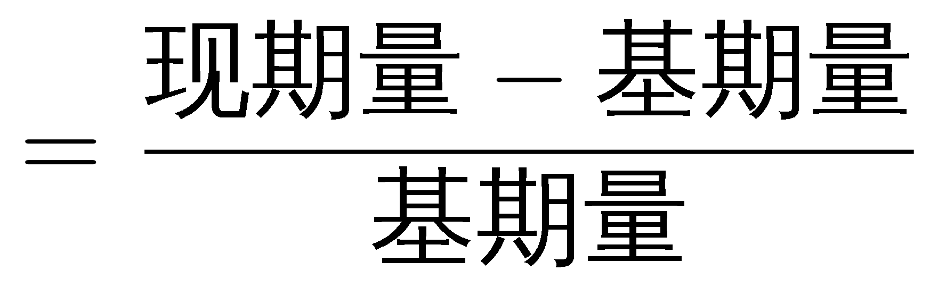，可得全球卫星产业收入增速：
2014年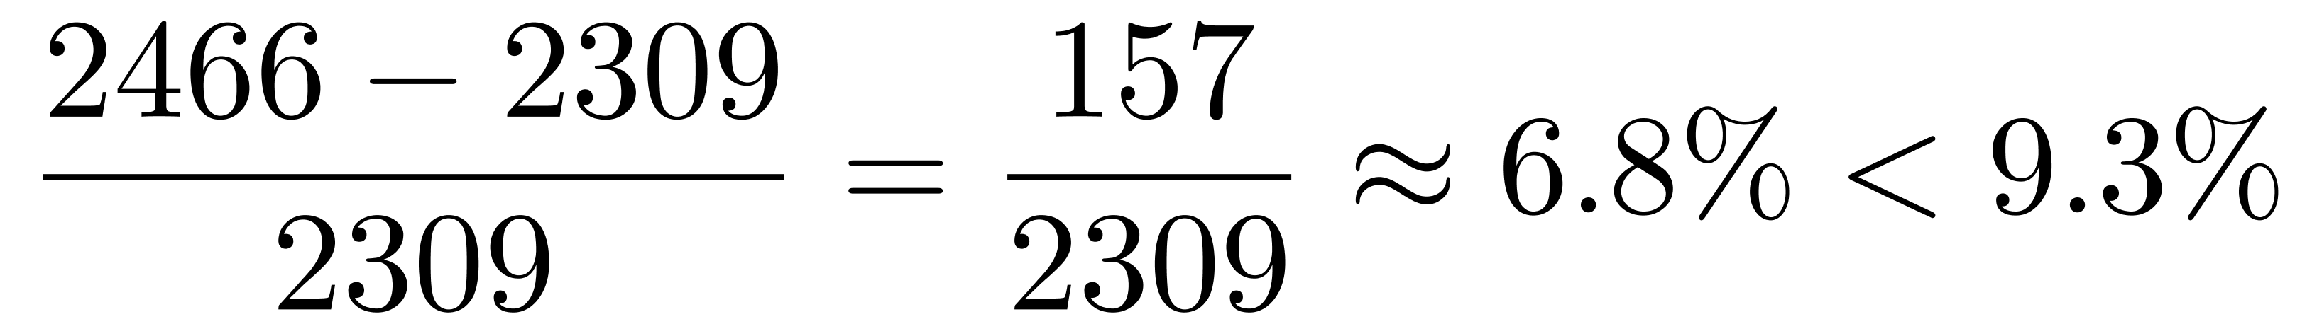；2015年
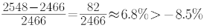
2016年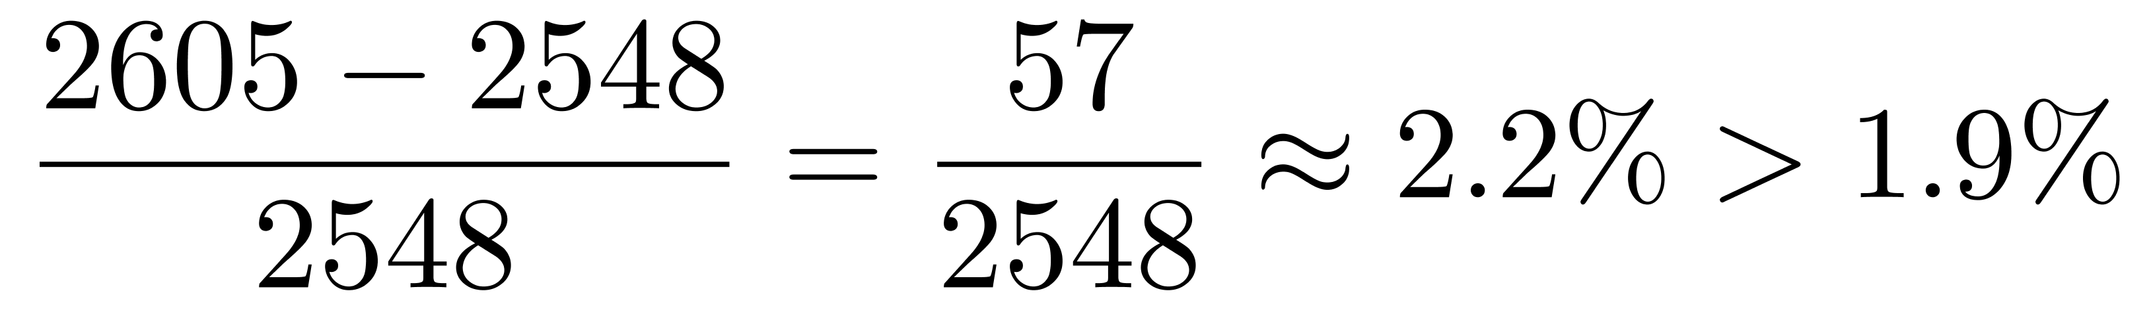；2017年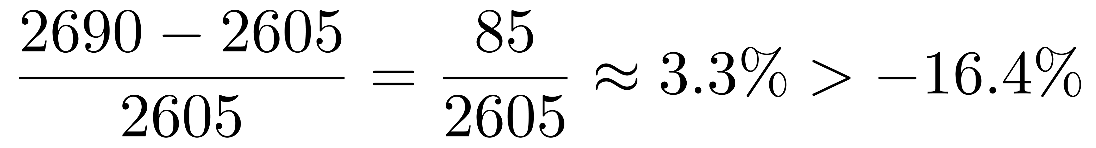；2018年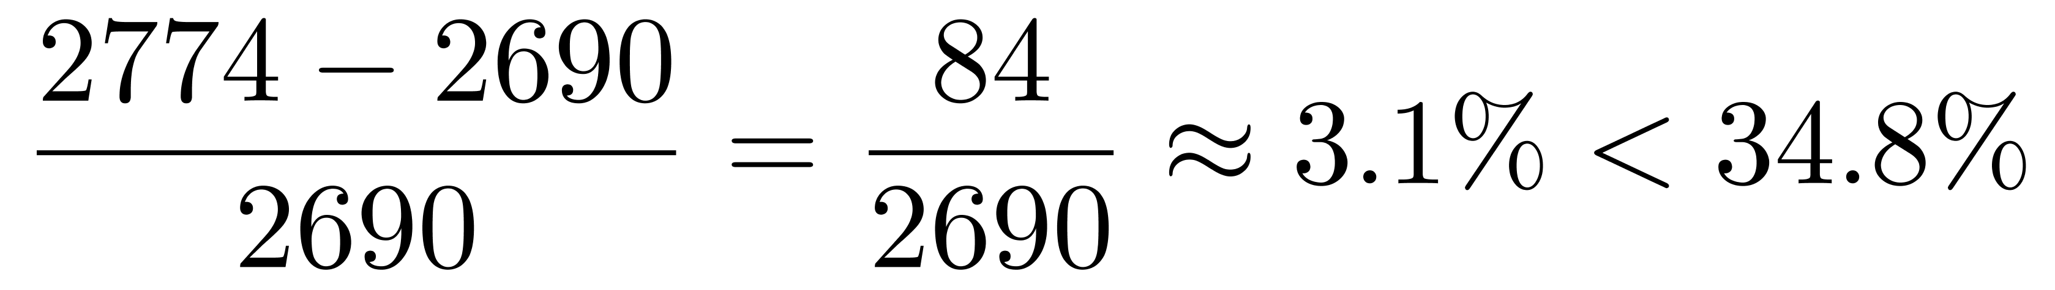；2019年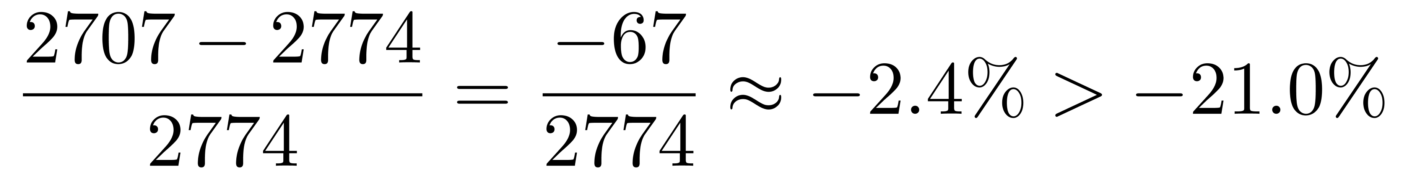，2014—2019年全球卫星产业收入增速大于卫星发射服务业的有2015年、2016年、2017年和2019年，共4年。
因此本题选C。
【来源】 2021年江苏公务员考试《行测》真题（A卷）第134题,2021年江苏公务员考试《行测》真题（C卷）第129题

第130题
【知识点】 综合分析
【答案】 A
【解析】 本题为综合分析。
A选项，定位图形材料，“全球卫星产业收入2018年为2774亿美元，2019年为2707亿美元”，根据增长率，可得2019年全球卫星产业收入增速为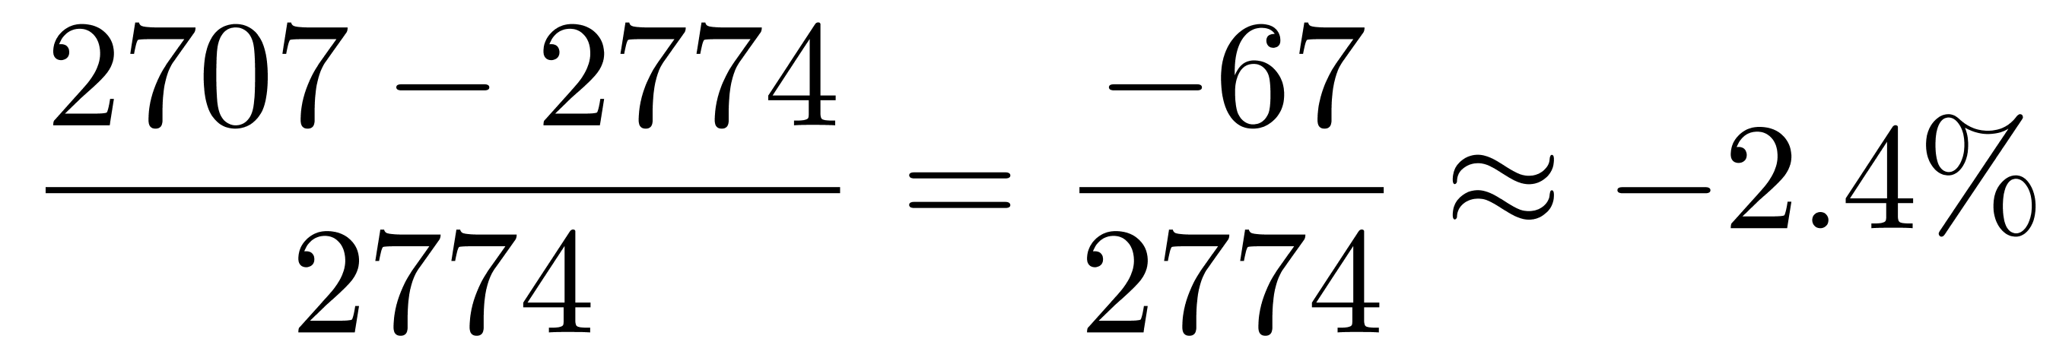，正确。
B选项，定位图形材料，“卫生发射服务业收入2018年同比增速为34.8%，2019年同比增速为－21.0%”，根据间隔增长率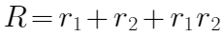，可得2019年卫生发射服务业收入比2017年提高了34.8%-21.0%+34.8%×(-21.0%)=13.8%－34.8%×21.0%＜13.8%，即2019年比2017年提高了不到13.8个百分点，错误。
C选项，定位文字材料，“2019年全球太空经济规模增至3660亿美元，较2018年增长1.7%”，根据两期比重比较口诀，部分增速大于整体增速，比重上升，反之则下降，由本题A选项可知2019年卫星产业收入同比增速-2.4%，部分增长率为（-2.4%）小于整体的增长率（1.7%），则2019年比重下降，并非上升，错误。
D选项，定位文字材料，“卫星通信服务业的收入为1230亿美元，较上年减少35亿美元；地面设备制造业的收入为1303亿美元，较上年增长4.1%”，4.1%≈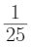，根据增长量计算公式，若r=，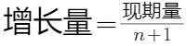，可得地面设备制造业收入的同比增量为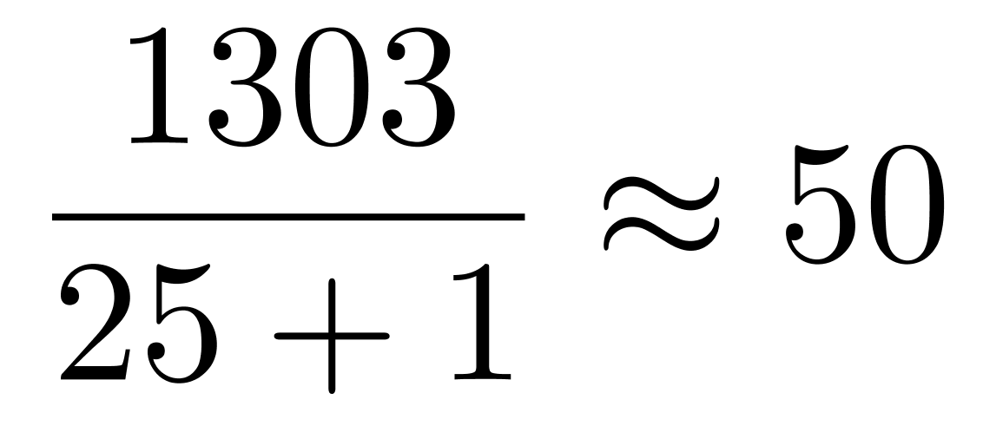亿美元，卫星通信服务业收入的同比增量为-35亿美元，增长量相差50-(-35)=85亿美元，错误。
因此本题选A。
【来源】 2021年江苏公务员考试《行测》真题（A卷）第135题,2021年江苏公务员考试《行测》真题（C卷）第130题

